

**ВОЛГО-ВЯТСКИЙ ИНСТИТУТ (ФИЛИАЛ)**

**МОСКОВСКОГО ГОСУДАРСТВЕННОГО ЮРИДИЧЕСКОГО УНИВЕРСИТЕТА ИМЕНИ О.Е. КУТАФИНА (МГЮА)**

Удовлетворенность населения городских, муниципальных округов и муниципальных районов Кировской области качеством дошкольного образования, общего и дополнительного образования детей

АНАЛИТИЧЕСКИЙ ОТЧЕТ

**Киров,**

**июнь 2023 г.**

СОДЕРЖАНИЕ

|  |  |  |
| --- | --- | --- |
| № | Разделы | Стр. |
| 1. | Сводный отчет «Удовлетворенность населения качеством дошкольного образования, качеством общего и дополнительного образования детей» | 4 |
| 1.1. | Методика исследования | 4 |
| 1.2. | Интегральный показатель удовлетворенности населения  Кировской области качеством дошкольного, общего и дополнительного образования детей | 9 |
| 1.3. | Удовлетворенность населения качеством дошкольного образования | 11 |
| 1.4. | Удовлетворенность населения качеством общего образования | 13 |
| 1.5. | Причины неудовлетворенности населения доступностью и качеством общего образования | 15 |
| 1.6. | Удовлетворенность населения дополнительным образованием детей | 17 |
| 1.7. | Социально-демографические характеристики респондентов | 19 |
| 2. | Удовлетворенность населения качеством дошкольного образования, качеством общего и дополнительного образования детей в городских округах и муниципальных округах и районах | 21 |
| 2.1. | Арбажский муниципальный округ | 21 |
| 2.2. | Афанасьевский район | 24 |
| 2.3. | Белохолуницкий район | 27 |
| 2.4. | Богородский муниципальный округ | 30 |
| 2.5. | Верхнекамский муниципальный округ | 33 |
| 2.6. | Верхошижемский район | 36 |
| 2.7. | Вятско-Полянский район | 39 |
| 2.8. | г.Вятские Поляны | 42 |
| 2.9. | г.Киров | 45 |
| 2.10 | г.Кирово-Чепецк | 48 |
| 2.11 | г.Котельнич | 51 |
| 2.12 | г.Слободской | 54 |
| 2.13 | Даровской район | 57 |
| 2.14 | ЗАТО Первомайский | 60 |
| 2.15 | Зуевский район | 63 |
| 2.16 | Кикнурский муниципальный округ | 66 |
| 2.17 | Кильмезский район | 69 |
| 2.18 | Кирово-Чепецкий район | 72 |
| 2.19 | Котельничский район | 75 |
| 2.20 | Куменский район | 78 |
| 2.21 | Лебяжский муниципальный округ | 81 |
| 2.22 | Лузский муниципальный округ | 84 |
| 2.23 | Малмыжский район | 87 |
| 2.24 | Мурашинский муниципальный округ | 90 |
| 2.25. | Нагорский район | 93 |
| 2.26 | Немский муниципальный округ | 96 |
| 2.27 | Нолинский район | 99 |
| 2.28 | Омутнинский район | 102 |
| 2.29 | Опаринский муниципальный округ | 105 |
| 2.30 | Оричевский район | 108 |
| 2.31 | Орловский район | 111 |
| 2.32 | Пижанский муниципальный округ | 114 |
| 2.33 | Подосиновский район | 117 |
| 2.34. | Санчурский муниципальный округ | 120 |
| 3.35 | Свечинский муниципальный округ | 123 |
| 2.36 | Слободской район | 126 |
| 2.37 | Советский район | 129 |
| 2.38 | Сунской район | 132 |
| 2.39 | Тужинский район | 135 |
| 2.40 | Унинский муниципальный округ | 138 |
| 2.41 | Уржумский район | 141 |
| 2.42 | Фаленский муниципальный округ | 144 |
| 2.43 | Шабалинский район | 147 |
| 2.44 | Юрьянский район | 150 |
| 2.45 | Яранский район | 153 |

1. ХАРАКТЕРИСТИКА ИССЛЕДОВАНИЯ

**1.1. Методика исследования.**

Методика настоящего исследования разработана в соответствии с Указом Президента Российской Федерации от 28.04.2008 № 607 «Об оценке эффективности деятельности органов местного самоуправления городских округов и муниципальных районов», постановлением Правительства Российской Федерации от 17.12.2012 № 1317, обсуждена и одобрена на заседании рабочей группы по реализации Указа Президента Российской Федерации от 28.04.2008 № 607 «Об оценке эффективности деятельности органов местного самоуправления городских округов и муниципальных районов», образованной в соответствии с Указом Губернатора Кировской области.

Методика исследования обеспечивает сопоставимость полученных результатов с предыдущими годами наблюдения, отслеживание динамики.

Основными исследовательскими задачами явилось установление мнения населения городских округов и муниципальных районов Кировской области по следующим проблемам: удовлетворенность качеством дошкольного, общего и дополнительного образования детей.

В соответствии с поставленными исследовательскими задачами разработана развернутая система показателей.

**Для установления мнения населения** **об удовлетворенности качеством дошкольного образования детей** анализировались следующие факторы (показатели) работы дошкольных образовательных учреждений: квалификация воспитателей; качество ухода за детьми; качество подготовки детей к школе; качество питания; состояние здания, помещений, игровых площадок; обеспечение безопасности детей; укрепление здоровья и физического развития ребенка; взаимодействие с семьей.

**Определение показателей**

Для получения сопоставимых оценок по основным показателям, характеризующим степень удовлетворенности населения качеством дошкольного образования детей, использовалась единая 5-балльная шкала оценок. Порядок ее значений установлен от «1» (безусловно отрицательный ответ, полная неудовлетворенность) до «5» (безусловно положительный ответ, полная удовлетворенность).

Значение показателя ниже 3 баллов означает преобладание отрицательных оценок (неудовлетворенности), от 3 баллов и выше – преобладание положительных оценок (удовлетворенности).

Интегральный показатель «Удовлетворенность населения качеством дошкольного образования детей» рассчитывался по формуле:

**, где *J– удовлетворенность качеством дошкольного образования,  
 Кi* *– доля респондентов, удовлетворенных i-тым фактором дошкольного образования; fi – число удовлетворенных i-тым фактором дошкольного образования;* как среднее арифметическое восьми факторов (показателей) работы муниципальных учреждений дошкольного образования, каждый из которых определяется путем суммирования доли (процент) положительных ответов на вопросы с просьбой оценить по пятибалльной шкале оценок:   
1. Квалификацию воспитателей. 2. Качество ухода за детьми. 3. Качество подготовки детей к школе. 4. Качество питания. 5. Состояние здания, помещений, игровых площадок. 6. Взаимодействие с семьей. 7. Обеспечение безопасности детей. 8. Укрепление здоровья и физического развития ребенка.

Для установления мнения населения об удовлетворенности качеством общего образования анализировались следующие факторы (показатели) работы общеобразовательных учреждений: Кадровый состав; Качество преподавания предметов; Качество питания в столовой общеобразовательного учреждения; Состояние здания, помещений; Обеспеченность учебными пособиями, оборудованием; Обеспечение безопасности детей; Укрепление здоровья и физического развития ребенка; Взаимодействие школы с семьей.

**Определение показателей**

Для получения сопоставимых оценок по основным показателям, характеризующим степень удовлетворенности населения качеством общего образования, использовалась единая 5-балльная шкале оценок. Порядок ее значений установлен от «1» (безусловно отрицательный ответ, полная неудовлетворенность) до «5» (безусловно положительный ответ, полная удовлетворенность).

Значение показателя ниже 3 баллов означает преобладание отрицательных оценок (неудовлетворенности), от 3 баллов и выше – преобладание положительных оценок (удовлетворенности).

Интегральный показатель «Удовлетворенность населения качеством общего образования» рассчитывается по формуле:

*, где J– удовлетворенность качеством общего образования, Кi – доля респондентов, удовлетворенных i-тым фактором общего образования;   
fi – число удовлетворенных i-тым фактором общего образования;* как среднее арифметическое восьми факторов (показателей), каждый из которых определяется путем суммирования доли (процент) положительных ответов на вопросы с просьбой оценить по пятибалльной шкале оценок следующие факторы (показатели) работы общеобразовательных учреждений:

1.Кадровый состав; 2. Качество преподавания предметов; 3. Качество питания в столовой общеобразовательного учреждения; 4. Состояние здания, помещений; 5. Обеспеченность учебными пособиями, оборудованием; 6. Обеспечение безопасности детей; 7. Укрепление здоровья и физического развития ребенка; 8. Взаимодействие школы с семьей.

Методика предусматривает анализ неудовлетворенности населения качеством общего образования. С этой целью респондентам задавался открытый вопрос: «Если вы не удовлетворены доступностью и качеством общего образования в вашем населенном пункте, то чем конкретно?».

**Для установления мнения населения об удовлетворенности качеством дополнительного образования детей** анализировалось мнение респондентов о качестве услуг, получаемых детьми респондентов в муниципальных учреждениях дополнительного образования детей.

**Определение показателей**

Для получения сопоставимых оценок по показателю, характеризующему степень удовлетворенности населения качеством дополнительного образования детей, использовалась единая 5-балльная шкала оценок. Порядок ее значений установлен от «1» (безусловно отрицательный ответ, полная неудовлетворенность) до «5» (безусловно положительный ответ, полная удовлетворенность).

Значение показателя ниже 3 баллов означает преобладание отрицательных оценок (неудовлетворенности), от 3 баллов и выше – преобладание положительных оценок (удовлетворенности).

**Показатель «Удовлетворенность населения качеством дополнительного образования детей»** рассчитывался как процент от числа опрошенных путем суммирования доли (процент) положительных ответов на вопрос: «Как бы вы оценили качество дополнительного образования детей в учреждении дополнительного образования, которое посещает Ваш ребенок».

**Выборка** проведенного опроса репрезентирует население 45 городских округов и муниципальных районов Кировской области старше 18 лет, постоянно проживающего на территории соответствующих городских округов и муниципальных районов, с установлением квот пропорционально структуре населения. Квотирование производилось по полу, возрасту, месту проживания (городское/сельское население, в городских округах – микрорайоны проживания населения).

Всего опрошено 8550 респондентов. Точки опроса: 65 городских и сельских населенных пунктов в 45 городских округах, муниципальных округах и районах Кировской области.

Исследование проводилось**методом личного формализованного телефонного интервью**. Объем выборки, выборочные процедуры обеспечивают точность полученных данных по каждому из городских округов и муниципальных районов, при которой при доверительной вероятности 0,95 ошибка выборки не превышает10**%.**

**Руководитель исследования** – Заслуженный деятель Российского общества социологов, кандидат социологических наук, доцент А.В. Плотников.

**1.2. Удовлетворенность населения городских округов и муниципальных районов Кировской области качеством дошкольного образования, общего и дополнительного образования детей**

**Диаграмма 1**

Справочно:

***в % от числа опрошенных* *получателей услуги***

|  |  |  |  |  |  |  |  |  |  |  |
| --- | --- | --- | --- | --- | --- | --- | --- | --- | --- | --- |
|  | **2023** | **2022** | **2021** | **2020** | **2019** | **2018** | **2017** | **2016** | **2015** | **2014** |
| **Интегральный показатель удовлетворенности качеством дошкольного образования, общего и дополнительного образования детей (*в % от числа опрошенных получателей услуги*)** | **88,7** | **89,6** | **92,4** | **89,7** | **92,0** | **91,1** | **90,5** | **89,9** | **89,1** | **88,5** |

**Интегральный показатель удовлетворенности населения**

**Кировской области качеством дошкольного, общего и дополнительного образования детей, 2023 год,** *% от числа опрошенных* **Таблица 1**

|  |  |  |  |  |  |
| --- | --- | --- | --- | --- | --- |
|  | **Городской округ,**  **Муниципальный район/**  **округ** | **Удовлетво-ренность**  **дошкольным**  **образованием** | **Удовлетво-ренность**  **общим**  **образованием** | **Удовлетво-**  **ренность**  **дополнительным**  **образованием** | **Интегральный**  **показатель**  **удовлетворенности**  **образованием** |
| 1 | Арбажский муницип. округ | 87,7 | 84,7 | 89,7 | 87,4 |
| 2 | Афанасьевский район | 88,3 | 90,6 | 85,7 | 90,1 |
| 3 | Белохолуницкий район | 95,3 | 93,6 | 89,5 | 94,3 |
| 4 | Богородский муницип. округ | 92,6 | 86,9 | 85,7 | 88,4 |
| 5 | Верхнекамский мун. округ | 90,7 | 92,4 | 84,9 | 90,7 |
| 6 | Верхошижемский район | 91,4 | 91,4 | 83,3 | 88,7 |
| 7 | Вятско-Полянский район | 91,1 | 90,5 | 83,3 | 88,3 |
| 8 | г.Вятские Поляны | 88,9 | 94,0 | 92,4 | 93,1 |
| 9 | г.Киров | 87,8 | 91,0 | 90,2 | 89,7 |
| 10 | г.Кирово-Чепецк | 90,5 | 92,7 | 92,5 | 91,9 |
| 11 | г.Котельнич | 88,2 | 89,0 | 84,0 | 87,1 |
| 12 | г.Слободской | 81,3 | 89,2 | 90,4 | 87,0 |
| 13 | Даровской район | 89,7 | 93,6 | 89,2 | 90,8 |
| 14 | ЗАТО Первомайский | 89,5 | 88,6 | 90,7 | 89,6 |
| 15 | Зуевский район | 89,5 | 89,4 | 87,9 | 88,9 |
| 16 | Кикнурский муницип. округ | 90,7 | 92,9 | 89,8 | 91,1 |
| 17 | Кильмезский район | 90,9 | 86,5 | 91,0 | 89,5 |
| 18 | Кирово-Чепецкий район | 89,3 | 88,6 | 88,2 | 88,7 |
| 19 | Котельничский район | 80,8 | 80,5 | 85,1 | 82,1 |
| 20 | Куменский район | 82,3 | 89,8 | 87,8 | 86,6 |
| 21 | Лебяжский муницип. округ | 93,1 | 89,8 | 84,8 | 89,2 |
| 22 | Лузский муницип. округ | 89,1 | 91,9 | 90,5 | 90,5 |
| 23 | Малмыжский район | 83,3 | 86,9 | 93,1 | 87,8 |
| 24 | Мурашинский муниц. округ | 79,7 | 89,2 | 92,6 | 87,2 |
| 25 | Нагорский район | 92,4 | 82,4 | 86,4 | 87,1 |
| 26 | Немский муницип. округ | 94,9 | 93,1 | 85,7 | 91,2 |
| 27 | Нолинский район | 90,5 | 86,5 | 89,9 | 89,0 |
| 28 | Омутнинский район | 93,2 | 90,1 | 90,8 | 91,4 |
| 29 | Опаринский муницип. округ | 86,7 | 85,2 | 88,2 | 86,7 |
| 30 | Оричевский район | 86,5 | 91,6 | 90,0 | 89,4 |
| 31 | Орловский район | 85,0 | 85,8 | 85,0 | 85,3 |
| 32 | Пижанский мун. округ | 88,9 | 92,8 | 83,3 | 88,3 |
| 33 | Подосиновский район | 86,7 | 88,1 | 86,5 | 87,1 |
| 34 | Санчурский муницип. округ | 90,8 | 90,8 | 84,8 | 88,8 |
| 35 | Свечинский муницип. округ | 89,2 | 93,7 | 87,5 | 90,1 |
| 36 | Слободской район | 94,8 | 94,1 | 88,2 | 92,4 |
| 37 | Советский район | 90,3 | 88,8 | 89,5 | 89,5 |
| 38 | Сунский район | 92,7 | 88,0 | 89,7 | 90,1 |
| 39 | Тужинский район | 85,2 | 89,7 | 88,9 | 87,9 |
| 40 | Унинский муницип. округ | 86,2 | 82,0 | 84,4 | 84,2 |
| 41 | Уржумский район | 89,3 | 89,8 | 86,3 | 88,5 |
| 42 | Фаленский муницип. округ | 86,2 | 91,5 | 80,0 | 85,9 |
| 43 | Шабалинский район | 84,5 | 90,1 | 87,0 | 87,2 |
| 44 | Юрьянский район | 83,0 | 85,9 | 91,2 | 86,7 |
| 45 | Яранский район | 84,8 | 93,3 | 89,8 | 89,3 |
| **В целом по Кировской области** | | **88,5** | **89,6** | **87,9** | **88,7** |

**1.3. Удовлетворенность населения качеством дошкольного образования**

Диаграмма 1.

Распределение ответов на вопрос:

**«Как бы вы оценили дошкольное учреждение, которое посещает ваш ребенок, по следующим показателям»…**

Справочно: Таблица 1

*в % от числа опрошенных**получателей услуги*

|  |  |  |  |  |  |  |  |  |  |
| --- | --- | --- | --- | --- | --- | --- | --- | --- | --- |
| **Удовлетворенность показателями дошкольного образования** | **2023** | **2022** | **2021** | **2020** | **2019** | **2018** | **2017** | **2016** | **2015** |
| 1. Квалификация воспитателей | 87,6 | 88,3 | 91,5 | 89,8 | 91,8 | 92,9 | 91,3 | 92,5 | 90,0 |
| 2. Качество ухода за детьми | 89,3 | 89,6 | 92,6 | 91,5 | 93,6 | 93,2 | 93,1 | 94,8 | 91,4 |
| 3. Качество подготовки детей к школе | 88,9 | 89,0 | 93,3 | 87,3 | 92,8 | 92,8 | 91,8 | 92,3 | 90,5 |
| 4. Качество питания | 89,4 | 88,8 | 92,1 | 89,6 | 91,5 | 92,9 | 90,7 | 92,8 | 90,5 |
| 5. Состояние здания, помещений, игровых площадок | 87,9 | 88,3 | 90,5 | 86,7 | 86,6 | 85,4 | 85,5 | 88,5 | 86,4 |
| 6. Обеспечение безопасности детей | 86,5 | 89,6 |  |  |  |  |  |  |  |
| 7.Укрепление здоровья и физического развития ребенка | 87,6 | 90,6 |  |  |  |  |  |  |  |
| 8. Взаимодействие с семьей | 90,4 | 91,2 | 91,6 | 91,5 | 92,3 | 92,4 | 91,6 | 92,2 | 89,2 |
| **Интегральный показатель удовлетворенности качеством дошкольного образования детей (*в % от числа опрошенных получателей услуги*)** | **88,5** | **89,4** | **91,9** | **89,4** | **91,5** | **91,7** | **90,7** | **92,2** | **89,7** |

**Удовлетворенность населения Кировской области**

**качеством дошкольного образования,**  *% от числа опрошенных* **Таблица 2**

|  |  |  |  |  |  |  |  |  |  |
| --- | --- | --- | --- | --- | --- | --- | --- | --- | --- |
|  | **Городской округ, муниципальный район/округ** | **2023 г.** | **2022 г.** | **2021 г.** | **2020 г.** | **2019 г.** | **2018 г.** | **2017 г.** | **2016 г.** |
| 1 | Арбажский мун. округ | **87,7** | 93,0 | 96,6 | 98,7 | 97,8 | 93,4 | 96,9 | 91,6 |
| 2 | Афанасьевский район | **88,3** | 88,3 | 85,7 | 93,4 | 93,9 | 93,1 | 98,5 | 100,0 |
| 3 | Белохолуницкий район | **95,3** | 96,0 | 100,0 | 97,6 | 100,0 | 96,3 | 98,1 | 90,4 |
| 4 | Богородский муниц. округ | **92,6** | 97,0 | 88,6 | 85,9 | 94,0 | 91,8 | 89,0 | 89,6 |
| 5 | Верхнекамский мун. округ | **90,7** | 89,9 | 91,9 | 81,0 | 95,7 | 88,5 | 78,4 | 98,1 |
| 6 | Верхошижемский район | **91,4** | 91,9 | 90,1 | 92,8 | 88,1 | 95,7 | 96,2 | 97,8 |
| 7 | Вятско-Полянский район | **91,1** | 94,2 | 89,1 | 96,9 | 92,5 | 86,6 | 85,7 | 82,8 |
| 8 | г.Вятские Поляны | **88,9** | 91,4 | 93,3 | 94,5 | 93,9 | 92,1 | 91,1 | 90,5 |
| 9 | г.Киров | **87,8** | 87,5 | 92,1 | 82,8 | 86,0 | 87,3 | 84,6 | 90,6 |
| 10 | г.Кирово-Чепецк | **90,5** | 92,0 | 94,9 | 94,2 | 93,6 | 89,3 | 89,9 | 90,0 |
| 11 | г.Котельнич | **88,2** | 93,4 | 89,2 | 87,3 | 90,6 | 92,5 | 95,2 | 93,1 |
| 12 | г.Слободской | **81,3** | 84,0 | 84,6 | 86,8 | 85,5 | 93,5 | 96,8 | 92,1 |
| 13 | Даровской район | **89,7** | 93,0 | 93,7 | 97,1 | 96,5 | 97,3 | 93,4 | 92,4 |
| 14 | ЗАТО Первомайский | **89,5** | 89,3 | 90,8 | 83,9 | 97,5 | 97,0 | 95,8 | 95,5 |
| 15 | Зуевский район | **89,5** | 92,1 | 94,6 | 94,9 | 85,4 | 96,0 | 88,4 | 94,9 |
| 16 | Кикнурский муницип. округ | **90,7** | 93,4 | 94,5 | 95,3 | 96,1 | 97,5 | 96,4 | 98,6 |
| 17 | Кильмезский район | **90,9** | 94,8 | 99,0 | 94,6 | 96,8 | 96,3 | 95,4 | 89,6 |
| 18 | Кирово-Чепецкий район | **89,3** | 88,7 | 89,2 | 89,9 | 99,1 | 98,2 | 95,5 | 94,2 |
| 19 | Котельничский район | **80,8** | 94,1 | 97,8 | 95,7 | 95,7 | 95,4 | 98,8 | 94,6 |
| 20 | Куменский район | **82,3** | 88,9 | 93,4 | 80,5 | 80,4 | 89,6 | 91,9 | 90,8 |
| 21 | Лебяжский муницип. округ | **93,1** | 95,4 | 98,4 | 96,7 | 98,9 | 93,6 | 90,7 | 93,3 |
| 22 | Лузский муницип. округ | **89,1** | 91,2 | 87,6 | 100,0 | 95,0 | 93,2 | 91,8 | 88,6 |
| 23 | Малмыжский район | **83,3** | 88,8 | 92,3 | 88,1 | 96,4 | 86,5 | 83,6 | 82,9 |
| 24 | Мурашинский муниц. округ | **79,7** | 76,2 | 81,6 | 91,0 | 80,0 | 95,5 | 84,4 | 96,0 |
| 25 | Нагорский район | **92,4** | 94,7 | 93,7 | 94,3 | 94,1 | 94,2 | 72,1 | 90,7 |
| 26 | Немский муницип. округ | **94,9** | 94,4 | 97,0 | 95,4 | 93,2 | 94,9 | 95,9 | 90,1 |
| 27 | Нолинский район | **90,5** | 90,4 | 91,5 | 90,8 | 91,3 | 91,7 | 93,2 | 94,6 |
| 28 | Омутнинский район | **93,2** | 92,0 | 93,7 | 100,0 | 93,7 | 85,6 | 91,7 | 90,3 |
| 29 | Опаринский муницип. округ | **86,7** | 89,1 | 89,7 | 92,4 | 92,8 | 87,5 | 78,2 | 92,1 |
| 30 | Оричевский район | **86,5** | 87,2 | 96,8 | 82,6 | 96,2 | 91,3 | 87,3 | 83,3 |
| 31 | Орловский район | **85,0** | 85,8 | 89,2 | 86,1 | 97,2 | 84,8 | 88,5 | 97,1 |
| 32 | Пижанский мун. округ | **88,9** | 88,3 | 91,0 | 90,0 | 79,9 | 92,1 | 83,7 | 96,0 |
| 33 | Подосиновский район | **86,7** | 84,2 | 88,8 | 83,7 | 89,8 | 85,0 | 86,5 | 93,3 |
| 34 | Санчурский муницип. округ | **90,8** | 90,3 | 94,9 | 83,1 | 93,1 | 100,0 | 92,8 | 94,4 |
| 35 | Свечинский муницип. округ | **89,2** | 90,2 | 98,7 | 85,7 | 96,3 | 96,7 | 99,6 | 96,2 |
| 36 | Слободской район | **94,8** | 97,1 | 97,7 | 96,9 | 96,8 | 91,6 | 95,4 | 93,1 |
| 37 | Советский район | **90,3** | 96,5 | 97,4 | 86,5 | 96,5 | 91,4 | 96,2 | 92,1 |
| 38 | Сунский район | **92,7** | 95,9 | 98,6 | 100,0 | 98,8 | 100,0 | 100 | 98,6 |
| 39 | Тужинский район | **85,2** | 86,2 | 90,9 | 85,7 | 79,5 | 93,6 | 82,3 | 93,3 |
| 40 | Унинский муницип. округ | **86,2** | 85,4 | 88,4 | 87,3 | 86,6 | 95,9 | 96,3 | 95,4 |
| 41 | Уржумский район | **89,3** | 88,8 | 89,8 | 89,3 | 84,8 | 84,6 | 87,2 | 90,7 |
| 42 | Фаленский муницип. округ | **86,2** | 87,5 | 90,7 | 86,2 | 93,3 | 90,4 | 91,2 | 86,5 |
| 43 | Шабалинский район | **84,5** | 85,2 | 82,0 | 89,2 | 93,6 | 93,4 | 97,6 | 90,1 |
| 44 | Юрьянский район | **83,0** | 85,5 | 88,6 | 86,0 | 87,1 | 95,6 | 91,0 | 91,6 |
| 45 | Яранский район | **84,8** | 87,8 | 87,0 | 94,7 | 93,3 | 96,1 | 86,3 | 95,6 |
|  | **В среднем по области** | **88,5** | **89,4** | **91,9** | **89,4** | **91,5** | **91,7** | **90,7** | **92,5** |

**1.4. Удовлетворенность населения качеством**

**общего образования**

Диаграмма 1

Распределение ответов на вопрос: **«Как бы вы оценили общеобразовательную школу (лицей, гимназию), в которой учится ваш ребенок, по следующим показателям»…**

Справочно: Таблица 1

*в % от числа опрошенных**получателей услуги*

|  |  |  |  |  |  |  |  |  |  |  |  |
| --- | --- | --- | --- | --- | --- | --- | --- | --- | --- | --- | --- |
| **Показатели общего образования** | **2023** | **2022** | **2021** | **2020** | **2019** | **2018** | **2017** | **2016** | **2015** | **2014** | **2013** |
| 1. Кадровый состав | 89,7 | 90,0 | 92,0 | 88,1 | 92,5 | 89,5 | 90,4 | 90,2 | 91,4 | 88,4 | 87,5 |
| 2. Качество преподавания предметов | 91,4 | 90,6 | 92,5 | 92,5 | 94,8 | 91,4 | 92,5 | 92,8 | 93,5 | 92,0 | 89,2 |
| 3. Качество питания в школьной столовой | 88,6 | 87,9 | 88,0 | 84,9 | 88,1 | 87,4 | 87,1 | 87,2 | 90,8 | 84,1 | 81,9 |
| 4. Состояние здания, помещений | 87,7 | 87,8 | 91,0 | 85,7 | 88,8 | 87,0 | 89,5 | 88,9 | 88,7 | 86,7 | 85,1 |
| 5. Обеспеченность учебными пособиями, оборудованием | 89,0 | 89,6 | 92,3 | 88,9 | 89,6 | 86,9 | 88,9 | 88,8 | 87,6 | 85,4 | 83,9 |
| 6. Обеспечение безопасности детей | 88,2 | 90,1 | 92,8 | 89,8 | 92,0 | 88,8 | 87,8 | 88,0 | 90,3 | 86,3 | 81,7 |
| 7. Укрепление здоровья и физического развития ребенка | 91,2 | 91,5 | 93,2 | 91,6 | 92,4 | 90,6 | 92 | 90,9 | 92,2 | 88,5 | 87,1 |
| 8. Взаимодействие школы с семьей | 90,8 | 91 | 92,7 | 90,1 | 91,9 | 89,4 | 91,3 | 91,0 | 91,1 | 88,7 | 86,1 |
| **Интегральный показатель удовлетворенности населения общим образованием, %** | **89,6** | **89,8** | **91,8** | **91,3** | **88,9** | **90,0** | **89,8** | **90,7** | **87,6** | **85,4** |  |

**Удовлетворенность населения качеством общего образования**

**в городских округах и муниципальных районах Кировской области,**

*% от числа опрошенных* Таблица 2

|  |  |  |  |  |  |  |  |  |  |
| --- | --- | --- | --- | --- | --- | --- | --- | --- | --- |
|  | **Городской округ,**  **муниципальный район/округ** | **2023 г.** | **2022 г.** | **2021 г.** | **2020 г.** | **2019 г.** | **2018 г.** | **2017 г.** | **2016 г.** |
| 1 | Арбажский муниц. округ | **84,7** | 95,1 | 97,1 | 99,1 | 94,1 | 91,7 | 88,2 | 85,1 |
| 2 | Афанасьевский район | **90,6** | 88,5 | 88,7 | 91,5 | 95,1 | 90,8 | 88,9 | 88,8 |
| 3 | Белохолуницкий район | **93,6** | 94,7 | 97,7 | 94,7 | 97,7 | 93,5 | 96,3 | 87,8 |
| 4 | Богородский мун. округ | **86,9** | 87,5 | 93,7 | 74,3 | 81,4 | 75,6 | 88,7 | 94,0 |
| 5 | Верхнекамский мун. округ | **92,4** | 90,0 | 95,2 | 79,3 | 95,6 | 84,9 | 86,2 | 97,0 |
| 6 | Верхошижемский район | **91,4** | 96,7 | 99,4 | 98,6 | 87,9 | 93,8 | 84,7 | 94,3 |
| 7 | Вятско-Полянский район | **90,5** | 89,9 | 93,1 | 97,1 | 95,2 | 86,9 | 91,7 | 92,3 |
| 8 | г.Вятские Поляны | **94,0** | 91,4 | 92,9 | 94,4 | 94,8 | 91,6 | 91,1 | 92,8 |
| 9 | г.Киров | **91,0** | 89,1 | 92,2 | 85,1 | 87,9 | 86,4 | 89,6 | 87,2 |
| 10 | г.Кирово-Чепецк | **92,7** | 93,3 | 92,2 | 97,7 | 91,7 | 94,3 | 91,4 | 91,0 |
| 11 | г.Котельнич | **89,0** | 84,4 | 83,7 | 89,9 | 94,5 | 90,3 | 98,1 | 91,5 |
| 12 | г.Слободской | **89,2** | 89,9 | 91,0 | 87,9 | 88,6 | 93,1 | 95,3 | 89,6 |
| 13 | Даровской район | **93,6** | 92,7 | 96,5 | 92,0 | 91,8 | 96,7 | 95,2 | 85,7 |
| 14 | ЗАТО Первомайский | **88,6** | 89,6 | 88,9 | 89,8 | 99,4 | 97,2 | 89,6 | 95,9 |
| 15 | Зуевский район | **89,4** | 89,2 | 90,1 | 91,9 | 89,9 | 92,9 | 91,2 | 90,5 |
| 16 | Кикнурский мун. округ | **92,9** | 93,0 | 96,1 | 92,4 | 94,3 | 95,4 | 95,7 | 96,5 |
| 17 | Кильмезский район | **86,5** | 88,0 | 87,7 | 92,4 | 91,5 | 87,6 | 81,8 | 81,2 |
| 18 | Кирово-Чепецкий район | **88,6** | 86,7 | 88,0 | 86,5 | 95,0 | 96,2 | 95,1 | 98,3 |
| 19 | Котельничский район | **80,5** | 94,4 | 94,4 | 96,3 | 95,2 | 99,1 | 98,0 | 91,1 |
| 20 | Куменский район | **89,8** | 88,2 | 93,4 | 87,1 | 83,2 | 90,9 | 88,7 | 93,4 |
| 21 | Лебяжский мун. округ | **89,8** | 94,2 | 92,6 | 90,0 | 97,5 | 96,6 | 92,7 | 90,2 |
| 22 | Лузский муницип. округ | **91,9** | 93,9 | 86,8 | 96,5 | 91,6 | 92,1 | 94,9 | 80,9 |
| 23 | Малмыжский район | **86,9** | 94,2 | 95,7 | 89,3 | 92,8 | 87,8 | 84,8 | 82,8 |
| 24 | Мурашинский мун. округ | **89,2** | 82,1 | 90,2 | 85,3 | 89,6 | 88,2 | 82,2 | 92,1 |
| 25 | Нагорский район | **82,4** | 87,5 | 97,6 | 94,6 | 84,2 | 86,4 | 82,4 | 91,3 |
| 26 | Немский муницип. округ | **93,1** | 94,5 | 100,0 | 94,6 | 94,8 | 100,0 | 89,4 | 92,3 |
| 27 | Нолинский район | **86,5** | 84,6 | 89,9 | 84,2 | 84,5 | 88,1 | 85,4 | 87,0 |
| 28 | Омутнинский район | **90,1** | 89,8 | 89,1 | 96,4 | 93,5 | 82,3 | 88,4 | 79,0 |
| 29 | Опаринский мунип. округ | **85,2** | 91,2 | 95,0 | 94,0 | 90,6 | 79,6 | 78,9 | 89,8 |
| 30 | Оричевский район | **91,6** | 88,5 | 92,4 | 84,7 | 95,5 | 87,8 | 93,6 | 81,1 |
| 31 | Орловский район | **85,8** | 82,1 | 79,9 | 84,3 | 91,5 | 77,6 | 83,2 | 94,8 |
| 32 | Пижанский муниц. округ | **92,8** | 94,9 | 93,5 | 93,5 | 82,8 | 89,3 | 80,2 | 88,8 |
| 33 | Подосиновский район | **88,1** | 87,6 | 86,8 | 83,5 | 89,9 | 73,6 | 86,2 | 91,1 |
| 34 | Санчурский муниц.округ | **90,8** | 83,0 | 86,1 | 84,6 | 87,1 | 100,0 | 86,6 | 92,1 |
| 35 | Свечинский муниц.округ | **93,7** | 92,3 | 95,8 | 95,4 | 96,6 | 91,6 | 96,9 | 90,4 |
| 36 | Слободской район | **94,1** | 93,7 | 96,6 | 93,2 | 93,6 | 89,4 | 92,8 | 93,4 |
| 37 | Советский район | **88,8** | 89,9 | 93,9 | 79,7 | 96,1 | 91,8 | 95,0 | 89,8 |
| 38 | Сунский район | **88,0** | 89,8 | 87,9 | 88,6 | 97,8 | 97,4 | 98,5 | 96,7 |
| 39 | Тужинский район | **89,7** | 90,9 | 95,9 | 93,1 | 84,6 | 89,6 | 96,0 | 88,8 |
| 40 | Унинский муницип.округ | **82,0** | 89,8 | 91,6 | 88,2 | 82,9 | 96,2 | 93,8 | 86,5 |
| 41 | Уржумский район | **89,8** | 86,0 | 89,0 | 91,9 | 85,4 | 82,7 | 87,3 | 89,7 |
| 42 | Фаленский муниц.округ | **91,5** | 89,0 | 90,2 | 88,6 | 85,6 | 89,8 | 96,7 | 89,0 |
| 43 | Шабалинский район | **90,1** | 87,8 | 88,8 | 90,9 | 94,3 | 87,3 | 85,2 | 86,0 |
| 44 | Юрьянский район | **85,9** | 92,8 | 93,4 | 83,7 | 86,1 | 90,9 | 87,8 | 84,2 |
| 45 | Яранский район | **93,3** | 90,2 | 90,5 | 91,0 | 95,6 | 87,5 | 84,0 | 90,5 |
|  | **В среднем по области** | **89,6** | **89,8** | **91,8** | **89,0** | **91,3** | **88,9** | **90,0** | **89,8** |

**1.5. Причины неудовлетворенности респондентов доступностью и качеством общего образования**

**Таблица 1**

|  |  |  |  |  |  |  |
| --- | --- | --- | --- | --- | --- | --- |
| Ответы респондентов | % от числа ответивших | % от числа ответивших | % от числа ответивших | % от числа  ответивших | % от числа  ответивших | % от числа  ответивших |
| год | **2023 г.** | **2022 г.** | **2021 г.** | **2020 г.** | **2019 г.** | **2018 г.** |
| **Учительские кадры** (пенсионеры, учителей мало, большая загруженность учителей, низкий уровень квалификации учителей, безразличное или грубое отношение учителей к детям, отсутствие индивидуального подхода, отсутствие родительских собраний) | **35,9** | 44,2 | 35,4 | 35,5 | 48,1 | 43,6 |
| **Техническое состояние** здания школы, необходимость ремонта помещений | **25,9** | 17,7 | 14,1 | 17,3 | 11,6 | 9,9 |
| **Оснащенность учебным оборудованием школы** (старое оборудование, нет оборудования, учебники старые либо отсутствуют, отсутствует бассейн и др.) | **6,5** | 10,9 | 5,5 | 12,6 | 5,3 | 7,0 |
| **Питание** (плохое, низкого качества, однообразное, отсутствие овощей и фруктов, слишком дорого) | **17,1** | 10,6 | 11,5 | 10,1 | 18,6 | 10,7 |
| **Поборы**, много платных услуг, платные учебники | **-** | 0,2 | - | 0,2 | 4,9 | 2,3 |
| **Температурный режим** (холодно в школе) | **-** | 1,1 | - | 0,0 | 1,8 | 0,5 |
| **Нет школы**, либо в ней не хватает места | **3,3** | 1,0 | 1,3 | 2,0 | 0,4 | 3,9 |
| **Низкий уровень образования** | **3,3** | 3,0 | 2,6 | 4,0 | 0,4 | 5,7 |
| **Неудовлетворенность школьной программой**, высокая загруженность или наоборот, слишком низкая загруженность, ЕГЭ, недостаток или переизбыток часов для какой-либо дисциплины | **1,6** | 1,9 | 2,1 | 3,8 | 3,2 | 2,6 |
| **Безопасностью учащихся,** охраной школы | **0,8** | 3,4 | 5,1 | 3,0 | 2,1 | 0,5 |
| Всеми условиями обучения в школе | **-** | 1,1 | 2,1 | 3,6 | -- | 0,5 |
| Работой **секций, кружков (**их мало, либо их отсутствием) | **0,8** | 1,5 | 5,0 | 1,2 | 0,7 | 4,4 |
| **Воспитанием детей (**учителя не работают с семьями, в том числе, с семьями трудных учеников, низкий уровень воспитания детей, дети хамят взрослым), дети все время в гаджетах | **1,6** | 1,1 | 2,4 | 1,0 | 2,8 | 0 |
| **Нет медработника в школе** (либо других кадров - логопед, психолог, дефектолог) | **0,8** | 0,4 | 0,5 | 0,9 | 0,3 | 0,5 |
| **Нет спортзала** или спортплощадки | **1,6** | 0,8 | - | 1,2 | 0,3 | 0,3 |
| **Доступностью школы** (нет подвоза учеников, либо плохая дорога, либо далеко) | **0,8** | 0,7 | 1,0 | 0,3 | 0,5 | 6,0 |
| Хотим, чтобы начальная школа была отдельно | **-** | - | - | 0,3 | -- | 0,0 |
| **Дистанционным обучением** | **-** | 10,6 | 8,8 | 2,4 | -- | 0,0 |
| **Расписанием занятий** (2 смена - плохо) | **-** | 0,4 | - | 0,6 | 2,5 | 0,0 |
| **Пособия** | **-** | 1,1 | 2,6 | **-** | - | - |
| **Всего ответили** | **100,0** | **100,0** | **100,0** | **100,0** | **100,0** | **100,0** |

**1.6. Удовлетворенность населения**

**дополнительным образованием для детей**

Диаграмма 1.

Распределение ответов на вопрос: **«Как бы вы оценили качество дополнительного образования детей в учреждении дополнительного образования, которое посещает Ваш ребенок»,** %

*Справочно:*

|  |  |  |  |  |  |  |  |  |  |  |
| --- | --- | --- | --- | --- | --- | --- | --- | --- | --- | --- |
| **Удовлетворенность населения дополнительным образованием детей**  **(***в % от числа опрошенных**получателей услуги)* | **2023** | **2022** | **2021** | **2020** | **2019** | **2018** | **2017** | **2016** | **2015** | **2014** |
| **Удовлетворены** | **87,9** | **89,5** | **93,5** | **90,8** | **93,8** | **93,6** | **90,8** | **87,6** | **86,9** | **88,8** |

**Удовлетворенность населения городских округов и муниципальных районов дополнительным образованием для детей,**

*% от числа опрошенных*

**Таблица 1.**

|  |  |  |  |  |  |  |  |  |  |
| --- | --- | --- | --- | --- | --- | --- | --- | --- | --- |
|  | **Городской округ,**  **муниципальный район/округ** | **2023** | **2022** | **2021** | **2020** | **2019** | **2018** | **2017** | **2016** |
| 1 | Арбажский муниц. округ | **89,7** | 96,4 | 100,0 | 98,5 | 100,0 | 92,1 | 78,1 | 68,0 |
| 2 | Афанасьевский район | **85,7** | 85,7 | 88,9 | 75,0 | 85,2 | 71,4 | 100 | 95,0 |
| 3 | Белохолуницкий район | **89,5** | 90,5 | 90,0 | 95,8 | 90,3 | 95,7 | 90,0 | 93,9 |
| 4 | Богородский мун. округ | **85,7** | 78,9 | 87,1 | 83,3 | 100,0 | 80,4 | 90,0 | 80,0 |
| 5 | Верхнекамский мун. округ | **84,9** | 84,6 | 97,2 | 96,9 | 96,6 | 80,3 | 94,3 | 98,2 |
| 6 | Верхошижемский район | **83,3** | 90,0 | 100,0 | 100,0 | 85,5 | 100,0 | 100 | 94,7 |
| 7 | Вятско-Полянский район | **83,3** | 86,4 | 87,9 | 88,4 | 90,3 | 96,2 | 94,0 | 90,2 |
| 8 | г.Вятские Поляны | **92,4** | 91,5 | 96,0 | 92,5 | 95,2 | 98,4 | 91,9 | 94,9 |
| 9 | г.Киров | **90,2** | 93,2 | 99,3 | 90,0 | 93,4 | 93,5 | 85,1 | 84,4 |
| 10 | г.Кирово-Чепецк | **92,5** | 94,3 | 100,0 | 100,0 | 98,9 | 96,7 | 86,2 | 83,5 |
| 11 | г.Котельнич | **84,0** | 85,7 | 93,5 | 84,4 | 98,0 | 95,6 | 93,0 | 94,2 |
| 12 | г.Слободской | **90,4** | 90,8 | 96,3 | 88,6 | 86,2 | 97,8 | 100,0 | 94,1 |
| 13 | Даровской район | **89,2** | 89,3 | 90,0 | 84,8 | 87,5 | 88,9 | 87,2 | 88,9 |
| 14 | ЗАТО Первомайский | **90,7** | 92,6 | 93,3 | 100,0 | 100,0 | 100,0 | 90,7 | 85,9 |
| 15 | Зуевский район | **87,9** | 90,0 | 90,3 | 86,4 | 90,9 | 95,5 | 93,7 | 92,3 |
| 16 | Кикнурский мун. округ | **89,8** | 92,5 | 100,0 | 96,8 | 91,7 | 97,3 | 87,4 | 88,5 |
| 17 | Кильмезский район | **91,0** | 93,9 | 94,8 | 87,0 | 94,6 | 97,9 | 95,1 | 86,3 |
| 18 | Кирово-Чепецкий район | **88,2** | 89,5 | 100,0 | 82,4 | 100,0 | 98,0 | 84,6 | 83,1 |
| 19 | Котельничский район | **85,1** | 89,9 | 95,7 | 88,9 | 100,0 | 100,0 | 100 | 96,6 |
| 20 | Куменский район | **87,8** | 87,5 | 91,7 | 85,5 | 78,6 | 94,4 | 86,0 | 84,1 |
| 21 | Лебяжский мун. округ | **84,8** | 94,4 | 92,6 | 82,4 | 100,0 | 100,0 | 85,0 | 92,6 |
| 22 | Лузский муницип. округ | **90,5** | 93,8 | 93,8 | 100,0 | 97,6 | 91,8 | 97,6 | 90,0 |
| 23 | Малмыжский район | **93,1** | 86,0 | 93,5 | 92,9 | 87,5 | 96,1 | 87,7 | 93,4 |
| 24 | Мурашинский мун. округ | **92,6** | 91,6 | 94,4 | 93,4 | 100,0 | 98,4 | 79,7 | 90,7 |
| 25 | Нагорский район | **86,4** | 83,3 | 96,0 | 86,9 | 93,0 | 94,3 | 100 | 84,4 |
| 26 | Немский муницип. округ | **85,7** | 88,9 | 91,8 | 92,5 | 90,3 | 96,4 | 86,1 | 82,5 |
| 27 | Нолинский район | **89,9** | 86,9 | 98,1 | 83,3 | 95,7 | 97,5 | 86,3 | 86,2 |
| 28 | Омутнинский район | **90,8** | 90,7 | 95,1 | 93,9 | 95,8 | 88,9 | 98,0 | 72,6 |
| 29 | Опаринский мунип. округ | **88,2** | 89,5 | 90,0 | 93,7 | 94,6 | 88,4 | 90,7 | 88,6 |
| 30 | Оричевский район | **90,0** | 89,1 | 91,9 | 87,8 | 97,3 | 93,7 | 93,4 | 95,0 |
| 31 | Орловский район | **85,0** | 89,1 | 93,6 | 83,7 | 95,7 | 84,1 | 88,6 | 72,5 |
| 32 | Пижанский муниц. округ | **83,3** | 82,6 | 86,6 | 92,5 | 86,1 | 79,3 | 71,9 | 82,0 |
| 33 | Подосиновский район | **86,5** | 88,9 | 90,0 | 90,9 | 98,2 | 95,1 | 81,3 | 77,8 |
| 34 | Санчурский муниц.округ | **84,8** | 88,9 | 97,4 | 88,5 | 100,0 | 93,1 | 88,6 | 91,1 |
| 35 | Свечинский муниц.округ | **87,5** | 89,4 | 88,2 | 92,9 | 100,0 | 97,3 | 97,2 | 96,7 |
| 36 | Слободской район | **88,2** | 89,4 | 87,5 | 91,3 | 91,5 | 93,1 | 94,6 | 89,9 |
| 37 | Советский район | **89,5** | 93,8 | 97,7 | 93,2 | 93,3 | 100,0 | 96,9 | 81,7 |
| 38 | Сунский район | **89,7** | 93,8 | 100,0 | 92,9 | 100,0 | 83,3 | 100 | 84,7 |
| 39 | Тужинский район | **88,9** | 90,9 | 100,0 | 98,3 | 87,0 | 100,0 | 90,5 | 77,8 |
| 40 | Унинский муницип.округ | **84,4** | 85,7 | 88,5 | 90,6 | 91,1 | 100,0 | 98,5 | 83,7 |
| 41 | Уржумский район | **86,3** | 84,5 | 90,6 | 87,4 | 93,5 | 92,7 | 76,9 | 85,7 |
| 42 | Фаленский муниц.округ | **80,0** | 83,3 | 87,5 | 83,3 | 85,7 | 88,9 | 97,4 | 88,6 |
| 43 | Шабалинский район | **87,0** | 88,8 | 94,7 | 96,7 | 98,3 | 92,3 | 100 | 72,2 |
| 44 | Юрьянский район | **91,2** | 90,8 | 95,7 | 94,7 | 96,7 | 94,0 | 97,4 | 89,8 |
| 45 | Яранский район | **89,8** | 93,8 | 93,8 | 93,8 | 98,0 | 96,2 | 88,3 | 93,0 |
|  | **В среднем по области** | **87,9** | **89,5** | **93,5** | **90,8** | **93,8** | **93,6** | **90,8** | **87,6** |

**1.7. Социально-демографические характеристики респондентов**

Диаграмма 1



Диаграмма 2



Диаграмма 3



**2. Удовлетворенность населения качеством дошкольного образования, качеством общего и дополнительного образования детей в городских округах и муниципальных округах и районах**

**2.1 Арбажский муниципальный округ**

**1. Удовлетворенность населения качеством дошкольного образования**

Диаграмма 1.

Распределение ответов на вопрос:

**«Как бы Вы оценили дошкольное образовательное учреждение, которое посещает ваш ребенок, по следующим показателям…»,**

*% от числа получателей услуг*

*Справочно:*

*в % от числа опрошенных**получателей услуги*

|  |  |  |  |  |  |  |  |  |  |
| --- | --- | --- | --- | --- | --- | --- | --- | --- | --- |
| **Удовлетворенность показателями дошкольного образования** | **2023** | **2022** | **2021** | **2020** | **2019** | **2018** | **2017** | **2016** | **2015** |
| **Интегральный показатель удовлетворенности дошкольным образованием детей** *(в % от числа опрошенных получателей услуги)* | **87,7** | 93,0 | 96,6 | 98,7 | 97,8 | 93,4 | 96,9 | 91,6 | 90,6 |

**2. Удовлетворенность населения качеством общего образования**

Диаграмма 2.

Распределение ответов на вопрос: **«Как бы вы оценили общеобразовательное учреждение, в котором учится ваш ребенок, по следующим показателям…»,** *% от числа получателей услуг*



*Справочно:*

*в % от числа опрошенных**получателей услуги*

|  |  |  |  |  |  |  |  |  |  |
| --- | --- | --- | --- | --- | --- | --- | --- | --- | --- |
| **Удовлетворенность показателями общего образования** | **2023г.** | **2022г.** | **2021г.** | **2020г.** | **2019г.** | **2018г.** | **2017г.** | **2016г.** | **2015г.** |
| **Интегральный показатель удовлетворенности населения общим образованием,** *%* | **84,7** | 95,1 | 97,1 | 99,1 | 94,1 | 91,7 | 88,2 | 85,1 | 88,6 |

**3. Причины неудовлетворенности респондентов доступностью и качеством общего образования**

Таблица 1.

***Ответы респондентов на открытый вопрос:*** «Если вы не удовлетворены **доступностью и качеством общего образования в** вашем населенном пункте, то чем конкретно?»

|  |  |
| --- | --- |
| Ответы респондентов | Число ответов |
| НУЖЕН РЕМОНТ | 2 |
| СТАРЫЕ КАДРЫ УЧИТЕЛЕЙ | 2 |
| **Всего ответов** | **4** |

**4. Удовлетворенность населения качеством дополнительного образования детей**

Диаграмма 3.

Распределение ответов на вопрос: **«Как бы вы оценили качество дополнительного образования детей в учреждении дополнительного образования, которое посещает Ваш ребенок?»,** *% от числа получателей услуг*



*Справочно:*

|  |  |  |  |  |  |  |  |  |  |
| --- | --- | --- | --- | --- | --- | --- | --- | --- | --- |
| **Удовлетворенность населения дополнительным образованием детей (***в % от числа опрошенных**получателей услуги)* | **2023г** | **2022г.** | **2021г.** | **2020г.** | **2019г.** | **2018г.** | **2017г.** | **2016г.** | **2015г.** |
| **89,7** | 96,4 | 100,0 | 98,5 | 100,0 | 92,1 | 78,1 | 68,0 | 73,4 |

**2.2 Афанасьевский район**

**1. Удовлетворенность населения качеством дошкольного образования**

Диаграмма 1.

Распределение ответов на вопрос:

**«Как бы Вы оценили дошкольное образовательное учреждение, которое посещает ваш ребенок, по следующим показателям…»,**

*% от числа получателей услуг*

*Справочно:*

*в % от числа опрошенных**получателей услуги*

|  |  |  |  |  |  |  |  |  |  |
| --- | --- | --- | --- | --- | --- | --- | --- | --- | --- |
| **Удовлетворенность показателями дошкольного образования** | **2023г.** | **2022г.** | **2021г.** | **2020г.** | **2019г.** | **2018г.** | **2017г.** | **2016г.** | **2015г.** |
| **Интегральный показатель удовлетворенности дошкольным образованием детей** *(в % от числа опрошенных получателей услуги)* | **88,3** | 88,2 | 85,7 | 93,4 | 93,9 | 93,1 | 98,5 | 100,0 | 97,1 |

**2. Удовлетворенность населения качеством общего образования**

Диаграмма 2.

Распределение ответов на вопрос: **«Как бы вы оценили общеобразовательное учреждение, в котором учится ваш ребенок, по следующим показателям…»,** *% от числа получателей услуг*

*Справочно:*

*в % от числа опрошенных**получателей услуги*

|  |  |  |  |  |  |  |  |  |  |
| --- | --- | --- | --- | --- | --- | --- | --- | --- | --- |
| **Удовлетворенность показателями общего образования** | **2023г.** | **2022г.** | **2021г.** | **2020г.** | **2019г.** | **2018г.** | **2017г.** | **2016г.** | **2015г.** |
| **Интегральный показатель удовлетворенности населения общим образованием,** *%* | **90,6** | 88,5 | 88,7 | 91,5 | 95,1 | 90,8 | 88,9 | 88,8 | 88,4 |

**3. Причины неудовлетворенности респондентов доступностью и качеством общего образования**

Таблица 1.

***Ответы респондентов на открытый вопрос:*** «Если вы не удовлетворены **доступностью и качеством общего образования в** вашем населенном пункте, то чем конкретно?»

|  |  |
| --- | --- |
| Ответы респондентов | Число ответов |
| НЕТ РЕМОНТА | 2 |
| ПЛОХОЕ ОСНАЩЕНИЕ КАБИНЕТОВ | 2 |
| УЧИТЕЛЯ В ОСНОВНОМ ПЕНСИОНЕРЫ | 2 |
| **Всего ответов** | **6** |

**4. Удовлетворенность населения качеством дополнительного образования детей**

Диаграмма 3.

Распределение ответов на вопрос: **«Как бы вы оценили качество дополнительного образования детей в учреждении дополнительного образования, которое посещает Ваш ребенок?»,** *% от числа получателей услуг*



*Справочно:*

|  |  |  |  |  |  |  |  |  |  |
| --- | --- | --- | --- | --- | --- | --- | --- | --- | --- |
| **Удовлетворенность населения дополнительным образованием детей (***в % от числа опрошенных**получателей услуги)* | **2023г.** | **2022г.** | **2021г.** | **2020г.** | **2019г.** | **2018г.** | **2017г.** | **2016г.** | **2015г.** |
| **85,7** | 85,7 | 88,9 | 75,0 | 85,2 | 71,4 | 100 | 95,0 | 98,2 |

**2.3 Белохолуницкий район**

**1. Удовлетворенность населения качеством дошкольного образования**

Диаграмма 1.

Распределение ответов на вопрос:

**«Как бы Вы оценили дошкольное образовательное учреждение, которое посещает ваш ребенок, по следующим показателям…»,**

*% от числа получателей услуг*

*Справочно:*

*в % от числа опрошенных**получателей услуги*

|  |  |  |  |  |  |  |  |  |  |
| --- | --- | --- | --- | --- | --- | --- | --- | --- | --- |
| **Удовлетворенность показателями дошкольного образования** | **2023г.** | **2022г.** | **2021г.** | **2020г.** | **2019г.** | **2018г.** | **2017г.** | **2016г.** | **2015г.** |
| **Интегральный показатель удовлетворенности дошкольным образованием детей** *(в % от числа опрошенных получателей услуги)* | **95,3** | 96,0 | 100,0 | 97,6 | 100,0 | 96,3 | 98,1 | 90,4 | 93,3 |

**2. Удовлетворенность населения качеством общего образования**

Диаграмма 2.

Распределение ответов на вопрос: **«Как бы вы оценили общеобразовательное учреждение, в котором учится ваш ребенок, по следующим показателям…»,** *% от числа получателей услуг*

*Справочно:*

*в % от числа опрошенных**получателей услуги*

|  |  |  |  |  |  |  |  |  |  |
| --- | --- | --- | --- | --- | --- | --- | --- | --- | --- |
| **Удовлетворенность показателями общего образования** | **2023г.** | **2022г.** | **2021г.** | **2020г.** | **2019г.** | **2018г.** | **2017г.** | **2016г.** | **2015г.** |
| **Интегральный показатель удовлетворенности населения общим образованием,** *%* | **93,6** | 94,7 | 97,7 | 94,7 | 97,7 | 93,5 | 96,3 | 87,8 | 90,8 |

**3. Причины неудовлетворенности респондентов доступностью и качеством общего образования**

Таблица 1.

***Ответы респондентов на открытый вопрос:*** «Если вы не удовлетворены **доступностью и качеством общего образования в** вашем населенном пункте, то чем конкретно?»

|  |  |
| --- | --- |
| Ответы респондентов | Число ответов |
| СЛАБОЕ МАТЕРИАЛЬНОЕ ОСНАЩЕНИЕ | 2 |
| НЕТ ЦИФРОВИЗАЦИИ | 1 |
| НУЖНО УЛУЧШАТЬ ПИТАНИЕ В ШКОЛЕ | 3 |
| **Всего ответов** | **6** |

**4. Удовлетворенность населения качеством дополнительного образования детей**

Диаграмма 3.

Распределение ответов на вопрос: **«Как бы вы оценили качество дополнительного образования детей в учреждении дополнительного образования, которое посещает Ваш ребенок?»,** *% от числа получателей услуг*



*Справочно:*

|  |  |  |  |  |  |  |  |  |  |
| --- | --- | --- | --- | --- | --- | --- | --- | --- | --- |
| **Удовлетворенность населения дополнительным образованием детей (***в % от числа опрошенных**получателей услуги)* | **2023г.** | **2022г.** | **2021г.** | **2020г.** | **2019г.** | **2018г.** | **2017г.** | **2016г.** | **2015г.** |
| **89,5** | 90,5 | 90,0 | 95,8 | 90,3 | 95,7 | 90,0 | 93,9 | 100,0 |

**2.4 Богородский муниципальный округ**

**1. Удовлетворенность населения качеством дошкольного образования**

Диаграмма 1.

Распределение ответов на вопрос:

**«Как бы Вы оценили дошкольное образовательное учреждение, которое посещает ваш ребенок, по следующим показателям…»,**

*% от числа получателей услуг*

*Справочно:*

*в % от числа опрошенных**получателей услуги*

|  |  |  |  |  |  |  |  |  |  |
| --- | --- | --- | --- | --- | --- | --- | --- | --- | --- |
| **Удовлетворенность показателями дошкольного образования** | **2023г.** | **2022г.** | **2021г.** | **2020г.** | **2019г.** | **2018г.** | **2017г.** | **2016г.** | **2015г.** |
| **Интегральный показатель удовлетворенности дошкольным образованием детей** *(в % от числа опрошенных получателей услуги)* | **92,6** | 97,0 | 88,6 | 85,9 | 94,0 | 91,8 | 89,0 | 89,6 | 90,8 |

**2. Удовлетворенность населения качеством общего образования**

Диаграмма 2.

Распределение ответов на вопрос: **«Как бы вы оценили общеобразовательное учреждение, в котором учится ваш ребенок, по следующим показателям…»,** *% от числа получателей услуг*

*Справочно:*

*в % от числа опрошенных**получателей услуги*

|  |  |  |  |  |  |  |  |  |  |
| --- | --- | --- | --- | --- | --- | --- | --- | --- | --- |
| **Удовлетворенность показателями общего образования** | **2023г.** | **2022г.** | **2021г.** | **2020г.** | **2019г.** | **2018г.** | **2017г.** | **2016г.** | **2015г.** |
| **Интегральный показатель удовлетворенности населения общим образованием,** *%* | **86,9** | 87,5 | 93,7 | 74,3 | 81,4 | 75,6 | 88,7 | 94,0 | 88,3 |

**3. Причины неудовлетворенности респондентов доступностью и качеством общего образования**

Таблица 1.

***Ответы респондентов на открытый вопрос:*** «Если вы не удовлетворены **доступностью и качеством общего образования в** вашем населенном пункте, то чем конкретно?»

|  |  |
| --- | --- |
| Ответы респондентов | Число ответов |
| ПЛОХО КОРМЯТ | 2 |
| НЕТ МОЛОДЫХ УЧИТЕЛЕЙ | 2 |
| НЕТ СОВРЕМЕННОГО ОБОРУДОВАНИЯ ШКОЛЫ | 1 |
| **Всего ответов** | **5** |

**4. Удовлетворенность населения качеством дополнительного образования детей**

Диаграмма 3.

Распределение ответов на вопрос: **«Как бы вы оценили качество дополнительного образования детей в учреждении дополнительного образования, которое посещает Ваш ребенок?»,** *% от числа получателей услуг*



*Справочно:*

|  |  |  |  |  |  |  |  |  |  |
| --- | --- | --- | --- | --- | --- | --- | --- | --- | --- |
| **Удовлетворенность населения дополнительным образованием детей (***в % от числа опрошенных**получателей услуги)* | **2023г.** | **2022г.** | **2021г.** | **2020г.** | **2019г.** | **2018г.** | **2017г.** | **2016г.** | **2015** |
| **85,7** | 78,9 | 87,1 | 83,3 | 100,0 | 80,4 | 90,0 | 80,0 | 77,8 |

**2.5 Верхнекамский муниципальный округ**

**1. Удовлетворенность населения качеством дошкольного образования**

Диаграмма 1.

Распределение ответов на вопрос:

**«Как бы Вы оценили дошкольное образовательное учреждение, которое посещает ваш ребенок, по следующим показателям…»,**

*% от числа получателей услуг*

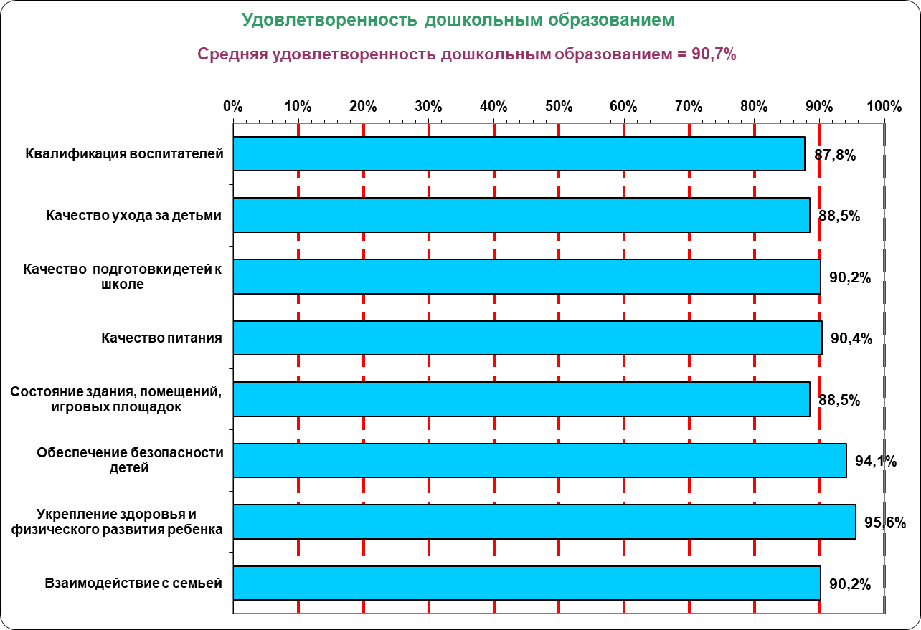

*Справочно:*

*в % от числа опрошенных**получателей услуги*

|  |  |  |  |  |  |  |  |  |  |
| --- | --- | --- | --- | --- | --- | --- | --- | --- | --- |
| **Удовлетворенность показателями дошкольного образования** | **2023г.** | **2022г.** | **2021г.** | **2020г.** | **2019г.** | **2018г.** | **2017г.** | **2016г.** | **2015г.** |
| **Интегральный показатель удовлетворенности дошкольным образованием детей** *(в % от числа опрошенных получателей услуги)* | **90,7** | 89,9 | 91,9 | 81,0 | 95,7 | 88,5 | 78,4 | 98,1 | 90,9 |

**2. Удовлетворенность населения качеством общего образования**

Диаграмма 2.

Распределение ответов на вопрос: **«Как бы вы оценили общеобразовательное учреждение, в котором учится ваш ребенок, по следующим показателям…»,** *% от числа получателей услуг*

*Справочно:*

*в % от числа опрошенных**получателей услуги*

|  |  |  |  |  |  |  |  |  |  |
| --- | --- | --- | --- | --- | --- | --- | --- | --- | --- |
| **Удовлетворенность показателями общего образования** | **2023г.** | **2022г.** | **2021г.** | **2020г.** | **2019г.** | **2018г.** | **2017г.** | **2016г.** | **2015г.** |
| **Интегральный показатель удовлетворенности населения общим образованием,** *%* | **92,4** | 90,0 | 95,2 | 79,3 | 95,6 | 84,9 | 86,2 | 97,0 | 89,9 |

**3. Причины неудовлетворенности респондентов доступностью и качеством общего образования**

Таблица 1.

***Ответы респондентов на открытый вопрос:*** «Если вы не удовлетворены **доступностью и качеством общего образования в** вашем населенном пункте, то чем конкретно?»

|  |  |
| --- | --- |
| Ответы респондентов | Число ответов |
| НЕТ ОХРАНЫ | 1 |
| НЕТ УЧИТЕЛЕЙ | 1 |
| ПИТАНИЕ | 1 |
| СКУДНОЕ ПИТАНИЕ | 1 |
| **Всего ответов** | **4** |

**4. Удовлетворенность населения качеством дополнительного образования детей**

Диаграмма 3.

Распределение ответов на вопрос: **«Как бы вы оценили качество дополнительного образования детей в учреждении дополнительного образования, которое посещает Ваш ребенок?»,** *% от числа получателей услуг*



*Справочно:*

|  |  |  |  |  |  |  |  |  |  |
| --- | --- | --- | --- | --- | --- | --- | --- | --- | --- |
| **Удовлетворенность населения дополнительным образованием детей (***в % от числа опрошенных**получателей услуги)* | **2023г.** | **2022г.** | **2021г.** | **2020г.** | **2019г.** | **2018г.** | **2017г.** | **2016г.** | **2015г.** |
| **84,9** | 84,6 | 97,2 | 96,9 | 96,6 | 80,3 | 94,3 | 98,2 | 76,6 |

**2.6 Верхошижемский район**

**1. Удовлетворенность населения качеством дошкольного образования**

Диаграмма 1.

Распределение ответов на вопрос:

**«Как бы Вы оценили дошкольное образовательное учреждение, которое посещает ваш ребенок, по следующим показателям…»,**

*% от числа получателей услуг*

*Справочно:*

*в % от числа опрошенных**получателей услуги*

|  |  |  |  |  |  |  |  |  |  |
| --- | --- | --- | --- | --- | --- | --- | --- | --- | --- |
| **Удовлетворенность показателями дошкольного образования** | **2023г.** | **2022г.** | **2021г.** | **2020г.** | **2019г.** | **2018г.** | **2017г.** | **2016г.** | **2015г.** |
| **Интегральный показатель удовлетворенности дошкольным образованием детей** *(в % от числа опрошенных получателей услуги)* | **91,4** | 91,9 | 90,1 | 92,8 | 88,1 | 95,7 | 96,2 | 97,8 | 95,9 |

**2. Удовлетворенность населения качеством общего образования**

Диаграмма 2.

Распределение ответов на вопрос: **«Как бы вы оценили общеобразовательное учреждение, в котором учится ваш ребенок, по следующим показателям…»,** *% от числа получателей услуг*

*Справочно:*

*в % от числа опрошенных**получателей услуги*

|  |  |  |  |  |  |  |  |  |  |
| --- | --- | --- | --- | --- | --- | --- | --- | --- | --- |
| **Удовлетворенность показателями общего образования** | **2023г.** | **2022г.** | **2021г.** | **2020г.** | **2019г.** | **2018г.** | **2017г.** | **2016г.** | **2015г.** |
| **Интегральный показатель удовлетворенности населения общим образованием,** *%* | **91,4** | 96,7 | 99,4 | 98,6 | 87,9 | 93,8 | 84,7 | 94,3 | 96,7 |

**3. Причины неудовлетворенности респондентов доступностью и качеством общего образования**

Таблица 1.

***Ответы респондентов на открытый вопрос:*** «Если вы не удовлетворены **доступностью и качеством общего образования в** вашем населенном пункте, то чем конкретно?»

|  |  |
| --- | --- |
| Ответы респондентов | Число ответов |
| НЕТ МОЛОДЫХ УЧИТЕЛЕЙ | 3 |
| КАЧЕСТВО ПРЕПОДАВАНИЯ В ШКОЛЕ НИЗКОЕ | 2 |
| ПИТАНИЕ В ШКОЛЕ ПЛОХОЕ | 1 |
| НУЖЕН РЕМОНТ ШКОЛЫ | 1 |
| **Всего ответов** | **7** |

**4. Удовлетворенность населения качеством дополнительного образования детей**

Диаграмма 3.

Распределение ответов на вопрос: **«Как бы вы оценили качество дополнительного образования детей в учреждении дополнительного образования, которое посещает Ваш ребенок?»,** *% от числа получателей услуг*



*Справочно:*

|  |  |  |  |  |  |  |  |  |  |
| --- | --- | --- | --- | --- | --- | --- | --- | --- | --- |
| **Удовлетворенность населения дополнительным образованием детей (***в % от числа опрошенных**получателей услуги)* | **2022г.** | **2022г.** | **2021г.** | **2020г.** | **2019г.** | **2018г.** | **2017г.** | **2016г.** | **2015г.** |
| **83,3** | 90,0 | 100,0 | 100,0 | 85,5 | 100,0 | 100 | 94,7 | 96,8 |

**2.7 Вятско-Полянский район**

**1. Удовлетворенность населения качеством дошкольного образования**

Диаграмма 1.

Распределение ответов на вопрос:

**«Как бы Вы оценили дошкольное образовательное учреждение, которое посещает ваш ребенок, по следующим показателям…»,**

*% от числа получателей услуг*

*Справочно:*

*в % от числа опрошенных**получателей услуги*

|  |  |  |  |  |  |  |  |  |  |
| --- | --- | --- | --- | --- | --- | --- | --- | --- | --- |
| **Удовлетворенность показателями дошкольного образования** | **2023г.** | **2022г.** | **2021г.** | **2020г.** | **2019г.** | **2018г.** | **2017г.** | **2016г.** | **2015г.** |
| **Интегральный показатель удовлетворенности дошкольным образованием детей** *(в % от числа опрошенных получателей услуги)* | **91,1** | 94,2 | 89,1 | 96,9 | 92,5 | 86,6 | 85,7 | 82,8 | 83,7 |

**2. Удовлетворенность населения качеством общего образования**

Диаграмма 2.

Распределение ответов на вопрос: **«Как бы вы оценили общеобразовательное учреждение, в котором учится ваш ребенок, по следующим показателям…»,** *% от числа получателей услуг*

*Справочно:*

*в % от числа опрошенных**получателей услуги*

|  |  |  |  |  |  |  |  |  |  |
| --- | --- | --- | --- | --- | --- | --- | --- | --- | --- |
| **Удовлетворенность показателями общего образования** | **2023г.** | **2022г.** | **2021г.** | **2020г.** | **2019г.** | **2018г.** | **2017г.** | **2016г.** | **2015г.** |
| **Интегральный показатель удовлетворенности населения общим образованием,** *%* | **90,5** | 89,9 | 93,1 | 97,1 | 95,2 | 86,9 | 91,7 | 92,3 | 91,7 |

**3. Причины неудовлетворенности респондентов доступностью и качеством общего образования**

Таблица 1.

***Ответы респондентов на открытый вопрос:*** «Если вы не удовлетворены **доступностью и качеством общего образования в** вашем населенном пункте, то чем конкретно?»

|  |  |
| --- | --- |
| Ответы респондентов | Число ответов |
| НЕТ СОВРЕМЕННОГО ОБОРУДОВАНИЯ | 2 |
| КАДРЫ УЧИТЕЛЕЙ ПОЖИЛЫЕ | 7 |
| НИЗКОЕ КАЧЕСТВО ПРЕПОДАВАНИЯ ПРЕДМЕТОВ | 4 |
| НУЖЕН РЕМОНТ ШКОЛЫ | 3 |
| **Всего ответов** | **16** |

**4. Удовлетворенность населения качеством дополнительного образования детей**

Диаграмма 10.

Распределение ответов на вопрос: **«Как бы вы оценили качество дополнительного образования детей в учреждении дополнительного образования, которое посещает Ваш ребенок?»,** *% от числа получателей услуг*



*Справочно:*

|  |  |  |  |  |  |  |  |  |  |
| --- | --- | --- | --- | --- | --- | --- | --- | --- | --- |
| **Удовлетворенность населения дополнительным образованием детей (***в % от числа опрошенных**получателей услуги)* | **2023г.** | **2022г.** | **2021г.** | **2020г.** | **2019г.** | **2018г.** | **2017г.** | **2016г.** | **2015г.** |
| **83,3** | 86,4 | 87,9 | 88,4 | 90,3 | 96,2 | 94,0 | 90,2 | 88,9 |

**2.8 город Вятские Поляны**

**1. Удовлетворенность населения качеством дошкольного образования**

Диаграмма 1.

Распределение ответов на вопрос:

**«Как бы Вы оценили дошкольное образовательное учреждение, которое посещает ваш ребенок, по следующим показателям…»,**

*% от числа получателей услуг*

*Справочно:*

*в % от числа опрошенных**получателей услуги*

|  |  |  |  |  |  |  |  |  |  |
| --- | --- | --- | --- | --- | --- | --- | --- | --- | --- |
| **Удовлетворенность показателями дошкольного образования** | **2023г.** | **2022г.** | **2021г.** | **2020г.** | **2019г.** | **2018г.** | **2017г.** | **2016г.** | **2015г.** |
| **Интегральный показатель удовлетворенности дошкольным образованием детей** *(в % от числа опрошенных получателей услуги)* | **88,9** | 91,4 | 93,3 | 94,5 | 93,9 | 92,1 | 91,1 | 90,5 | 97,9 |

**2. Удовлетворенность населения качеством общего образования**

Диаграмма 2.

Распределение ответов на вопрос: **«Как бы вы оценили общеобразовательное учреждение, в котором учится ваш ребенок, по следующим показателям…»,** *% от числа получателей услуг*

*Справочно:*

*в % от числа опрошенных**получателей услуги*

|  |  |  |  |  |  |  |  |  |  |
| --- | --- | --- | --- | --- | --- | --- | --- | --- | --- |
| **Удовлетворенность показателями общего образования** | **2023г.** | **2022г.** | **2021г.** | **2020г.** | **2019г.** | **2018г.** | **2017г.** | **2016г.** | **2015г.** |
| **Интегральный показатель удовлетворенности населения общим образованием,** *%* | **94,0** | 91,4 | 92,9 | 94,4 | 94,8 | 91,6 | 91,1 | 92,8 | 99,0 |

**3. Причины неудовлетворенности респондентов доступностью и качеством общего образования**

Таблица 1.

***Ответы респондентов на открытый вопрос:*** «Если вы не удовлетворены **доступностью и качеством общего образования в** вашем населенном пункте, то чем конкретно?»

|  |  |
| --- | --- |
| Ответы респондентов | Число ответов |
| ПИТАНИЕ ПЛОХОЕ | 1 |
| НУЖНО ОМОЛОЖЕНИЕ КАДРОВ | 3 |
| **Всего ответов** | **4** |

**4. Удовлетворенность населения качеством дополнительного образования детей**

Диаграмма 3.

Распределение ответов на вопрос: **«Как бы вы оценили качество дополнительного образования детей в учреждении дополнительного образования, которое посещает Ваш ребенок?»,** *% от числа получателей услуг*



*Справочно:*

|  |  |  |  |  |  |  |  |  |  |
| --- | --- | --- | --- | --- | --- | --- | --- | --- | --- |
| **Удовлетворенность населения дополнительным образованием детей (***в % от числа опрошенных**получателей услуги)* | **2023г.** | **2022г.** | **2021г.** | **2020г.** | **2019г.** | **2018г.** | **2017г.** | **2016г.** | **2015г.** |
| **92,4** | 91,5 | 96,0 | 92,5 | 95,2 | 98,4 | 91,9 | 94,9 | 99,2 |

**2.9 город Киров**

**1. Удовлетворенность населения качеством дошкольного образования**

Диаграмма 1.

Распределение ответов на вопрос:

**«Как бы Вы оценили дошкольное образовательное учреждение, которое посещает ваш ребенок, по следующим показателям…»,**

*% от числа получателей услуг*

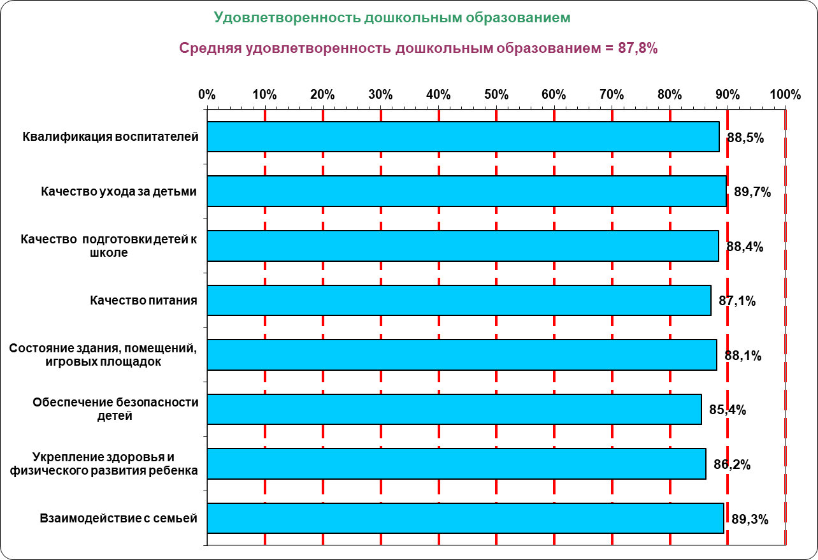

*Справочно:*

*в % от числа опрошенных**получателей услуги*

|  |  |  |  |  |  |  |  |  |  |
| --- | --- | --- | --- | --- | --- | --- | --- | --- | --- |
| **Удовлетворенность показателями дошкольного образования** | **2023г.** | **2022г.** | **2021г.** | **2020г.** | **2019г.** | **2018г.** | **2017г.** | **2016г.** | **2015г.** |
| **Интегральный показатель удовлетворенности дошкольным образованием детей** *(в % от числа опрошенных получателей услуги)* | **87,8** | 87,5 | 92,1 | 82,8 | 86,0 | 87,3 | 84,6 | 90,6 | 89,9 |

**2. Удовлетворенность населения качеством общего образования**

Диаграмма 2.

Распределение ответов на вопрос: **«Как бы вы оценили общеобразовательное учреждение, в котором учится ваш ребенок, по следующим показателям…»,** *% от числа получателей услуг*

*Справочно:*

*в % от числа опрошенных**получателей услуги*

|  |  |  |  |  |  |  |  |  |  |
| --- | --- | --- | --- | --- | --- | --- | --- | --- | --- |
| **Удовлетворенность показателями общего образования** | **2023г.** | **2022г.** | **2021г.** | **2020г.** | **2019г.** | **2018г.** | **2017г.** | **2016г.** | **2015г.** |
| **Интегральный показатель удовлетворенности населения общим образованием,** *%* | **91,0** | 89,1 | 92,2 | 85,1 | 87,9 | 86,4 | 89,6 | 87,2 | 87,2 |

**3. Причины неудовлетворенности респондентов доступностью и качеством общего образования**

Таблица 1.

***Ответы респондентов на открытый вопрос:*** «Если вы не удовлетворены **доступностью и качеством общего образования в** вашем населенном пункте, то чем конкретно?»

|  |  |
| --- | --- |
| Ответы респондентов | Число ответов |
| ОБОРУДОВАНИЕ ВСЕ СТАРОЕ | 3 |
| НЕ ГОТОВЯТ К ЕГЭ | 9 |
| НЕ ХВАТАЕТ УЧИТЕЛЕЙ | 1 |
| НЕТ РЕМОНТА | 7 |
| ПИТАНИЕ СЛАБОЕ, ПЛОХО КОРМЯТ, СКУДНОЕ МЕНЮ | 8 |
| РЕМОНТ НУЖЕН | 3 |
| ХАЛАТНОСТЬ | 1 |
| **Всего ответов** | **32** |

**4. Удовлетворенность населения качеством дополнительного образования детей**

Диаграмма 3.

Распределение ответов на вопрос: **«Как бы вы оценили качество дополнительного образования детей в учреждении дополнительного образования, которое посещает Ваш ребенок?»,** *% от числа получателей услуг*



*Справочно:*

|  |  |  |  |  |  |  |  |  |  |
| --- | --- | --- | --- | --- | --- | --- | --- | --- | --- |
| **Удовлетворенность населения дополнительным образованием детей (***в % от числа опрошенных**получателей услуги)* | **2023г.** | **2022г.** | **2021г.** | **2020г.** | **2019г.** | **2018г.** | **2017г.** | **2016г.** | **2015г.** |
| **90,2** | 93,2 | 99,3 | 90,0 | 93,4 | 93,5 | 85,1 | 84,4 | 76,5 |

**2.10 город Кирово-Чепецк**

**1. Удовлетворенность населения качеством дошкольного образования**

Диаграмма 1.

Распределение ответов на вопрос:

**«Как бы Вы оценили дошкольное образовательное учреждение, которое посещает ваш ребенок, по следующим показателям…»,**

*% от числа получателей услуг*

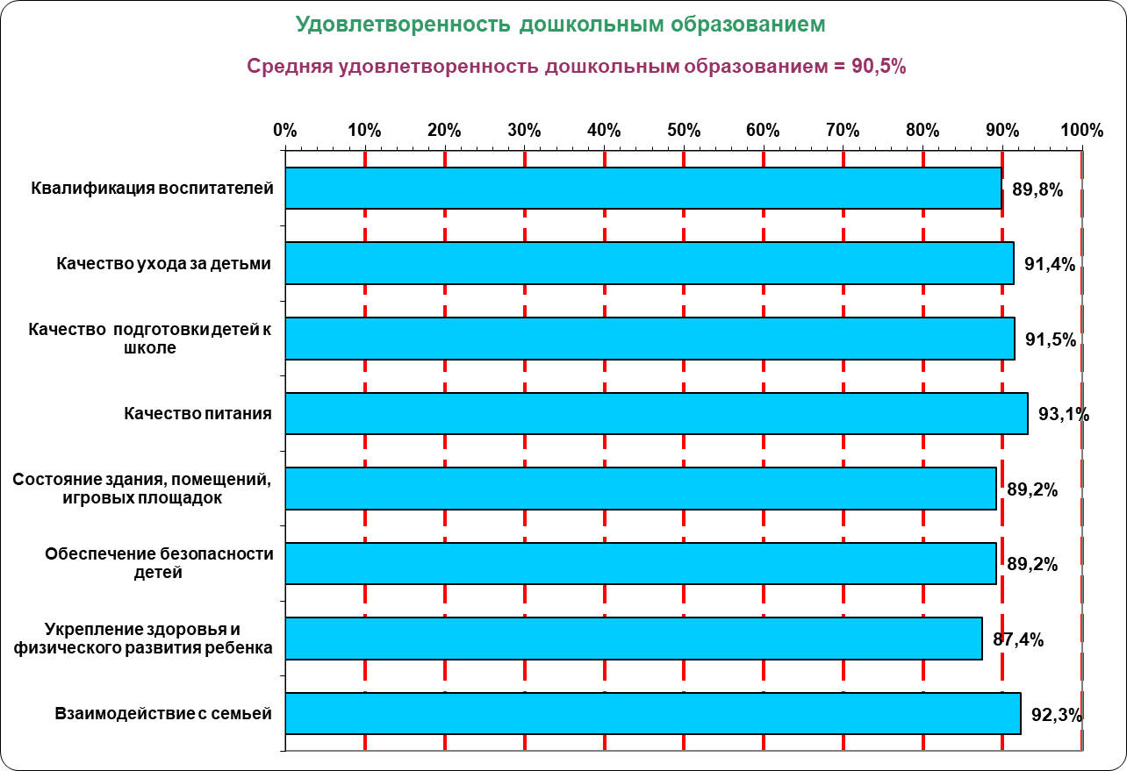

*Справочно:*

*в % от числа опрошенных**получателей услуги*

|  |  |  |  |  |  |  |  |  |  |
| --- | --- | --- | --- | --- | --- | --- | --- | --- | --- |
| **Удовлетворенность показателями дошкольного образования** | **2023г.** | **2022г.** | **2021г.** | **2020г.** | **2019г.** | **2018г.** | **2017г.** | **2016г.** | **2015г.** |
| **Интегральный показатель удовлетворенности дошкольным образованием детей** *(в % от числа опрошенных получателей услуги)* | **90,5** | 92,0 | 94,9 | 94,2 | 93,6 | 89,3 | 89,9 | 90,0 | 91,5 |

**2. Удовлетворенность населения качеством общего образования**

Диаграмма 2.

Распределение ответов на вопрос: **«Как бы вы оценили общеобразовательное учреждение, в котором учится ваш ребенок, по следующим показателям…»,** *% от числа получателей услуг*

*Справочно:*

*в % от числа опрошенных**получателей услуги*

|  |  |  |  |  |  |  |  |  |  |
| --- | --- | --- | --- | --- | --- | --- | --- | --- | --- |
| **Удовлетворенность показателями общего образования** | **2023г.** | **2022г.** | **2021г.** | **2020г.** | **2019г.** | **2018г.** | **2017г.** | **2016г.** | **2015г.** |
| **Интегральный показатель удовлетворенности населения общим образованием,** *%* | **92,7** | 93,3 | 92,2 | 97,7 | 91,7 | 94,3 | 91,4 | 91,0 | 91,0 |

**3. Причины неудовлетворенности респондентов доступностью и качеством общего образования**

Таблица 1.

***Ответы респондентов на открытый вопрос:*** «Если вы не удовлетворены **доступностью и качеством общего образования в** вашем населенном пункте, то чем конкретно?»

|  |  |
| --- | --- |
| Ответы респондентов | Число ответов |
| КАДРЫ УЧИТЕЛЕЙ СТАРЫЕ | 1 |
| ПЛОХО ГОТОВЯТ К ЕГЭ | 3 |
| ОДНООБРАЗНОЕ ПИТАНИЕ В СТОЛОВОЙ | 3 |
| НЕТ КОНТАКТА УЧИТЕЛЕЙ С СЕМЬЕЙ | 2 |
| **Всего ответов** | **9** |

**4. Удовлетворенность населения качеством дополнительного образования детей**

Диаграмма 10.

Распределение ответов на вопрос: **«Как бы вы оценили качество дополнительного образования детей в учреждении дополнительного образования, которое посещает Ваш ребенок?»,** *% от числа получателей услуг*



*Справочно:*

|  |  |  |  |  |  |  |  |  |  |
| --- | --- | --- | --- | --- | --- | --- | --- | --- | --- |
| **Удовлетворенность населения дополнительным образованием детей (***в % от числа опрошенных**получателей услуги)* | **2023г.** | **2022г.** | **2021г.** | **2020г.** | **2019г.** | **2018г.** | **2017г.** | **2016г.** | **2015г.** |
| **92,5** | 94,3 | 100,0 | 100,0 | 98,9 | 96,7 | 86,2 | 83,5 | 98,2 |

**2.11 город Котельнич**

**1. Удовлетворенность населения качеством дошкольного образования**

Диаграмма 1.

Распределение ответов на вопрос:

**«Как бы Вы оценили дошкольное образовательное учреждение, которое посещает ваш ребенок, по следующим показателям…»,**

*% от числа получателей услуг*

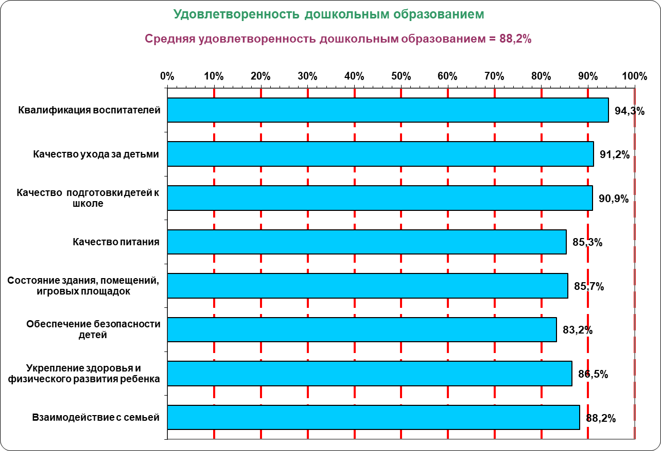

*Справочно:*

*в % от числа опрошенных**получателей услуги*

|  |  |  |  |  |  |  |  |  |  |
| --- | --- | --- | --- | --- | --- | --- | --- | --- | --- |
| **Удовлетворенность показателями дошкольного образования** | **2023г.** | **2022г.** | **2021г.** | **2020г.** | **2019г.** | **2018г.** | **2017г.** | **2016г.** | **2015г.** |
| **Интегральный показатель удовлетворенности дошкольным образованием детей** *(в % от числа опрошенных получателей услуги)* | **88,2** | 93,4 | 89,2 | 87,3 | 90,6 | 92,5 | 95,2 | 93,1 | 84,5 |

**2. Удовлетворенность населения качеством общего образования**

Диаграмма 2.

Распределение ответов на вопрос: **«Как бы вы оценили общеобразовательное учреждение, в котором учится ваш ребенок, по следующим показателям…»,** *% от числа получателей услуг*



*Справочно:*

*в % от числа опрошенных**получателей услуги*

|  |  |  |  |  |  |  |  |  |  |
| --- | --- | --- | --- | --- | --- | --- | --- | --- | --- |
| **Удовлетворенность показателями общего образования** | **2023г.** | **2022г.** | **2021г.** | **2020г.** | **2019г.** | **2018г.** | **2017г.** | **2016г.** | **2015г.** |
| **Интегральный показатель удовлетворенности населения общим образованием,** *%* | **89,0** | 84,4 | 83,7 | 89,9 | 94,5 | 90,3 | 98,1 | 91,5 | 83,4 |

**3. Причины неудовлетворенности респондентов доступностью и качеством общего образования**

Таблица 1.

***Ответы респондентов на открытый вопрос:*** «Если вы не удовлетворены **доступностью и качеством общего образования в** вашем населенном пункте, то чем конкретно?»

|  |  |
| --- | --- |
| Ответы респондентов | Число ответов |
| СТАРОЕ ОБОРУДОВАНИЕ | 2 |
| НУЖНЫ СОВРЕМЕННЫЕ КАДРЫ | 3 |
| НИЗКАЯ КВАЛИФИКАЦИЯ МОЛОДЫХ УЧИТЕЛЕЙ | 3 |
| ПИТАНИЕ ДОРОГОЕ | 2 |
| **Всего ответов** | **10** |

**4. Удовлетворенность населения качеством дополнительного образования детей**

Диаграмма 10.

Распределение ответов на вопрос: **«Как бы вы оценили качество дополнительного образования детей в учреждении дополнительного образования, которое посещает Ваш ребенок?»,** *% от числа получателей услуг*



*Справочно:*

|  |  |  |  |  |  |  |  |  |  |
| --- | --- | --- | --- | --- | --- | --- | --- | --- | --- |
| **Удовлетворенность населения дополнительным образованием детей (***в % от числа опрошенных**получателей услуги)* | **2023г.** | **2022г.** | **2021г.** | **2020г.** | **2019г.** | **2018г.** | **2017г.** | **2016г.** | **2015г.** |
| **84,0** | 85,7 | 93,5 | 84,4 | 98,0 | 95,6 | 93,0 | 94,2 | 90,0 |

**2.12 город Слободской**

**1. Удовлетворенность населения качеством дошкольного образования**

Диаграмма 1.

Распределение ответов на вопрос:

**«Как бы Вы оценили дошкольное образовательное учреждение, которое посещает ваш ребенок, по следующим показателям…»,**

*% от числа получателей услуг*

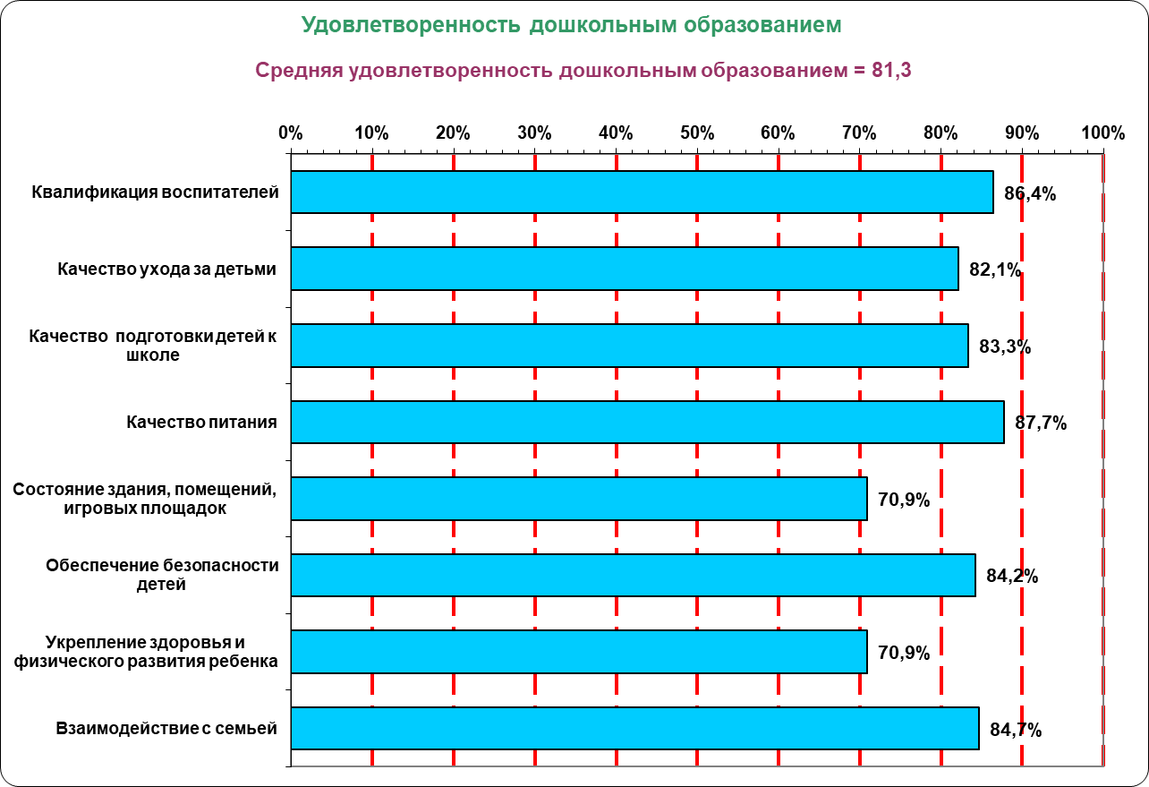

*Справочно:*

*в % от числа опрошенных**получателей услуги*

|  |  |  |  |  |  |  |  |  |  |
| --- | --- | --- | --- | --- | --- | --- | --- | --- | --- |
| **Удовлетворенность показателями дошкольного образования** | **2023г.** | **2022г.** | **2021г.** | **2020г.** | **2019г.** | **2018г.** | **2017г.** | **2016г.** | **2015г.** |
| **Интегральный показатель удовлетворенности дошкольным образованием детей** *(в % от числа опрошенных получателей услуги)* | **81,3** | 84,0 | 84,6 | 86,8 | 85,5 | 93,5 | 96,8 | 92,1 | 97,8 |

**2. Удовлетворенность населения качеством общего образования**

Диаграмма 2.

Распределение ответов на вопрос: **«Как бы вы оценили общеобразовательное учреждение, в котором учится ваш ребенок, по следующим показателям…»,** *% от числа получателей услуг*



*Справочно:*

*в % от числа опрошенных**получателей услуги*

|  |  |  |  |  |  |  |  |  |  |
| --- | --- | --- | --- | --- | --- | --- | --- | --- | --- |
| **Удовлетворенность показателями общего образования** | **2023г.** | **2022г.** | **2021г.** | **2020г.** | **2019г.** | **2018г.** | **2017г.** | **2016г.** | **2015г.** |
| **Интегральный показатель удовлетворенности населения общим образованием,** *%* | **89,2** | 89,9 | 91,0 | 87,9 | 88,6 | 93,1 | 95,3 | 89,6 | 97,6 |

**3. Причины неудовлетворенности респондентов доступностью и качеством общего образования**

Таблица 1.

***Ответы респондентов на открытый вопрос:*** «Если вы не удовлетворены **доступностью и качеством общего образования в** вашем населенном пункте, то чем конкретно?»

|  |  |
| --- | --- |
| Ответы респондентов | Число ответов |
| ВСЕ СТАРОЕ | 2 |
| НЕТ ВЗАИМОДЕЙСТВИЯ ШКОЛЫ С СЕМЬЕЙ | 2 |
| ПОЖИЛЫЕ УЧИТЕЛЯ | 2 |
| УЛУЧШИТЬ ПИТАНИЕ | 4 |
| **Всего ответов** | **10** |

**4. Удовлетворенность населения качеством дополнительного образования детей**

Диаграмма 10.

Распределение ответов на вопрос: **«Как бы вы оценили качество дополнительного образования детей в учреждении дополнительного образования, которое посещает Ваш ребенок?»,** *% от числа получателей услуг*



*Справочно:*

|  |  |  |  |  |  |  |  |  |  |
| --- | --- | --- | --- | --- | --- | --- | --- | --- | --- |
| **Удовлетворенность населения дополнительным образованием детей (***в % от числа опрошенных**получателей услуги)* | **2023г.** | **2022г.** | **2021г.** | **2020г.** | **2019г.** | **2018г.** | **2017г.** | **2016г.** | **2015г.** |
| **90,4** | 90,8 | 96,3 | 88,6 | 86,2 | 97,8 | 100,0 | 94,1 | 93,1 |

**2.13 Даровской район**

**1. Удовлетворенность населения качеством дошкольного образования**

Диаграмма 1.

Распределение ответов на вопрос:

**«Как бы Вы оценили дошкольное образовательное учреждение, которое посещает ваш ребенок, по следующим показателям…»,**

*% от числа получателей услуг*

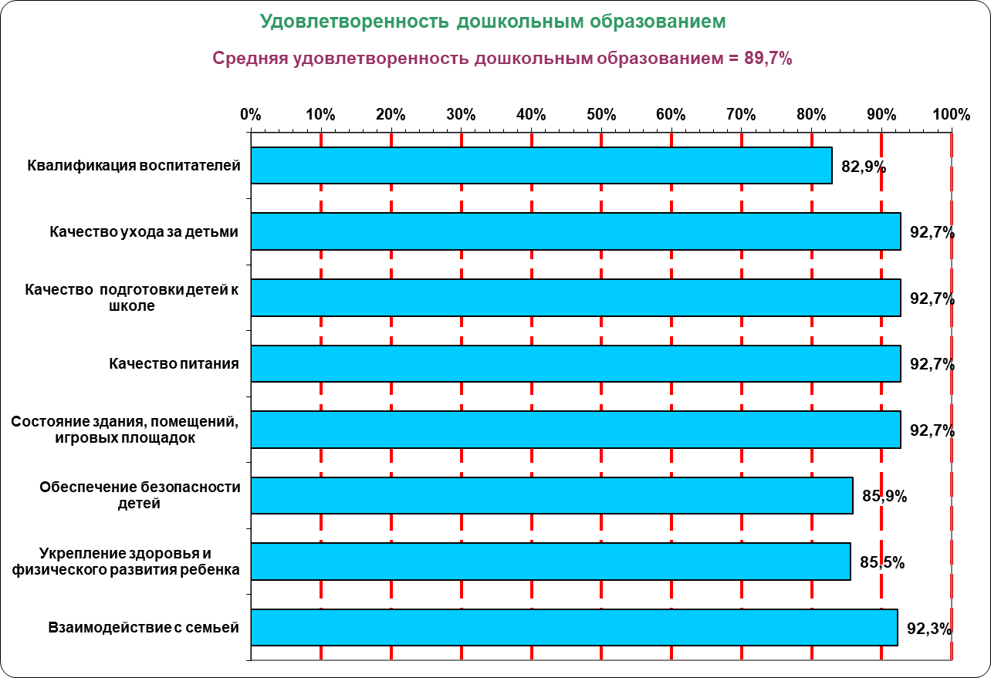

*Справочно:*

*в % от числа опрошенных**получателей услуги*

|  |  |  |  |  |  |  |  |  |  |
| --- | --- | --- | --- | --- | --- | --- | --- | --- | --- |
| **Удовлетворенность показателями дошкольного образования** | **2023г.** | **2022г.** | **2021г.** | **2020г.** | **2019г.** | **2018г.** | **2017г.** | **2016г.** | **2015г.** |
| **Интегральный показатель удовлетворенности дошкольным образованием детей** *(в % от числа опрошенных получателей услуги)* | **89,7** | 93,0 | 93,7 | 97,1 | 96,5 | 97,3 | 93,4 | 92,4 | 100,0 |

**2. Удовлетворенность населения качеством общего образования**

Диаграмма 2.

Распределение ответов на вопрос: **«Как бы вы оценили общеобразовательное учреждение, в котором учится ваш ребенок, по следующим показателям…»,** *% от числа получателей услуг*



*Справочно:*

*в % от числа опрошенных**получателей услуги*

|  |  |  |  |  |  |  |  |  |  |
| --- | --- | --- | --- | --- | --- | --- | --- | --- | --- |
| **Удовлетворенность показателями общего образования** | **2023г.** | **2022г.** | **2021г.** | **2020г.** | **2019г.** | **2018г.** | **2017г.** | **2016г.** | **2015г.** |
| **Интегральный показатель удовлетворенности населения общим образованием,** *%* | **93,6** | 92,7 | 96,5 | 92,0 | 91,8 | 96,7 | 95,2 | 85,7 | 97,2 |

**3. Причины неудовлетворенности респондентов доступностью и качеством общего образования**

Таблица 1.

***Ответы респондентов на открытый вопрос:*** «Если вы не удовлетворены **доступностью и качеством общего образования в** вашем населенном пункте, то чем конкретно?»

|  |  |
| --- | --- |
| Ответы респондентов | Число ответов |
| НЕТ СОВРЕМЕННОГО ОБОРУДОВАНИЯ КЛАССОВ | 2 |
| НУЖЕН РЕМОНТ В ШКОЛЕ | 2 |
| НИЗКОЕ КАЧЕСТВО ПРЕПОДАВАНИЯ | 4 |
| **Всего ответов** | **8** |

**4. Удовлетворенность населения качеством дополнительного образования детей**

Диаграмма 3.

Распределение ответов на вопрос: **«Как бы вы оценили качество дополнительного образования детей в учреждении дополнительного образования, которое посещает Ваш ребенок?»,** *% от числа получателей услуг*



*Справочно:*

|  |  |  |  |  |  |  |  |  |  |
| --- | --- | --- | --- | --- | --- | --- | --- | --- | --- |
| **Удовлетворенность населения дополнительным образованием детей (***в % от числа опрошенных**получателей услуги)* | **2023г.** | **2022г.** | **2021г.** | **2020г.** | **2019г.** | **2018г.** | **2017г.** | **2016г.** | **2015г.** |
| **89,2** | 89,3 | 90,0 | 84,8 | 87,5 | 88,9 | 87,2 | 88,9 | 100,0 |

**2.14 ЗАТО Первомайский**

**1. Удовлетворенность населения качеством дошкольного образования**

Диаграмма 1.

Распределение ответов на вопрос:

**«Как бы Вы оценили дошкольное образовательное учреждение, которое посещает ваш ребенок, по следующим показателям…»,**

*% от числа получателей услуг*

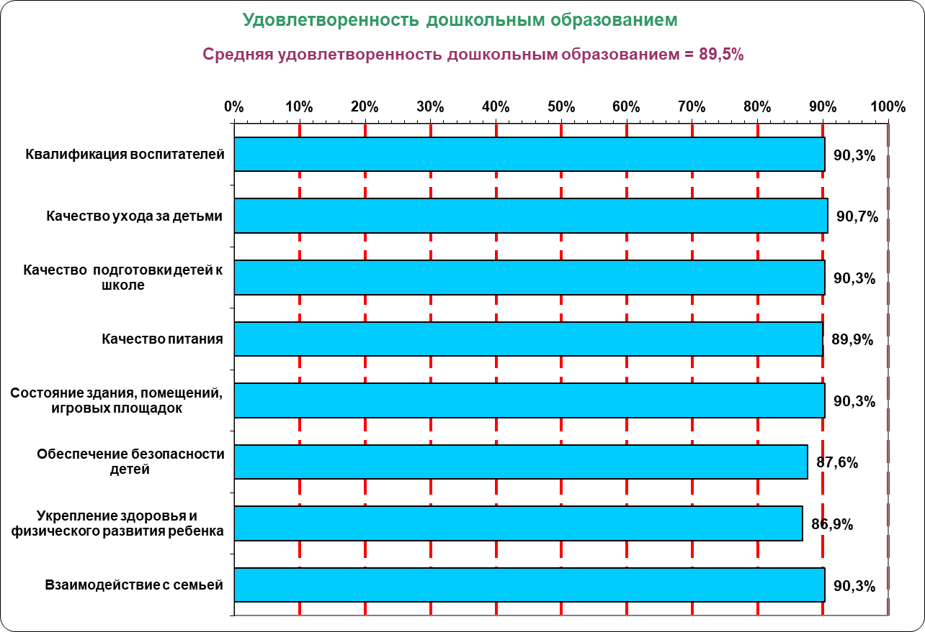

*Справочно:*

*в % от числа опрошенных**получателей услуги*

|  |  |  |  |  |  |  |  |  |  |
| --- | --- | --- | --- | --- | --- | --- | --- | --- | --- |
| **Удовлетворенность показателями дошкольного образования** | **2023г.** | **2022г.** | **2021г.** | **2020г.** | **2019г.** | **2018г.** | **2017г.** | **2016г.** | **2015г.** |
| **Интегральный показатель удовлетворенности дошкольным образованием детей** *(в % от числа опрошенных получателей услуги)* | **89,5** | 89,3 | 90,8 | 83,9 | 97,5 | 97,0 | 95,8 | 95,5 | 92,6 |

**2. Удовлетворенность населения качеством общего образования**

Диаграмма 2.

Распределение ответов на вопрос: **«Как бы вы оценили общеобразовательное учреждение, в котором учится ваш ребенок, по следующим показателям…»,** *% от числа получателей услуг*



*Справочно:*

*в % от числа опрошенных**получателей услуги*

|  |  |  |  |  |  |  |  |  |  |
| --- | --- | --- | --- | --- | --- | --- | --- | --- | --- |
| **Удовлетворенность показателями общего образования** | **2023г.** | **2022г.** | **2021г.** | **2020г.** | **2019г.** | **2018г.** | **2017г.** | **2016г.** | **2015г.** |
| **Интегральный показатель удовлетворенности населения общим образованием,** *%* | **88,6** | 89,6 | 88,9 | 89,8 | 99,4 | 97,2 | 89,6 | 95,9 | 96,1 |

**3. Причины неудовлетворенности респондентов доступностью и качеством общего образования**

Таблица 1.

***Ответы респондентов на открытый вопрос:*** «Если вы не удовлетворены **доступностью и качеством общего образования в** вашем населенном пункте, то чем конкретно?»

|  |  |
| --- | --- |
| Ответы респондентов | Число ответов |
| ПИТАНИЕ В ШКОЛЕ ДОРОГОЕ | 3 |
| ПОВЫСИТЬ КАЧЕСТВО ОБРАЗОВАНИЯ | 2 |
| НУЖНО СОВРЕМЕННОЕ ОСНАЩЕНИЕ КАБИНЕТОВ | 3 |
| **Всего ответов** | **8** |

**4. Удовлетворенность населения качеством дополнительного образования детей**

Диаграмма 10.

Распределение ответов на вопрос: **«Как бы вы оценили качество дополнительного образования детей в учреждении дополнительного образования, которое посещает Ваш ребенок?»,** *% от числа получателей услуг*



*Справочно:*

|  |  |  |  |  |  |  |  |  |  |
| --- | --- | --- | --- | --- | --- | --- | --- | --- | --- |
| **Удовлетворенность населения дополнительным образованием детей (***в % от числа опрошенных**получателей услуги)* | **2023г.** | **2022г.** | **2021г.** | **2020г.** | **2019г.** | **2018г.** | **2017г.** | **2016г.** | **2015г.** |
| **90,7** | 92,6 | 93,3 | 100,0 | 100,0 | 100,0 | 90,7 | 85,9 | 83,8 |

**2.15 Зуевский район**

**1. Удовлетворенность населения качеством дошкольного образования**

Диаграмма 1.

Распределение ответов на вопрос:

**«Как бы Вы оценили дошкольное образовательное учреждение, которое посещает ваш ребенок, по следующим показателям…»,**

*% от числа получателей услуг*

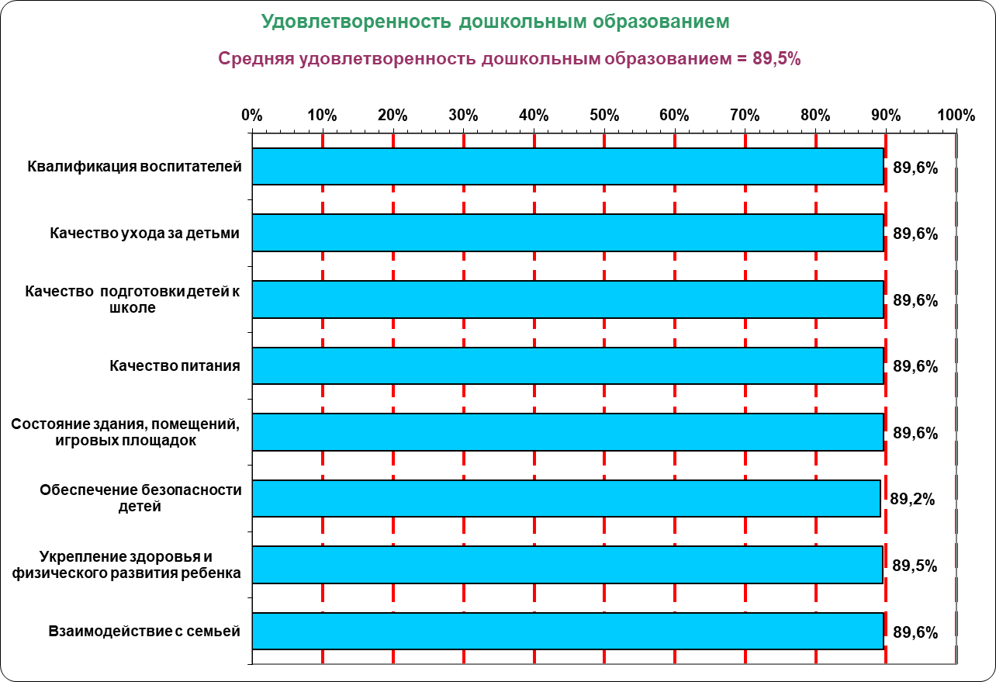

*Справочно:*

*в % от числа опрошенных**получателей услуги*

|  |  |  |  |  |  |  |  |  |  |
| --- | --- | --- | --- | --- | --- | --- | --- | --- | --- |
| **Удовлетворенность показателями дошкольного образования** | **2023г.** | **2022г.** | **2021г.** | **2020г.** | **2019г.** | **2018г.** | **2017г.** | **2016г.** | **2015г.** |
| **Интегральный показатель удовлетворенности дошкольным образованием детей** *(в % от числа опрошенных получателей услуги)* | **89,5** | 92,1 | 94,6 | 94,9 | 85,4 | 96,0 | 88,4 | 94,9 | 92,2 |

**2. Удовлетворенность населения качеством общего образования**

Диаграмма 2.

Распределение ответов на вопрос: **«Как бы вы оценили общеобразовательное учреждение, в котором учится ваш ребенок, по следующим показателям…»,** *% от числа получателей услуг*



*Справочно:*

*в % от числа опрошенных**получателей услуги*

|  |  |  |  |  |  |  |  |  |  |
| --- | --- | --- | --- | --- | --- | --- | --- | --- | --- |
| **Удовлетворенность показателями общего образования** | **2023г.** | **2022г.** | **2021г.** | **2020г.** | **2019г.** | **2018г.** | **2017г.** | **2016г.** | **2015г.** |
| **Интегральный показатель удовлетворенности населения общим образованием,** *%* | **89,4** | 89,2 | 90,1 | 91,9 | 89,9 | 92,9 | 91,2 | 90,5 | 94,6 |

**3. Причины неудовлетворенности респондентов доступностью и качеством общего образования**

Таблица 1.

***Ответы респондентов на открытый вопрос:*** «Если вы не удовлетворены **доступностью и качеством общего образования в** вашем населенном пункте, то чем конкретно?»

|  |  |
| --- | --- |
| Ответы респондентов | Число ответов |
| НУЖНЫ НОВЫЕ КАДРЫ УЧИТЕЛЕЙ | 2 |
| СНИЗИТЬ СТОИМОСТЬ ПИТАНИЯ ДЕТЕЙ | 3 |
| ПРОВЕСТИ РЕМОНТ КЛАССОВ | 1 |
| **Всего ответов** | **6** |

**4. Удовлетворенность населения качеством дополнительного образования детей**

Диаграмма 10.

Распределение ответов на вопрос: **«Как бы вы оценили качество дополнительного образования детей в учреждении дополнительного образования, которое посещает Ваш ребенок?»,** *% от числа получателей услуг*



*Справочно:*

|  |  |  |  |  |  |  |  |  |  |
| --- | --- | --- | --- | --- | --- | --- | --- | --- | --- |
| **Удовлетворенность населения дополнительным образованием детей (***в % от числа опрошенных**получателей услуги)* | **2023г.** | **2022г.** | **2021г.** | **2020г.** | **2019г.** | **2018г.** | **2017г.** | **2016г.** | **2015г.** |
| **87,9** | 90,0 | 90,3 | 86,4 | 90,9 | 95,5 | 93,7 | 92,3 | 78,3 |

**2.16 Кикнурский муниципальный округ**

**1. Удовлетворенность населения качеством дошкольного образования**

Диаграмма 1.

Распределение ответов на вопрос:

**«Как бы Вы оценили дошкольное образовательное учреждение, которое посещает ваш ребенок, по следующим показателям…»,**

*% от числа получателей услуг*

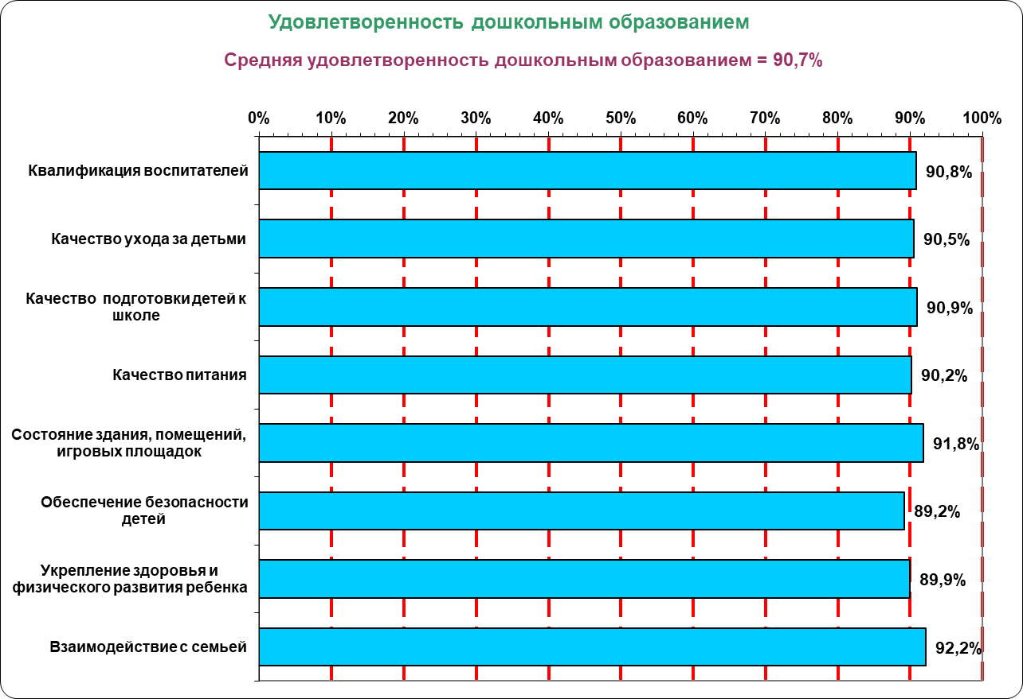

*Справочно:*

*в % от числа опрошенных**получателей услуги*

|  |  |  |  |  |  |  |  |  |  |
| --- | --- | --- | --- | --- | --- | --- | --- | --- | --- |
| **Удовлетворенность показателями дошкольного образования** | **2023г.** | **2022г.** | **2021г.** | **2020г.** | **2019г.** | **2018г.** | **2017г.** | **2016г.** | **2015г.** |
| **Интегральный показатель удовлетворенности дошкольным образованием детей** *(в % от числа опрошенных получателей услуги)* | **90,7** | 93,4 | 94,5 | 95,3 | 96,1 | 97,5 | 96,4 | 98,6 | 86,1 |

**2. Удовлетворенность населения качеством общего образования**

Диаграмма 2.

Распределение ответов на вопрос: **«Как бы вы оценили общеобразовательное учреждение, в котором учится ваш ребенок, по следующим показателям…»,** *% от числа получателей услуг*



*Справочно:*

*в % от числа опрошенных**получателей услуги*

|  |  |  |  |  |  |  |  |  |  |
| --- | --- | --- | --- | --- | --- | --- | --- | --- | --- |
| **Удовлетворенность показателями общего образования** | **2023г.** | **2022г.** | **2021г.** | **2020г.** | **2019г.** | **2018г.** | **2017г.** | **2016г.** | **2015г.** |
| **Интегральный показатель удовлетворенности населения общим образованием,** *%* | **92,9** | 93,0 | 96,1 | 92,4 | 94,3 | 95,4 | 95,7 | 96,5 | 77,8 |

**3. Причины неудовлетворенности респондентов доступностью и качеством общего образования**

Таблица 1.

***Ответы респондентов на открытый вопрос:*** «Если вы не удовлетворены **доступностью и качеством общего образования в** вашем населенном пункте, то чем конкретно?»

|  |  |
| --- | --- |
| Ответы респондентов | Число ответов |
| НЕТ МОЛОДЫХ КАДРОВ | 2 |
| ПИТАНИЕ В ШКОЛЕ ДОРОГОЕ | 2 |
| НЕ ГОТОВЯТ К ЕГЭ | 3 |
| **Всего ответов** | **7** |

**4. Удовлетворенность населения качеством дополнительного образования детей**

Диаграмма 10.

Распределение ответов на вопрос: **«Как бы вы оценили качество дополнительного образования детей в учреждении дополнительного образования, которое посещает Ваш ребенок?»,** *% от числа получателей услуг*



*Справочно:*

|  |  |  |  |  |  |  |  |  |  |
| --- | --- | --- | --- | --- | --- | --- | --- | --- | --- |
| **Удовлетворенность населения дополнительным образованием детей (***в % от числа опрошенных**получателей услуги)* | **2023г.** | **2022г.** | **2021г.** | **2020г.** | **2019г.** | **2018г.** | **2017г.** | **2016г.** | **2015г.** |
| **89,8** | 92,5 | 100,0 | 96,8 | 91,7 | 97,3 | 87,4 | 88,5 | 68,7 |

**2.17 Кильмезский район**

**1. Удовлетворенность населения качеством дошкольного образования**

Диаграмма 1.

Распределение ответов на вопрос:

**«Как бы Вы оценили дошкольное образовательное учреждение, которое посещает ваш ребенок, по следующим показателям…»,**

*% от числа получателей услуг*

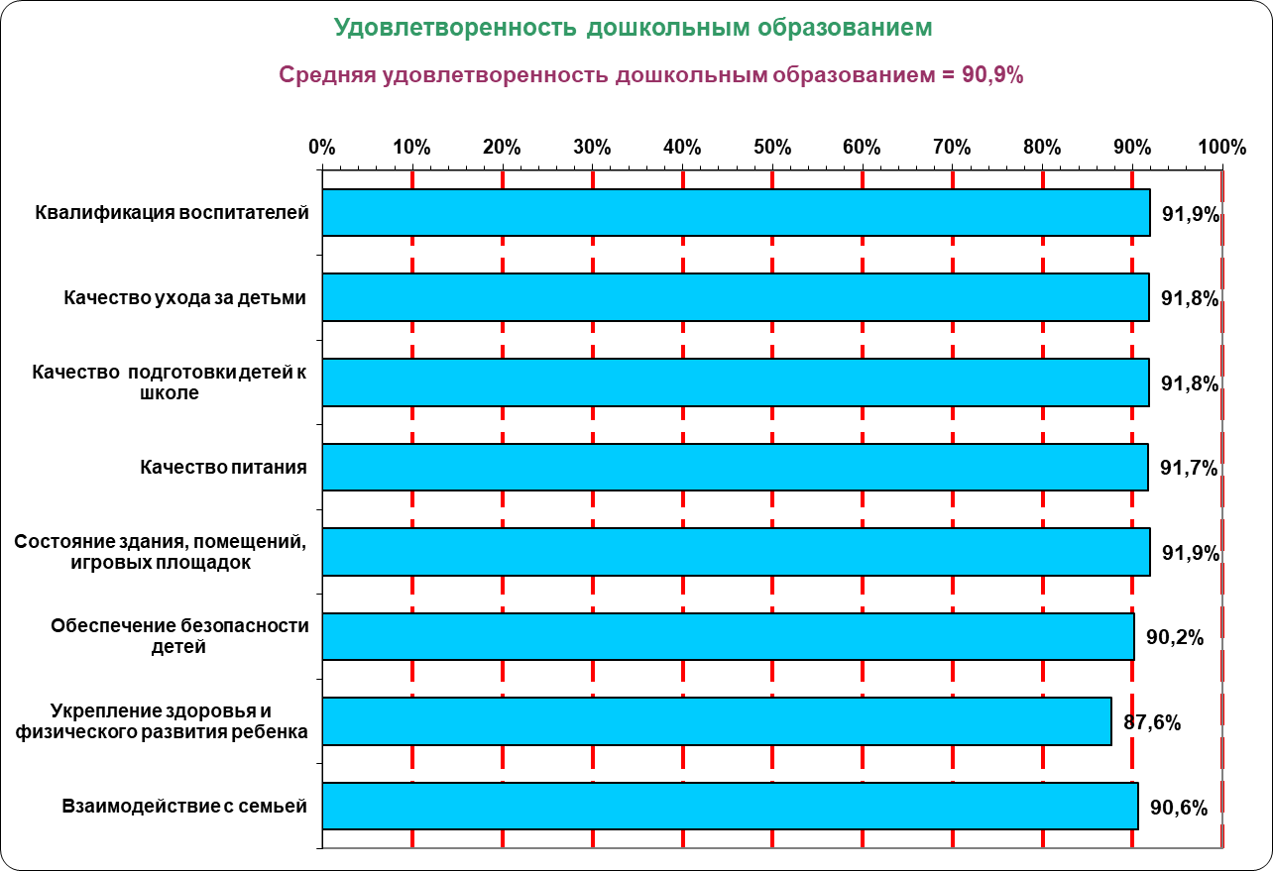

*Справочно:*

*в % от числа опрошенных**получателей услуги*

|  |  |  |  |  |  |  |  |  |  |
| --- | --- | --- | --- | --- | --- | --- | --- | --- | --- |
| **Удовлетворенность показателями дошкольного образования** | **2023г.** | **2022г.** | **2021г.** | **2020г.** | **2019г.** | **2018г.** | **2017г.** | **2016г.** | **2015г.** |
| **Интегральный показатель удовлетворенности дошкольным образованием детей** *(в % от числа опрошенных получателей услуги)* | **90,9** | 94,8 | 99,0 | 94,6 | 96,8 | 96,3 | 95,4 | 89,6 | 94,9 |

**2. Удовлетворенность населения качеством общего образования**

Диаграмма 2.

Распределение ответов на вопрос: **«Как бы вы оценили общеобразовательное учреждение, в котором учится ваш ребенок, по следующим показателям…»,** *% от числа получателей услуг*



*Справочно:*

*в % от числа опрошенных**получателей услуги*

|  |  |  |  |  |  |  |  |  |  |
| --- | --- | --- | --- | --- | --- | --- | --- | --- | --- |
| **Удовлетворенность показателями общего образования** | **2023г.** | **2022г.** | **2021г.** | **2020г.** | **2019г.** | **2018г.** | **2017г.** | **2016г.** | **2015г.** |
| **Интегральный показатель удовлетворенности населения общим образованием,** *%* | **86,5** | 88,0 | 87,7 | 92,4 | 91,5 | 87,6 | 81,8 | 81,2 | 92,1 |

**3. Причины неудовлетворенности респондентов доступностью и качеством общего образования**

Таблица 1.

***Ответы респондентов на открытый вопрос:*** «Если вы не удовлетворены **доступностью и качеством общего образования в** вашем населенном пункте, то чем конкретно?»

|  |  |
| --- | --- |
| Ответы респондентов | Число ответов |
| НЕТ СОВРЕМЕННОГО ОБОРУДОВАНИЯ | 2 |
| НЕ ХВАТАЕТ УЧИТЕЛЕЙ | 3 |
| СТАРЫЕ УЧИТЕЛЬСКИЕ КАДРЫ | 3 |
| **Всего ответов** | **8** |

**4. Удовлетворенность населения качеством дополнительного образования детей**

Диаграмма 10.

Распределение ответов на вопрос: **«Как бы вы оценили качество дополнительного образования детей в учреждении дополнительного образования, которое посещает Ваш ребенок?»,** *% от числа получателей услуг*



*Справочно:*

|  |  |  |  |  |  |  |  |  |  |
| --- | --- | --- | --- | --- | --- | --- | --- | --- | --- |
| **Удовлетворенность населения дополнительным образованием детей (***в % от числа опрошенных**получателей услуги)* | **2023г.** | **2022г.** | **2021г.** | **2020г.** | **2019г.** | **2018г.** | **2017г.** | **2016г.** | **2015г.** |
| **91** | 93,9 | 94,8 | 87,0 | 94,6 | 97,9 | 95,1 | 86,3 | 100,0 |

**2.18 Кирово-Чепецкий район**

**1. Удовлетворенность населения качеством дошкольного образования**

Диаграмма 1.

Распределение ответов на вопрос:

**«Как бы Вы оценили дошкольное образовательное учреждение, которое посещает ваш ребенок, по следующим показателям…»,**

*% от числа получателей услуг*

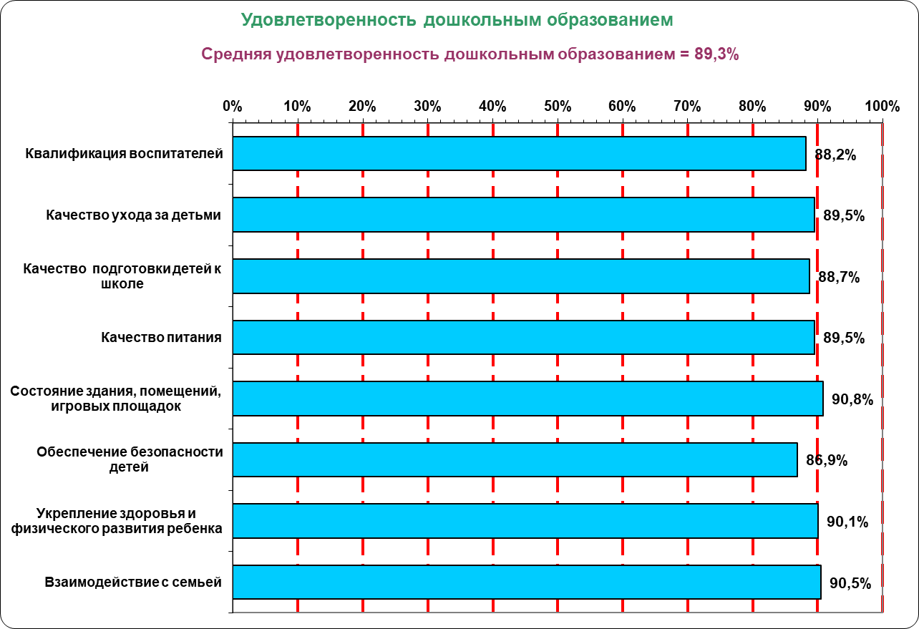

*Справочно:*

*в % от числа опрошенных**получателей услуги*

|  |  |  |  |  |  |  |  |  |  |
| --- | --- | --- | --- | --- | --- | --- | --- | --- | --- |
| **Удовлетворенность показателями дошкольного образования** | **2023г.** | **2022г.** | **2021г.** | **2020г.** | **2019г.** | **2018г.** | **2017г.** | **2016г.** | **2015г.** |
| **Интегральный показатель удовлетворенности дошкольным образованием детей** *(в % от числа опрошенных получателей услуги)* | **89,3** | 88,7 | 89,2 | 89,9 | 99,1 | 98,2 | 95,5 | 94,2 | 89,2 |

**2. Удовлетворенность населения качеством общего образования**

Диаграмма 2.

Распределение ответов на вопрос: **«Как бы вы оценили общеобразовательное учреждение, в котором учится ваш ребенок, по следующим показателям…»,** *% от числа получателей услуг*



*Справочно:*

*в % от числа опрошенных**получателей услуги*

|  |  |  |  |  |  |  |  |  |  |
| --- | --- | --- | --- | --- | --- | --- | --- | --- | --- |
| **Удовлетворенность показателями общего образования** | **2023г.** | **2022г.** | **2021г.** | **2020г.** | **2019г.** | **2018г.** | **2017г.** | **2016г.** | **2015г.** |
| **Интегральный показатель удовлетворенности населения общим образованием,** *%* | **88,6** | 86,7 | 88,0 | 86,5 | 95,0 | 96,2 | 95,1 | 98,3 | 86,1 |

**3. Причины неудовлетворенности респондентов доступностью и качеством общего образования**

Таблица 1.

***Ответы респондентов на открытый вопрос:*** «Если вы не удовлетворены **доступностью и качеством общего образования в** вашем населенном пункте, то чем конкретно?»

|  |  |
| --- | --- |
| Ответы респондентов | Число ответов |
| В ШКОЛЕ НУЖЕН ПСИХОЛОГ | 1 |
| УЛУЧШИТЬ РАБОТУ С СЕМЬЕЙ | 1 |
| НУЖНЫ КВАЛИФИЦИРОВАННЫЕ УЧИТЕЛЯ | 3 |
| **Всего ответов** | **5** |

**4. Удовлетворенность населения качеством дополнительного образования детей**

Диаграмма 10.

Распределение ответов на вопрос: **«Как бы вы оценили качество дополнительного образования детей в учреждении дополнительного образования, которое посещает Ваш ребенок?»,** *% от числа получателей услуг*



*Справочно:*

|  |  |  |  |  |  |  |  |  |  |
| --- | --- | --- | --- | --- | --- | --- | --- | --- | --- |
| **Удовлетворенность населения дополнительным образованием детей (***в % от числа опрошенных**получателей услуги)* | **2023г.** | **2022г.** | **2021г.** | **2020г.** | **2019г.** | **2018г.** | **2017г.** | **2016г.** | **2015г.** |
| **88,2** | 89,5 | 100,0 | 82,4 | 100,0 | 98,0 | 84,6 | 83,1 | 91,8 |

**2.19 Котельничский район**

**1. Удовлетворенность населения качеством дошкольного образования**

Диаграмма 1.

Распределение ответов на вопрос:

**«Как бы Вы оценили дошкольное образовательное учреждение, которое посещает ваш ребенок, по следующим показателям…»,**

*% от числа получателей услуг*

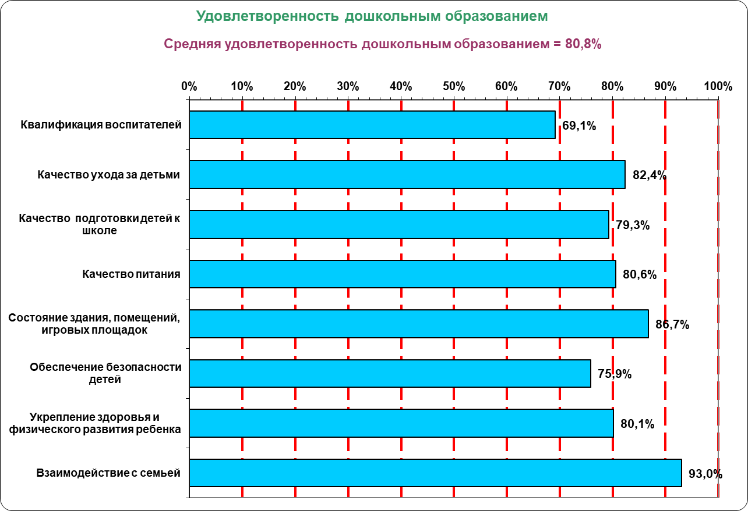

*Справочно:*

*в % от числа опрошенных**получателей услуги*

|  |  |  |  |  |  |  |  |  |  |
| --- | --- | --- | --- | --- | --- | --- | --- | --- | --- |
| **Удовлетворенность показателями дошкольного образования** | **2023г.** | **2022г.** | **2021г.** | **2020г.** | **2019г.** | **2018г.** | **2017г.** | **2016г.** | **2015г.** |
| **Интегральный показатель удовлетворенности дошкольным образованием детей** *(в % от числа опрошенных получателей услуги)* | **80,8** | 94,1 | 97,8 | 95,7 | 95,7 | 95,4 | 98,8 | 94,6 | 89,2 |

**2. Удовлетворенность населения качеством общего образования**

Диаграмма 2.

Распределение ответов на вопрос: **«Как бы вы оценили общеобразовательное учреждение, в котором учится ваш ребенок, по следующим показателям…»,** *% от числа получателей услуг*



*Справочно:*

*в % от числа опрошенных**получателей услуги*

|  |  |  |  |  |  |  |  |  |  |
| --- | --- | --- | --- | --- | --- | --- | --- | --- | --- |
| **Удовлетворенность показателями общего образования** | **2023г.** | **2022г.** | **2021г.** | **2020г.** | **2019г.** | **2018г.** | **2017г.** | **2016г.** | **2015г.** |
| **Интегральный показатель удовлетворенности населения общим образованием,** *%* | **80,5** | 94,4 | 94,4 | 96,3 | 95,2 | 99,1 | 98,0 | 91,1 | 87,6 |

**3. Причины неудовлетворенности респондентов доступностью и качеством общего образования**

Таблица 2.

***Ответы респондентов на открытый вопрос:*** «Если вы не удовлетворены **доступностью и качеством общего образования в** вашем населенном пункте, то чем конкретно?»

|  |  |
| --- | --- |
| Ответы респондентов | Число ответов |
| МАЛО УЧИТЕЛЕЙ, УЧИТЕЛЯ СТАРЫЕ | 3 |
| НЕТ РЕМОНТА В ШКОЛЕ | 2 |
| ДАЛЕКО ЕХАТЬ ДО ШКОЛЫ | 1 |
| КАЧЕСТВО ПРЕПОДАВАНИЯ ПРЕДМЕТОВ НИЗКОЕ | 2 |
| **Всего ответов** | **8** |

**4. Удовлетворенность населения качеством дополнительного образования детей**

Диаграмма 3.

Распределение ответов на вопрос: **«Как бы вы оценили качество дополнительного образования детей в учреждении дополнительного образования, которое посещает Ваш ребенок?»,** *% от числа получателей услуг*



*Справочно:*

|  |  |  |  |  |  |  |  |  |  |
| --- | --- | --- | --- | --- | --- | --- | --- | --- | --- |
| **Удовлетворенность населения дополнительным образованием детей (***в % от числа опрошенных**получателей услуги)* | **2023г.** | **2022г.** | **2021г.** | **2020г.** | **2019г.** | **2018г.** | **2017г.** | **2016г.** | **2015г.** |
| **85,1** | 89,9 | 95,7 | 88,9 | 100,0 | 100,0 | 100 | 96,6 | 81,3 |

**2.20 Куменский район**

**1. Удовлетворенность населения качеством дошкольного образования**

Диаграмма 1.

Распределение ответов на вопрос:

**«Как бы Вы оценили дошкольное образовательное учреждение, которое посещает ваш ребенок, по следующим показателям…»,**

*% от числа получателей услуг*

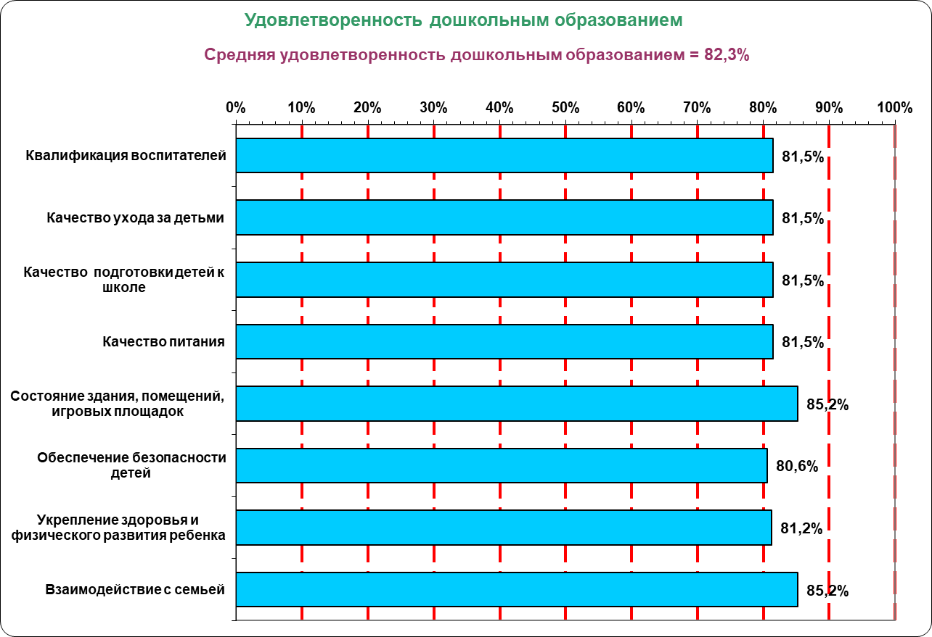

*Справочно:*

*в % от числа опрошенных**получателей услуги*

|  |  |  |  |  |  |  |  |  |  |
| --- | --- | --- | --- | --- | --- | --- | --- | --- | --- |
| **Удовлетворенность показателями дошкольного образования** | **2023г.** | **2022г.** | **2021г.** | **2020г.** | **2019г.** | **2018г.** | **2017г.** | **2016г.** | **2015г.** |
| **Интегральный показатель удовлетворенности дошкольным образованием детей** *(в % от числа опрошенных получателей услуги)* | **82,3** | 88,9 | 93,4 | 80,5 | 80,4 | 89,6 | 91,9 | 90,8 | 98,4 |

**2. Удовлетворенность населения качеством общего образования**

Диаграмма 2.

Распределение ответов на вопрос: **«Как бы вы оценили общеобразовательное учреждение, в котором учится ваш ребенок, по следующим показателям…»,** *% от числа получателей услуг*



*Справочно:*

*в % от числа опрошенных**получателей услуги*

|  |  |  |  |  |  |  |  |  |  |
| --- | --- | --- | --- | --- | --- | --- | --- | --- | --- |
| **Удовлетворенность показателями общего образования** | **2023г.** | **2022г.** | **2021г.** | **2020г.** | **2019г.** | **2018г.** | **2017г.** | **2016г.** | **2015г.** |
| **Интегральный показатель удовлетворенности населения общим образованием,** *%* | **89,8** | 88,2 | 93,4 | 87,1 | 83,2 | 90,9 | 88,7 | 93,4 | 96,5 |

**3. Причины неудовлетворенности респондентов доступностью и качеством общего образования**

Таблица 1.

***Ответы респондентов на открытый вопрос:*** «Если вы не удовлетворены **доступностью и качеством общего образования в** вашем населенном пункте, то чем конкретно?»

|  |  |
| --- | --- |
| Ответы респондентов | Число ответов |
| МАЛО УЧИТЕЛЕЙ | 2 |
| ДОРОГОЕ ПИТАНИЕ | 1 |
| НИЗКОЕ КАЧЕСТВО ПРЕПОДАВАНИЯ ПРЕДМЕТОВ | 1 |
| **Всего ответов** | **4** |

**4. Удовлетворенность населения качеством дополнительного образования детей**

Диаграмма 3.

Распределение ответов на вопрос: **«Как бы вы оценили качество дополнительного образования детей в учреждении дополнительного образования, которое посещает Ваш ребенок?»,** *% от числа получателей услуг*



*Справочно:*

|  |  |  |  |  |  |  |  |  |  |
| --- | --- | --- | --- | --- | --- | --- | --- | --- | --- |
| **Удовлетворенность населения дополнительным образованием детей (***в % от числа опрошенных**получателей услуги)* | **2023г.** | **2022г.** | **2021г.** | **2020г.** | **2019г.** | **2018г.** | **2017г.** | **2016г.** | **2015г.** |
| **87,8** | 87,5 | 91,7 | 85,5 | 78,6 | 94,4 | 86,0 | 84,1 | 96,6 |

**2.21 Лебяжский муниципальный округ**

**1. Удовлетворенность населения качеством дошкольного образования**

Диаграмма 1.

Распределение ответов на вопрос:

**«Как бы Вы оценили дошкольное образовательное учреждение, которое посещает ваш ребенок, по следующим показателям…»,**

*% от числа получателей услуг*

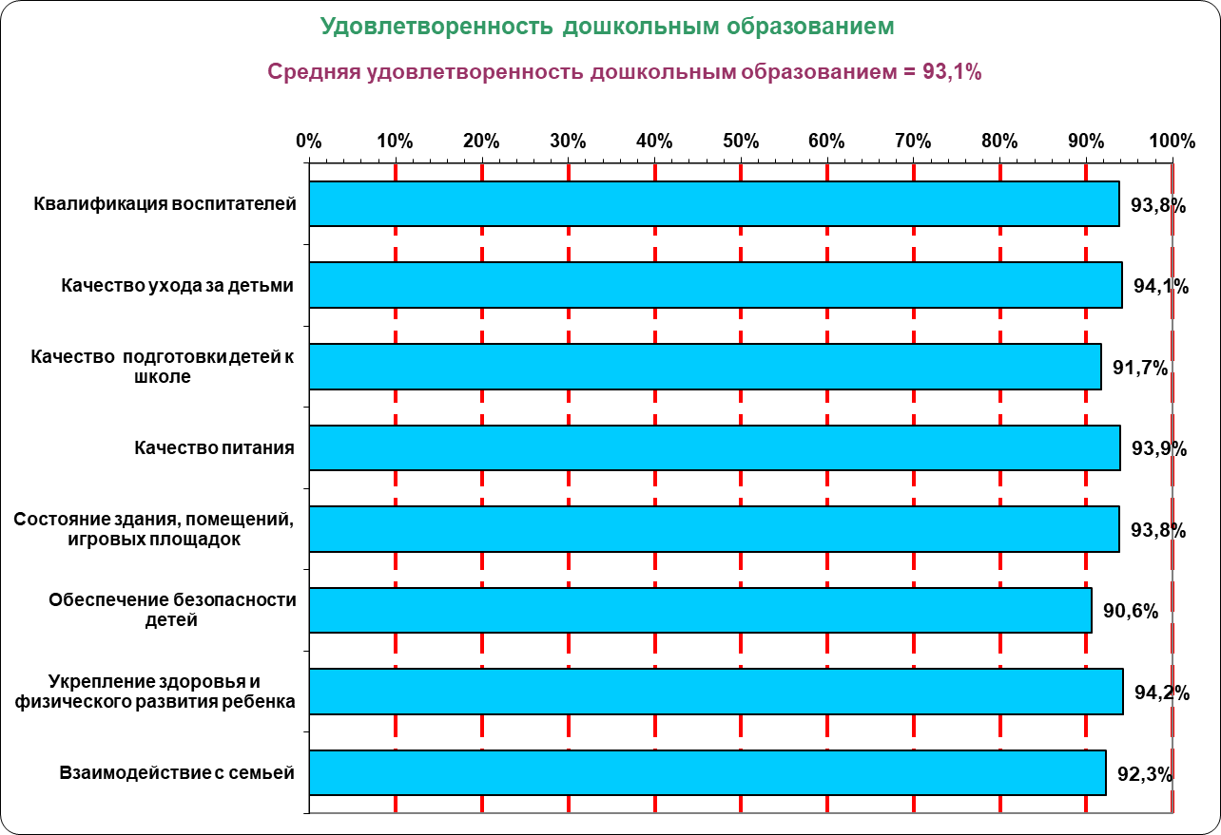

*Справочно:*

*в % от числа опрошенных**получателей услуги*

|  |  |  |  |  |  |  |  |  |  |
| --- | --- | --- | --- | --- | --- | --- | --- | --- | --- |
| **Удовлетворенность показателями дошкольного образования** | **2023г.** | **2022г.** | **2021г.** | **2020г.** | **2019г.** | **2018г.** | **2017г.** | **2016г.** | **2015г.** |
| **Интегральный показатель удовлетворенности дошкольным образованием детей** *(в % от числа опрошенных получателей услуги)* | **93,1** | 95,4 | 98,4 | 96,7 | 98,9 | 93,6 | 90,7 | 93,3 | 97,7 |

**2. Удовлетворенность населения качеством общего образования**

Диаграмма 2.

Распределение ответов на вопрос: **«Как бы вы оценили общеобразовательное учреждение, в котором учится ваш ребенок, по следующим показателям…»,** *% от числа получателей услуг*



*Справочно:*

*в % от числа опрошенных**получателей услуги*

|  |  |  |  |  |  |  |  |  |  |
| --- | --- | --- | --- | --- | --- | --- | --- | --- | --- |
| **Удовлетворенность показателями общего образования** | **2023г.** | **2022г.** | **2021г.** | **2020г.** | **2019г.** | **2018г.** | **2017г.** | **2016г.** | **2015г.** |
| **Интегральный показатель удовлетворенности населения общим образованием,** *%* | **89,8** | 94,2 | 92,6 | 90,0 | 97,5 | 96,6 | 92,7 | 90,2 | 84,1 |

**3. Причины неудовлетворенности респондентов доступностью и качеством общего образования**

Таблица 1.

***Ответы респондентов на открытый вопрос:*** «Если вы не удовлетворены **доступностью и качеством общего образования в** вашем населенном пункте, то чем конкретно?»

|  |  |
| --- | --- |
| Ответы респондентов | Число ответов |
| МАЛО МОЛОДЫХ УЧИТЕЛЕЙ | 3 |
| МАЛО МЕРОПРИЯТИЙ | 1 |
| ВСЕ СТАРОЕ | 2 |
| НУЖНО НОВОЕ ОБОРУДОВАНИЕ | 2 |
| **Всего ответов** | **8** |

**4. Удовлетворенность населения качеством дополнительного образования детей**

Диаграмма 10.

Распределение ответов на вопрос: **«Как бы вы оценили качество дополнительного образования детей в учреждении дополнительного образования, которое посещает Ваш ребенок?»,** *% от числа получателей услуг*



*Справочно:*

|  |  |  |  |  |  |  |  |  |  |
| --- | --- | --- | --- | --- | --- | --- | --- | --- | --- |
| **Удовлетворенность населения дополнительным образованием детей (***в % от числа опрошенных**получателей услуги)* | **2023г.** | **2022г.** | **2021г.** | **2020г.** | **2019г.** | **2018г.** | **2017г.** | **2016г.** | **2015г.** |
| **84,8** | 94,4 | 92,6 | 82,4 | 100,0 | 100,0 | 85,0 | 92,6 | 100,0 |

**2.22 Лузский муниципальный округ**

**1. Удовлетворенность населения качеством дошкольного образования**

Диаграмма 1.

Распределение ответов на вопрос:

**«Как бы Вы оценили дошкольное образовательное учреждение, которое посещает ваш ребенок, по следующим показателям…»,**

*% от числа получателей услуг*

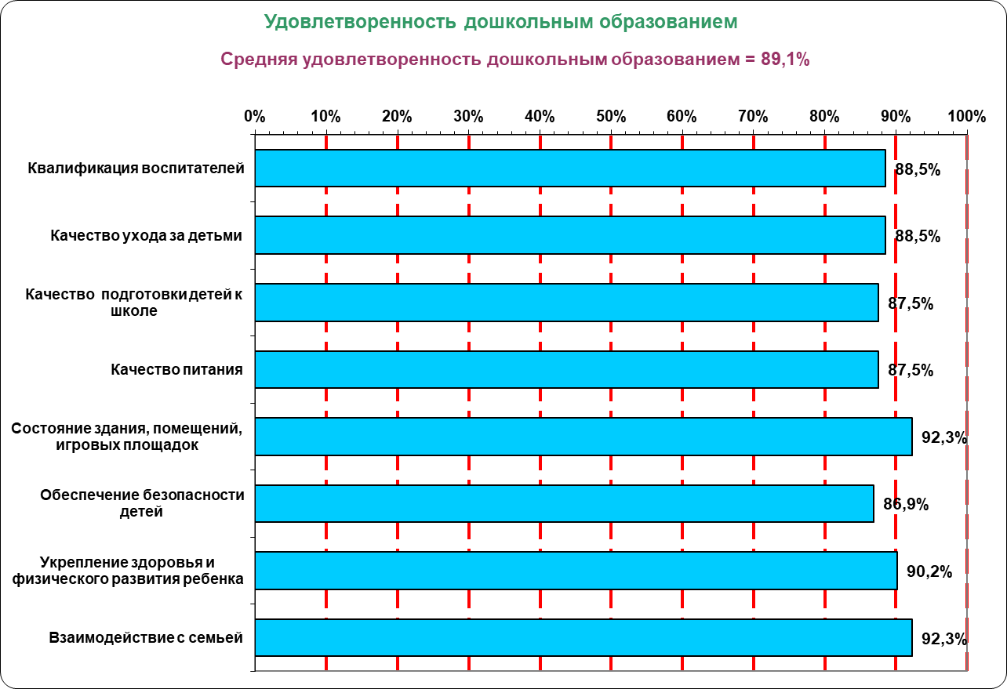

*Справочно:*

*в % от числа опрошенных**получателей услуги*

|  |  |  |  |  |  |  |  |  |  |
| --- | --- | --- | --- | --- | --- | --- | --- | --- | --- |
| **Удовлетворенность показателями дошкольного образования** | **2023г.** | **2022г.** | **2021г.** | **2020г.** | **2019г.** | **2018г.** | **2017г.** | **2016г.** | **2015г.** |
| **Интегральный показатель удовлетворенности дошкольным образованием детей** *(в % от числа опрошенных получателей услуги)* | **89,1** | 91,2 | 87,6 | 100,0 | 95,0 | 93,2 | 91,8 | 88,6 | 83,1 |

**2. Удовлетворенность населения качеством общего образования**

Диаграмма 2.

Распределение ответов на вопрос: **«Как бы вы оценили общеобразовательное учреждение, в котором учится ваш ребенок, по следующим показателям…»,** *% от числа получателей услуг*



*Справочно:*

*в % от числа опрошенных**получателей услуги*

|  |  |  |  |  |  |  |  |  |  |
| --- | --- | --- | --- | --- | --- | --- | --- | --- | --- |
| **Удовлетворенность показателями общего образования** | **2023г.** | **2022г.** | **2021г.** | **2020г.** | **2019г.** | **2018г.** | **2017г.** | **2016г.** | **2015г.** |
| **Интегральный показатель удовлетворенности населения общим образованием,** *%* | **91,9** | 93,9 | 86,8 | 96,5 | 91,6 | 92,1 | 94,9 | 80,9 | 93,0 |

**3. Причины неудовлетворенности респондентов доступностью и качеством общего образования**

Таблица 1.

***Ответы респондентов на открытый вопрос:*** «Если вы не удовлетворены **доступностью и качеством общего образования в** вашем населенном пункте, то чем конкретно?»

|  |  |
| --- | --- |
| Ответы респондентов | Число ответов |
| НЕТ МОЛОДЫХ СПЕЦИАЛИСТОВ | 2 |
| ПОВЫСИТЬ УРОВЕНЬ ПРЕПОДАВАНИЯ | 1 |
| НЕ ГОТОВЯТ К ЕГЭ | 2 |
| **Всего ответов** | **5** |

**4. Удовлетворенность населения качеством дополнительного образования детей**

Диаграмма 3.

Распределение ответов на вопрос: **«Как бы вы оценили качество дополнительного образования детей в учреждении дополнительного образования, которое посещает Ваш ребенок?»,** *% от числа получателей услуг*



*Справочно:*

|  |  |  |  |  |  |  |  |  |  |
| --- | --- | --- | --- | --- | --- | --- | --- | --- | --- |
| **Удовлетворенность населения дополнительным образованием детей (***в % от числа опрошенных**получателей услуги)* | **2023г.** | **2022г.** | **2021г.** | **2020г.** | **2019г.** | **2018г.** | **2017г.** | **2016г.** | **2015г.** |
| **90,5** | 93,8 | 93,8 | 100,0 | 97,6 | 91,8 | 97,6 | 90,0 | 100,0 |

**2.23 Малмыжский район**

**1. Удовлетворенность населения качеством дошкольного образования**

Диаграмма 1.

Распределение ответов на вопрос:

**«Как бы Вы оценили дошкольное образовательное учреждение, которое посещает ваш ребенок, по следующим показателям…»,**

*% от числа получателей услуг*

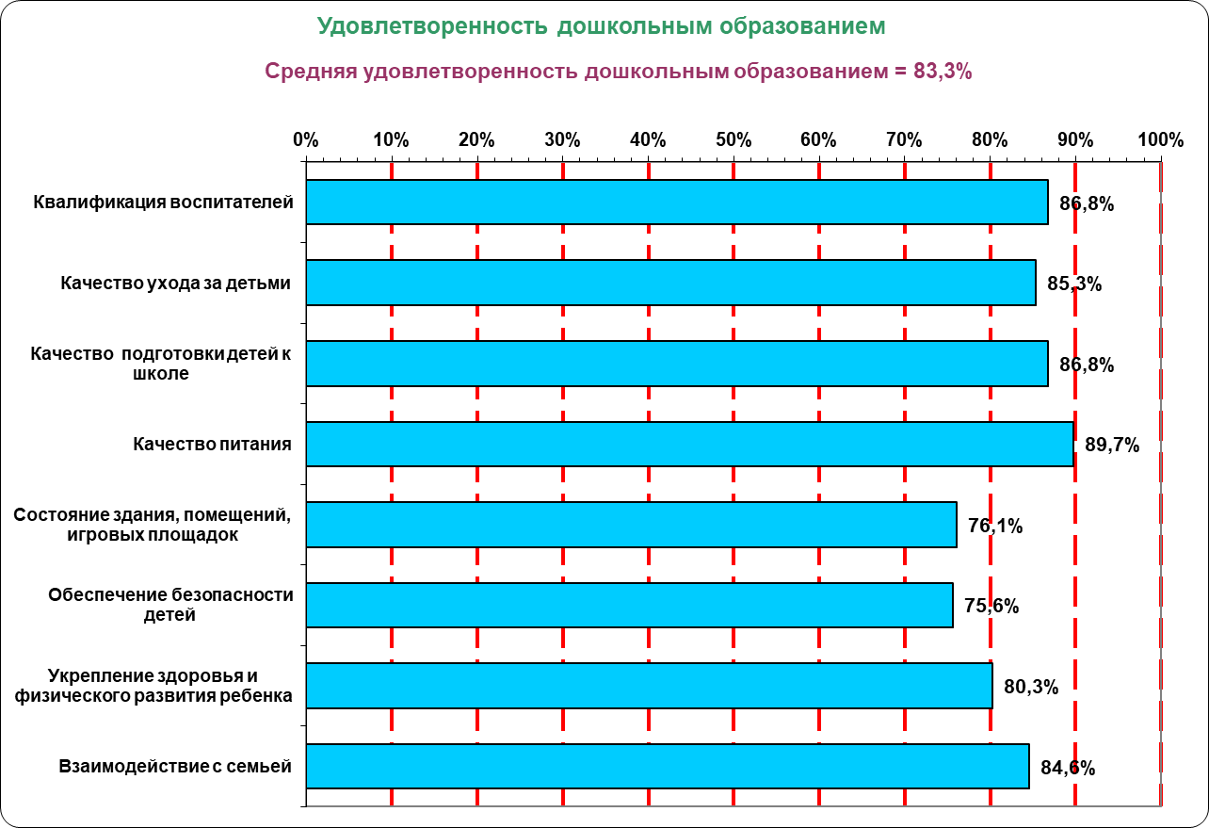

*Справочно:*

*в % от числа опрошенных**получателей услуги*

|  |  |  |  |  |  |  |  |  |  |
| --- | --- | --- | --- | --- | --- | --- | --- | --- | --- |
| **Удовлетворенность показателями дошкольного образования** | **2023г.** | **2022г.** | **2021г.** | **2020г.** | **2019г.** | **2018г.** | **2017г.** | **2016г.** | **2015г.** |
| **Интегральный показатель удовлетворенности дошкольным образованием детей** *(в % от числа опрошенных получателей услуги)* | **83,3** | 88,8 | 92,3 | 88,1 | 96,4 | 86,5 | 83,6 | 82,9 | 85,7 |

**2. Удовлетворенность населения качеством общего образования**

Диаграмма 2.

Распределение ответов на вопрос: **«Как бы вы оценили общеобразовательное учреждение, в котором учится ваш ребенок, по следующим показателям…»,** *% от числа получателей услуг*



*Справочно:*

*в % от числа опрошенных**получателей услуги*

|  |  |  |  |  |  |  |  |  |  |
| --- | --- | --- | --- | --- | --- | --- | --- | --- | --- |
| **Удовлетворенность показателями общего образования** | **2023г.** | **2022г.** | **2021г.** | **2020г.** | **2019г.** | **2018г.** | **2017г.** | **2016г.** | **2015г.** |
| **Интегральный показатель удовлетворенности населения общим образованием,** *%* | **86,9** | 94,2 | 95,7 | 89,3 | 92,8 | 87,8 | 84,8 | 82,8 | 81,5 |

**3. Причины неудовлетворенности респондентов доступностью и качеством общего образования**

Таблица 1.

***Ответы респондентов на открытый вопрос:*** «Если вы не удовлетворены **доступностью и качеством общего образования в** вашем населенном пункте, то чем конкретно?»

|  |  |
| --- | --- |
| Ответы респондентов | Число ответов |
| ОБНОВИТЬ КАДРЫ, НЕТ МОЛОДЫХ УЧИТЕЛЕЙ | 5 |
| КАЧЕСТВО ПРЕПОДАВАНИЯ НИЗКОЕ | 1 |
| НЕТ ОБОРУДОВАНИЯ | 1 |
| **Всего ответов** | **7** |

**4. Удовлетворенность населения качеством дополнительного образования детей**

Диаграмма 3.

Распределение ответов на вопрос: **«Как бы вы оценили качество дополнительного образования детей в учреждении дополнительного образования, которое посещает Ваш ребенок?»,** *% от числа получателей услуг*



*Справочно:*

|  |  |  |  |  |  |  |  |  |  |
| --- | --- | --- | --- | --- | --- | --- | --- | --- | --- |
| **Удовлетворенность населения дополнительным образованием детей (***в % от числа опрошенных**получателей услуги)* | **2023г.** | **2022г.** | **2021г.** | **2020г.** | **2019г.** | **2018г.** | **2017г.** | **2016г.** | **2015г.** |
| **93,1** | 86,0 | 93,5 | 92,9 | 87,5 | 96,1 | 87,7 | 93,4 | 92,5 |

**2.24 Мурашинский муниципальный округ**

**1. Удовлетворенность населения качеством дошкольного образования**

Диаграмма 1.

Распределение ответов на вопрос:

**«Как бы Вы оценили дошкольное образовательное учреждение, которое посещает ваш ребенок, по следующим показателям…»,**

*% от числа получателей услуг*

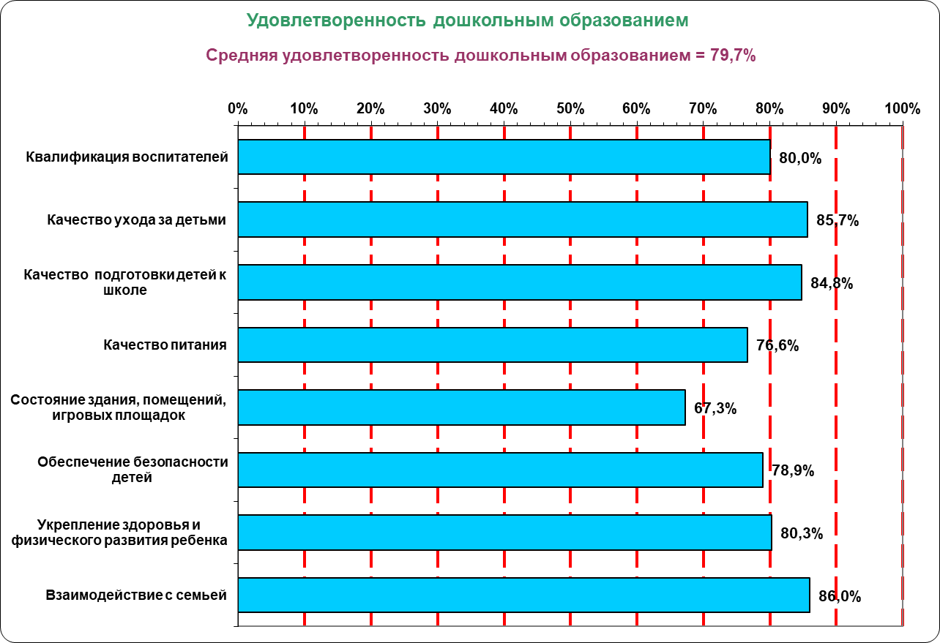

*Справочно:*

*в % от числа опрошенных**получателей услуги*

|  |  |  |  |  |  |  |  |  |  |
| --- | --- | --- | --- | --- | --- | --- | --- | --- | --- |
| **Удовлетворенность показателями дошкольного образования** | **2023г.** | **2022г.** | **2021г.** | **2020г.** | **2019г.** | **2018г.** | **2017г.** | **2016г.** | **2015г.** |
| **Интегральный показатель удовлетворенности дошкольным образованием детей** *(в % от числа опрошенных получателей услуги)* | **79,7** | 76,2 | 81,6 | 91,0 | 80,0 | 95,5 | 84,4 | 96,0 | 89,4 |

**2. Удовлетворенность населения качеством общего образования**

Диаграмма 2.

Распределение ответов на вопрос: **«Как бы вы оценили общеобразовательное учреждение, в котором учится ваш ребенок, по следующим показателям…»,** *% от числа получателей услуг*



*Справочно:*

*в % от числа опрошенных**получателей услуги*

|  |  |  |  |  |  |  |  |  |  |
| --- | --- | --- | --- | --- | --- | --- | --- | --- | --- |
| **Удовлетворенность показателями общего образования** | **2023г.** | **2022г.** | **2021г.** | **2020г.** | **2019г.** | **2018г.** | **2017г.** | **2016г.** | **2015г.** |
| **Интегральный показатель удовлетворенности населения общим образованием,** *%* | **89,2** | 82,1 | 90,2 | 85,3 | 89,6 | 88,2 | 82,2 | 92,1 | 87,3 |

**3. Причины неудовлетворенности респондентов доступностью и качеством общего образования**

Таблица 1.

***Ответы респондентов на открытый вопрос:*** «Если вы не удовлетворены **доступностью и качеством общего образования в** вашем населенном пункте, то чем конкретно?»

|  |  |
| --- | --- |
| Ответы респондентов | Число ответов |
| ДОРОГАЯ ЕДА | 2 |
| ФИЗКУЛЬТУРА СЛАБОВАТА, НЕТ СПОРТИВНЫХ КРУЖКОВ | 1 |
| НУЖНЫ МОЛОДЫЕ КАДРЫ | 3 |
| **Всего ответов** | **6** |

**4. Удовлетворенность населения качеством дополнительного образования детей**

Диаграмма 10.

Распределение ответов на вопрос: **«Как бы вы оценили качество дополнительного образования детей в учреждении дополнительного образования, которое посещает Ваш ребенок?»,** *% от числа получателей услуг*



*Справочно:*

|  |  |  |  |  |  |  |  |  |  |
| --- | --- | --- | --- | --- | --- | --- | --- | --- | --- |
| **Удовлетворенность населения дополнительным образованием детей (***в % от числа опрошенных**получателей услуги)* | **2023г.** | **2022г.** | **2021г.** | **2020г.** | **2019г.** | **2018г.** | **2017г.** | **2016г.** | **2015г.** |
| **92,6** | 91,6 | 94,4 | 93,4 | 100,0 | 98,4 | 79,7 | 90,7 | 81,8 |

**2.25 Нагорский район**

**1. Удовлетворенность населения качеством дошкольного образования**

Диаграмма 8.

Распределение ответов на вопрос:

**«Как бы Вы оценили дошкольное образовательное учреждение, которое посещает ваш ребенок, по следующим показателям…»,**

*% от числа получателей услуг*

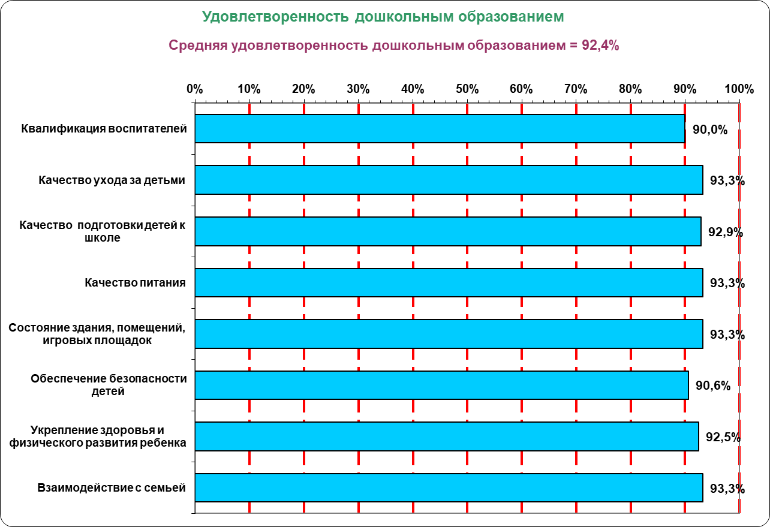

*Справочно:*

*в % от числа опрошенных**получателей услуги*

|  |  |  |  |  |  |  |  |  |  |
| --- | --- | --- | --- | --- | --- | --- | --- | --- | --- |
| **Удовлетворенность показателями дошкольного образования** | **2023г.** | **2022г.** | **2021г.** | **2020г.** | **2019г.** | **2018г.** | **2017г.** | **2016г.** | **2015г.** |
| **Интегральный показатель удовлетворенности дошкольным образованием детей** *(в % от числа опрошенных получателей услуги)* | **92,4** | 94,7 | 93,7 | 94,3 | 94,1 | 94,2 | 72,1 | 90,7 | 97,6 |

**2. Удовлетворенность населения качеством общего образования**

Диаграмма 2.

Распределение ответов на вопрос: **«Как бы вы оценили общеобразовательное учреждение, в котором учится ваш ребенок, по следующим показателям…»,** *% от числа получателей услуг*



*Справочно:*

*в % от числа опрошенных**получателей услуги*

|  |  |  |  |  |  |  |  |  |  |
| --- | --- | --- | --- | --- | --- | --- | --- | --- | --- |
| **Удовлетворенность показателями общего образования** | **2023г.** | **2022г.** | **2021г.** | **2020г.** | **2019г.** | **2018г.** | **2017г.** | **2016г.** | **2015г.** |
| **Интегральный показатель удовлетворенности населения общим образованием,** *%* | **82,4** | 87,5 | 97,6 | 94,6 | 84,2 | 86,4 | 82,4 | 91,3 | 96,3 |

**3. Причины неудовлетворенности респондентов доступностью и качеством общего образования**

Таблица 1.

***Ответы респондентов на открытый вопрос:*** «Если вы не удовлетворены **доступностью и качеством общего образования в** вашем населенном пункте, то чем конкретно?»

|  |  |
| --- | --- |
| Ответы респондентов | Число ответов |
| МАЛО СПОРТА | 1 |
| НЕТ СОВРЕМЕННОЙ МАТЕРИАЛЬНОЙ БАЗЫ | 2 |
| НЕТ ДОПОЛНИТЕЛЬНОГО ОБРАЗОВАНИЯ | 1 |
| ПИТАНИЕ СКУДНОЕ | 2 |
| **Всего ответов** | **6** |

**4. Удовлетворенность населения качеством дополнительного образования детей**

Диаграмма 3.

Распределение ответов на вопрос: **«Как бы вы оценили качество дополнительного образования детей в учреждении дополнительного образования, которое посещает Ваш ребенок?»,** *% от числа получателей услуг*



*Справочно:*

|  |  |  |  |  |  |  |  |  |  |
| --- | --- | --- | --- | --- | --- | --- | --- | --- | --- |
| **Удовлетворенность населения дополнительным образованием детей (***в % от числа опрошенных**получателей услуги)* | **2023г.** | **2022г.** | **2021г.** | **2020г.** | **2019г.** | **2018г.** | **2017г.** | **2016г.** | **2015г.** |
| **86,4** | 83,3 | 96,0 | 86,9 | 93,0 | 94,3 | 100 | 84,4 | 97,4 |

**2.26 Немский муниципальный округ**

**1. Удовлетворенность населения качеством дошкольного образования**

Диаграмма 1.

Распределение ответов на вопрос:

**«Как бы Вы оценили дошкольное образовательное учреждение, которое посещает ваш ребенок, по следующим показателям…»,**

*% от числа получателей услуг*

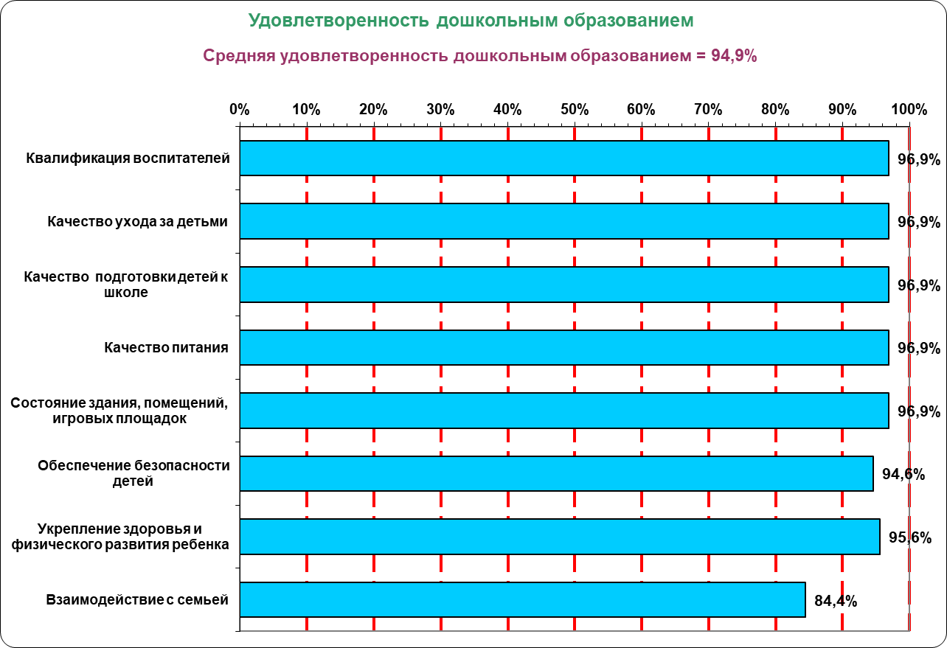

*Справочно:*

*в % от числа опрошенных**получателей услуги*

|  |  |  |  |  |  |  |  |  |  |
| --- | --- | --- | --- | --- | --- | --- | --- | --- | --- |
| **Удовлетворенность показателями дошкольного образования** | **2023г.** | **2022г.** | **2021г.** | **2020г.** | **2019г.** | **2018г.** | **2017г.** | **2016г.** | **2015г.** |
| **Интегральный показатель удовлетворенности дошкольным образованием детей** *(в % от числа опрошенных получателей услуги)* | **94,9** | 94,4 | 97,0 | 95,4 | 93,2 | 94,9 | 95,9 | 90,1 | 99,4 |

**2. Удовлетворенность населения качеством общего образования**

Диаграмма 2.

Распределение ответов на вопрос: **«Как бы вы оценили общеобразовательное учреждение, в котором учится ваш ребенок, по следующим показателям…»,** *% от числа получателей услуг*



*Справочно:*

*в % от числа опрошенных**получателей услуги*

|  |  |  |  |  |  |  |  |  |  |
| --- | --- | --- | --- | --- | --- | --- | --- | --- | --- |
| **Удовлетворенность показателями общего образования** | **2023г.** | **2022г.** | **2021г.** | **2020г.** | **2019г.** | **2018г.** | **2017г.** | **2016г.** | **2015г.** |
| **Интегральный показатель удовлетворенности населения общим образованием,** *%* | **93,1** | 94,5 | 100,0 | 94,6 | 94,8 | 100,0 | 89,4 | 92,3 | 98,3 |

**3. Причины неудовлетворенности респондентов доступностью и качеством общего образования**

Таблица 1.

***Ответы респондентов на открытый вопрос:*** «Если вы не удовлетворены **доступностью и качеством общего образования в** вашем населенном пункте, то чем конкретно?»

|  |  |
| --- | --- |
| Ответы респондентов | Число ответов |
| КАДРЫ СТАРЫЕ | 2 |
| НЕТ УЧИТЕЛЕЙ | 4 |
| НУЖЕН РЕМОНТ | 4 |
| **Всего ответов** | **10** |

**4. Удовлетворенность населения качеством дополнительного образования детей**

Диаграмма 3.

Распределение ответов на вопрос: **«Как бы вы оценили качество дополнительного образования детей в учреждении дополнительного образования, которое посещает Ваш ребенок?»,** *% от числа получателей услуг*



*Справочно:*

|  |  |  |  |  |  |  |  |  |  |
| --- | --- | --- | --- | --- | --- | --- | --- | --- | --- |
| **Удовлетворенность населения дополнительным образованием детей (***в % от числа опрошенных**получателей услуги)* | **2023г.** | **2022г.** | **2021г.** | **2020г.** | **2019г.** | **2018г.** | **2017г.** | **2016г.** | **2015г.** |
| **85,7** | 88,9 | 91,8 | 92,5 | 90,3 | 96,4 | 86,1 | 82,5 | 98,6 |

**2.27 Нолинский район**

**1. Удовлетворенность населения качеством дошкольного образования**

Диаграмма 1.

Распределение ответов на вопрос:

**«Как бы Вы оценили дошкольное образовательное учреждение, которое посещает ваш ребенок, по следующим показателям…»,**

*% от числа получателей услуг*

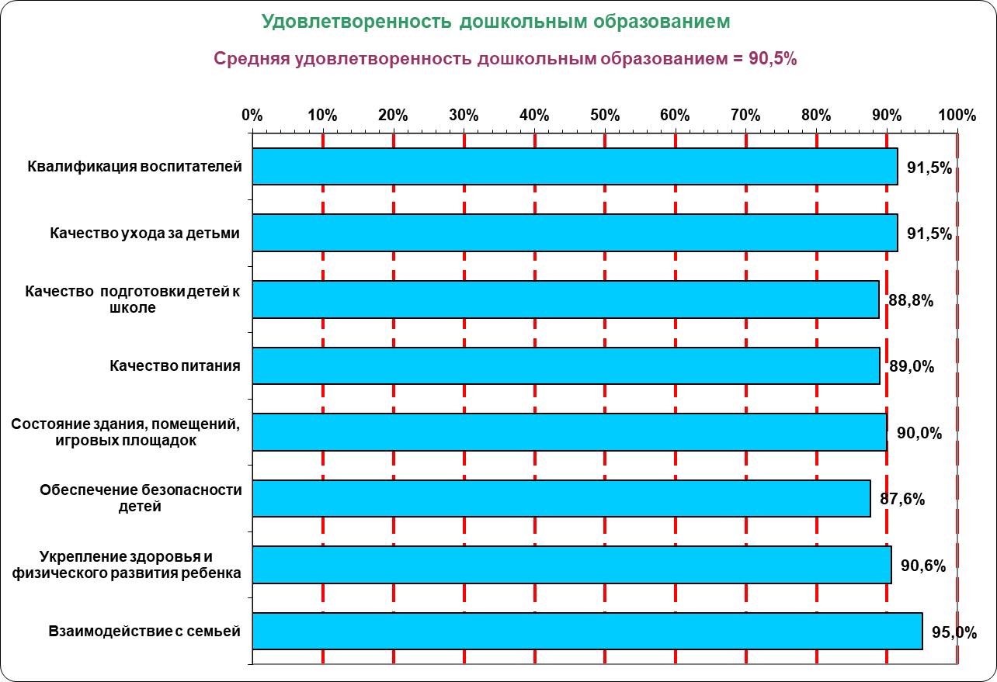

*Справочно:*

*в % от числа опрошенных**получателей услуги*

|  |  |  |  |  |  |  |  |  |  |
| --- | --- | --- | --- | --- | --- | --- | --- | --- | --- |
| **Удовлетворенность показателями дошкольного образования** | **2023г.** | **2022г.** | **2021г.** | **2020г.** | **2019г.** | **2018г.** | **2017г.** | **2016г.** | **2015г.** |
| **Интегральный показатель удовлетворенности дошкольным образованием детей** *(в % от числа опрошенных получателей услуги)* | **90,5** | 90,4 | 91,5 | 90,8 | 91,3 | 91,7 | 93,2 | 94,6 | 93,4 |

**2. Удовлетворенность населения качеством общего образования**

Диаграмма 2.

Распределение ответов на вопрос: **«Как бы вы оценили общеобразовательное учреждение, в котором учится ваш ребенок, по следующим показателям…»,** *% от числа получателей услуг*



*Справочно:*

*в % от числа опрошенных**получателей услуги*

|  |  |  |  |  |  |  |  |  |  |
| --- | --- | --- | --- | --- | --- | --- | --- | --- | --- |
| **Удовлетворенность показателями общего образования** | **2023г.** | **2022г.** | **2021г.** | **2020г.** | **2019г.** | **2018г.** | **2017г.** | **2016г.** | **2015г.** |
| **Интегральный показатель удовлетворенности населения общим образованием,** *%* | **86,5** | 84,6 | 89,9 | 84,2 | 84,5 | 88,1 | 85,4 | 87,0 | 89,3 |

**3. Причины неудовлетворенности респондентов доступностью и качеством общего образования**

Таблица 1.

***Ответы респондентов на открытый вопрос:*** «Если вы не удовлетворены **доступностью и качеством общего образования в** вашем населенном пункте, то чем конкретно?»

|  |  |
| --- | --- |
| Ответы респондентов | Число ответов |
| НЕТ ЗДАНИЯ ШКОЛЫ | 3 |
| НЕТ КАДРОВ УЧИТЕЛЕЙ | 2 |
| НЕТ СПОРТЗАЛА | 1 |
| НУЖЕН РЕМОНТ | 1 |
| ПИТАНИЕ ДОРОГОЕ И ОДНООБРАЗНОЕ | 1 |
| **Всего ответов** | **8** |

**4. Удовлетворенность населения качеством дополнительного образования детей**

Диаграмма 3.

Распределение ответов на вопрос: **«Как бы вы оценили качество дополнительного образования детей в учреждении дополнительного образования, которое посещает Ваш ребенок?»,** *% от числа получателей услуг*



*Справочно:*

|  |  |  |  |  |  |  |  |  |  |
| --- | --- | --- | --- | --- | --- | --- | --- | --- | --- |
| **Удовлетворенность населения дополнительным образованием детей (***в % от числа опрошенных**получателей услуги)* | **2023г.** | **2022г.** | **2021г.** | **2020г.** | **2019г.** | **2018г.** | **2017г.** | **2016г.** | **2015г.** |
| **89,9** | 86,9 | 98,1 | 83,3 | 95,7 | 97,5 | 86,3 | 86,2 | 90,0 |

**2.28 Омутнинский район**

**1. Удовлетворенность населения качеством дошкольного образования**

Диаграмма 1.

Распределение ответов на вопрос:

**«Как бы Вы оценили дошкольное образовательное учреждение, которое посещает ваш ребенок, по следующим показателям…»,**

*% от числа получателей услуг*

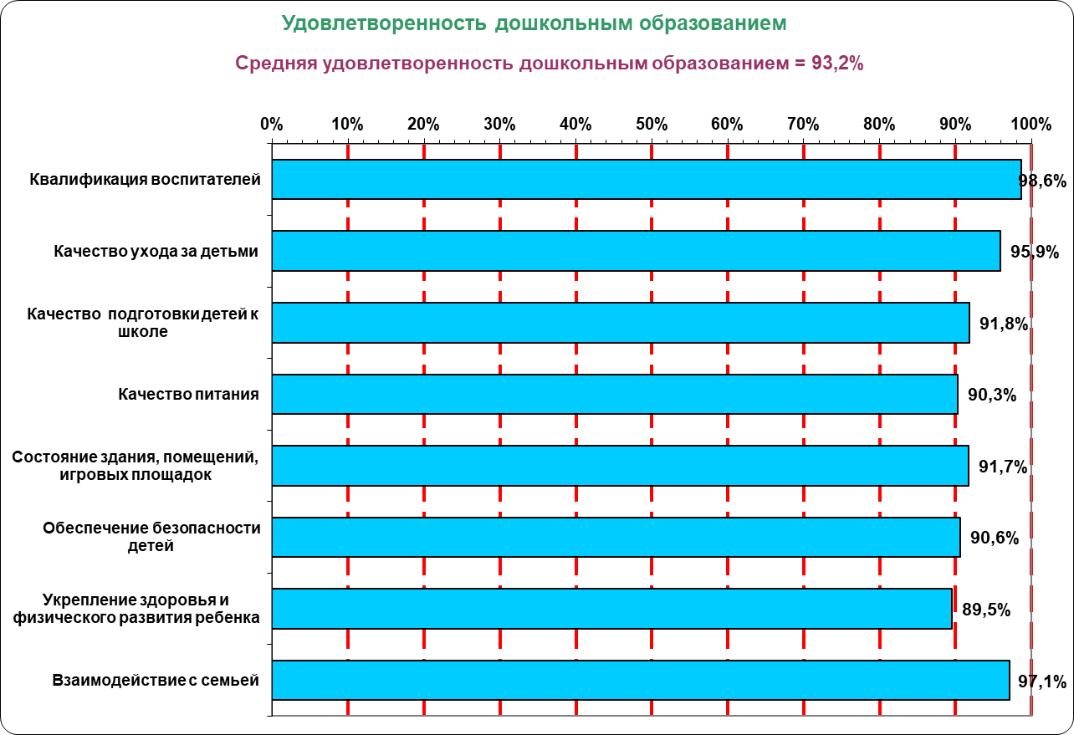

*Справочно:*

*в % от числа опрошенных**получателей услуги*

|  |  |  |  |  |  |  |  |  |  |
| --- | --- | --- | --- | --- | --- | --- | --- | --- | --- |
| **Удовлетворенность показателями дошкольного образования** | **2023г.** | **2022г.** | **2021г.** | **2020г.** | **2019г.** | **2018г.** | **2017г.** | **2016г.** | **2015г.** |
| **Интегральный показатель удовлетворенности дошкольным образованием детей** *(в % от числа опрошенных получателей услуги)* | **93,2** | 92,0 | 93,7 | 100,0 | 93,7 | 85,6 | 91,7 | 90,3 | 88,1 |

**2. Удовлетворенность населения качеством общего образования**

Диаграмма 2.

Распределение ответов на вопрос: **«Как бы вы оценили общеобразовательное учреждение, в котором учится ваш ребенок, по следующим показателям…»,** *% от числа получателей услуг*



*Справочно:*

*в % от числа опрошенных**получателей услуги*

|  |  |  |  |  |  |  |  |  |  |
| --- | --- | --- | --- | --- | --- | --- | --- | --- | --- |
| **Удовлетворенность показателями общего образования** | **2023г.** | **2022г.** | **2021г.** | **2020г.** | **2019г.** | **2018г.** | **2017г.** | **2016г.** | **2015г.** |
| **Интегральный показатель удовлетворенности населения общим образованием,** *%* | **90,1** | 89,8 | 89,1 | 96,4 | 93,5 | 82,3 | 88,4 | 79,0 | 81,2 |

**3. Причины неудовлетворенности респондентов доступностью и качеством общего образования**

Таблица 1.

***Ответы респондентов на открытый вопрос:*** «Если вы не удовлетворены **доступностью и качеством общего образования в** вашем населенном пункте, то чем конкретно?»

|  |  |
| --- | --- |
| Ответы респондентов | Число ответов |
| СТАРОЕ ОБОРУДОВАНИЕ | 1 |
| СТАРЫЕ УЧИТЕЛЯ | 3 |
| СЛОЖНЫЕ ЕГЭ | 1 |
| **Всего ответов** | **5** |

**4. Удовлетворенность населения качеством дополнительного образования детей**

Диаграмма 3.

Распределение ответов на вопрос: **«Как бы вы оценили качество дополнительного образования детей в учреждении дополнительного образования, которое посещает Ваш ребенок?»,** *% от числа получателей услуг*



*Справочно:*

|  |  |  |  |  |  |  |  |  |  |
| --- | --- | --- | --- | --- | --- | --- | --- | --- | --- |
| **Удовлетворенность населения дополнительным образованием детей (***в % от числа опрошенных**получателей услуги)* | **2023г.** | **2022г.** | **2021г.** | **2020г.** | **2019г.** | **2018г.** | **2017г.** | **2016г.** | **2015г.** |
| **90,8** | 90,7 | 95,1 | 93,9 | 95,8 | 88,9 | 98,0 | 72,6 | 77,2 |

**2.29 Опаринский муниципальный округ**

**1. Удовлетворенность населения качеством дошкольного образования**

Диаграмма 1.

Распределение ответов на вопрос:

**«Как бы Вы оценили дошкольное образовательное учреждение, которое посещает ваш ребенок, по следующим показателям…»,**

*% от числа получателей услуг*

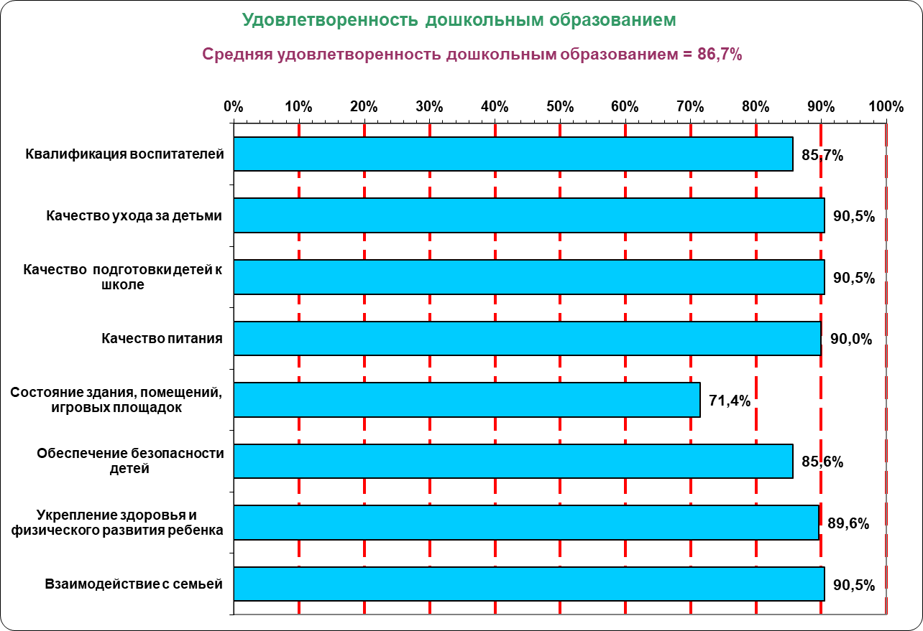

*Справочно:*

*в % от числа опрошенных**получателей услуги*

|  |  |  |  |  |  |  |  |  |  |
| --- | --- | --- | --- | --- | --- | --- | --- | --- | --- |
| **Удовлетворенность показателями дошкольного образования** | **2023г.** | **2022г.** | **2021г.** | **2020г.** | **2019г.** | **2018г.** | **2017г.** | **2016г.** | **2015г.** |
| **Интегральный показатель удовлетворенности дошкольным образованием детей** *(в % от числа опрошенных получателей услуги)* | **86,7** | 89,1 | 89,7 | 92,4 | 92,8 | 87,5 | 78,2 | 92,1 | 93,9 |

**2. Удовлетворенность населения качеством общего образования**

Диаграмма 2.

Распределение ответов на вопрос: **«Как бы вы оценили общеобразовательное учреждение, в котором учится ваш ребенок, по следующим показателям…»,** *% от числа получателей услуг*



*Справочно:*

*в % от числа опрошенных**получателей услуги*

|  |  |  |  |  |  |  |  |  |  |
| --- | --- | --- | --- | --- | --- | --- | --- | --- | --- |
| **Удовлетворенность показателями общего образования** | **2023г.** | **2022г.** | **2021г.** | **2020г.** | **2019г.** | **2018г.** | **2017г.** | **2016г.** | **2015г.** |
| **Интегральный показатель удовлетворенности населения общим образованием,** *%* | **85,2** | 91,2 | 95,0 | 94,0 | 90,6 | 79,6 | 78,9 | 89,8 | 92,0 |

**3. Причины неудовлетворенности респондентов доступностью и качеством общего образования**

Таблица 1.

***Ответы респондентов на открытый вопрос:*** «Если вы не удовлетворены **доступностью и качеством общего образования в** вашем населенном пункте, то чем конкретно?»

|  |  |
| --- | --- |
| Ответы респондентов | Число ответов |
| НЕТ КАДРОВ, МАЛО УЧИТЕЛЕЙ | 6 |
| КАЧЕСТВО ПРЕПОДАВАНИЯ УСТАРЕЛО | 1 |
| УЛУЧШИТЬ РАБОТУ С СЕМЬЕЙ | 1 |
| **Всего ответов** | **8** |

**4. Удовлетворенность населения качеством дополнительного образования детей**

Диаграмма 3.

Распределение ответов на вопрос: **«Как бы вы оценили качество дополнительного образования детей в учреждении дополнительного образования, которое посещает Ваш ребенок?»,** *% от числа получателей услуг*



*Справочно:*

|  |  |  |  |  |  |  |  |  |  |
| --- | --- | --- | --- | --- | --- | --- | --- | --- | --- |
| **Удовлетворенность населения дополнительным образованием детей (***в % от числа опрошенных**получателей услуги)* | **2023г.** | **2022г.** | **2021г.** | **2020г.** | **2019г.** | **2018г.** | **2017г.** | **2016г.** | **2015г.** |
| **88,2** | 89,5 | 90,0 | 93,7 | 94,6 | 88,4 | 90,7 | 88,6 | 93,6 |

**2.30 Оричевский район**

**1. Удовлетворенность населения качеством дошкольного образования**

Диаграмма 1.

Распределение ответов на вопрос:

**«Как бы Вы оценили дошкольное образовательное учреждение, которое посещает ваш ребенок, по следующим показателям…»,**

*% от числа получателей услуг*

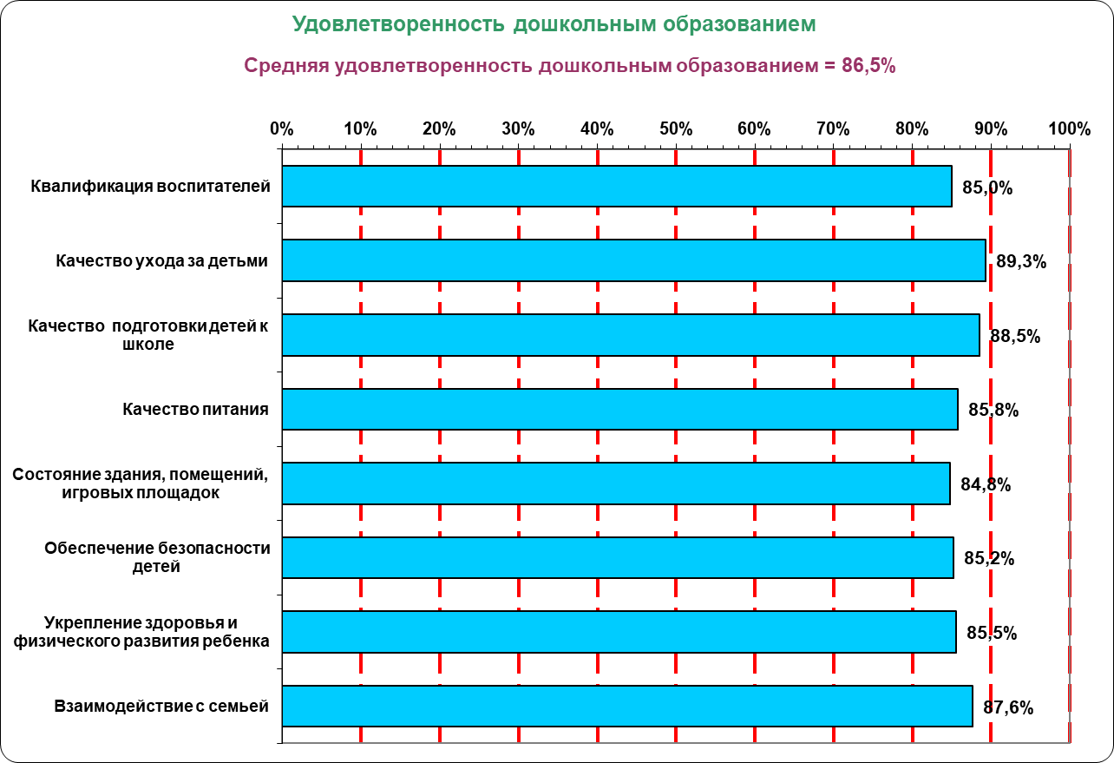

*Справочно:*

*в % от числа опрошенных**получателей услуги*

|  |  |  |  |  |  |  |  |  |  |
| --- | --- | --- | --- | --- | --- | --- | --- | --- | --- |
| **Удовлетворенность показателями дошкольного образования** | **2023г.** | **2022г.** | **2021г.** | **2020г.** | **2019г.** | **2018г.** | **2017г.** | **2016г.** | **2015г.** |
| **Интегральный показатель удовлетворенности дошкольным образованием детей** *(в % от числа опрошенных получателей услуги)* | **86,5** | 87,2 | 96,8 | 82,6 | 96,2 | 91,3 | 87,3 | 83,3 | 77,2 |

**2. Удовлетворенность населения качеством общего образования**

Диаграмма 2.

Распределение ответов на вопрос: **«Как бы вы оценили общеобразовательное учреждение, в котором учится ваш ребенок, по следующим показателям…»,** *% от числа получателей услуг*



*Справочно:*

*в % от числа опрошенных**получателей услуги*

|  |  |  |  |  |  |  |  |  |  |
| --- | --- | --- | --- | --- | --- | --- | --- | --- | --- |
| **Удовлетворенность показателями общего образования** | **2023г.** | **2022г.** | **2021г.** | **2020г.** | **2019г.** | **2018г.** | **2017г.** | **2016г.** | **2015г.** |
| **Интегральный показатель удовлетворенности населения общим образованием,** *%* | **91,6** | 88,5 | 92,4 | 84,7 | 95,5 | 87,8 | 93,6 | 81,1 | 84,6 |

**3. Причины неудовлетворенности респондентов доступностью и качеством общего образования**

Таблица 1.

***Ответы респондентов на открытый вопрос:*** «Если вы не удовлетворены **доступностью и качеством общего образования в** вашем населенном пункте, то чем конкретно?»

|  |  |
| --- | --- |
| Ответы респондентов | Число ответов |
| НЕТ ИНВЕНТАРЯ, УЖАСНЫЙ ИНВЕНТАРЬ | 3 |
| НУЖЕН РЕМОНТ | 1 |
| НЕТ СОВРЕМЕННОГО ОБРАЗОВАНИЯ | 1 |
| **Всего ответов** | **5** |

**4. Удовлетворенность населения качеством дополнительного образования детей**

Диаграмма 3.

Распределение ответов на вопрос: **«Как бы вы оценили качество дополнительного образования детей в учреждении дополнительного образования, которое посещает Ваш ребенок?»,** *% от числа получателей услуг*



*Справочно:*

|  |  |  |  |  |  |  |  |  |  |
| --- | --- | --- | --- | --- | --- | --- | --- | --- | --- |
| **Удовлетворенность населения дополнительным образованием детей (***в % от числа опрошенных**получателей услуги)* | **2023г.** | **2022г.** | **2021г.** | **2020г.** | **2019г.** | **2018г.** | **2017г.** | **2016г.** | **2015г.** |
| **90** | 89,1 | 91,9 | 87,8 | 97,3 | 93,7 | 93,4 | 95,0 | 72,6 |

**2.31 Орловский район**

**1. Удовлетворенность населения качеством дошкольного образования**

Диаграмма 1.

Распределение ответов на вопрос:

**«Как бы Вы оценили дошкольное образовательное учреждение, которое посещает ваш ребенок, по следующим показателям…»,**

*% от числа получателей услуг*

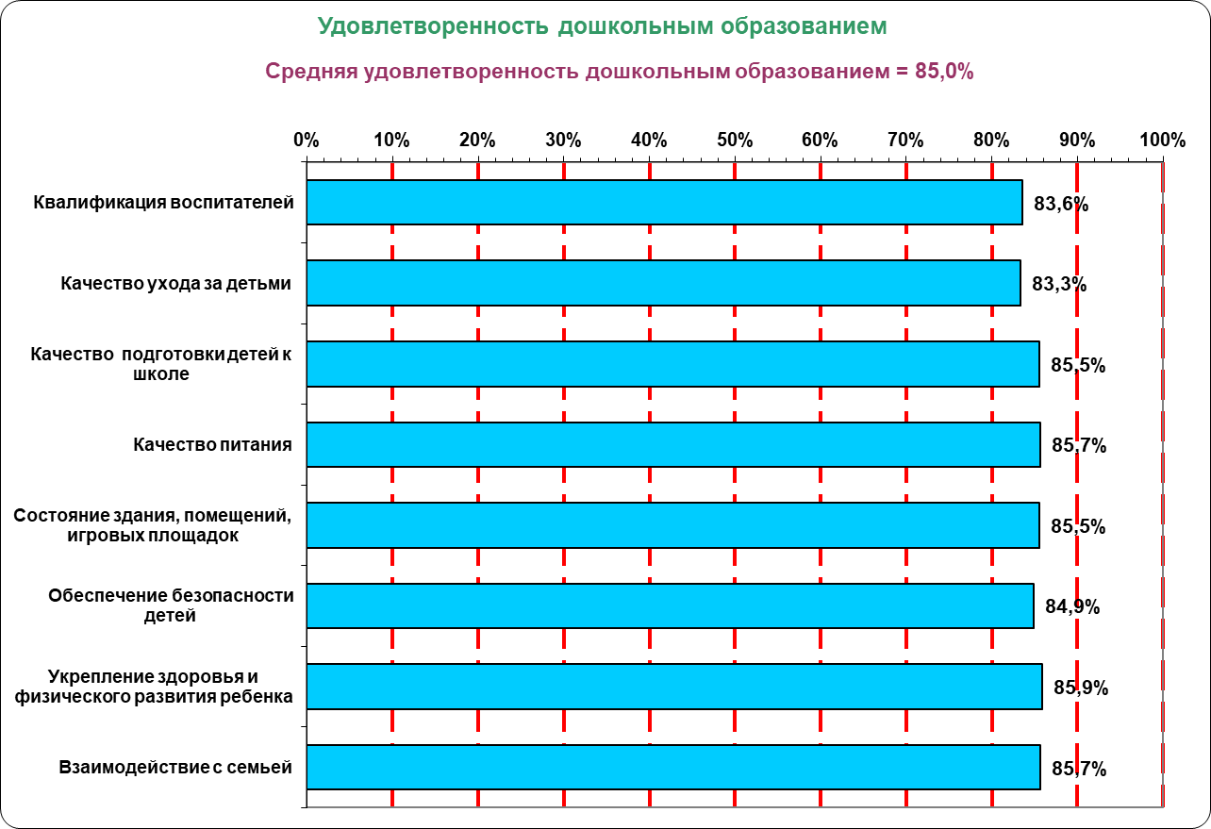

*Справочно:*

*в % от числа опрошенных**получателей услуги*

|  |  |  |  |  |  |  |  |  |  |
| --- | --- | --- | --- | --- | --- | --- | --- | --- | --- |
| **Удовлетворенность показателями дошкольного образования** | **2023г.** | **2022г.** | **2021г.** | **2020г.** | **2019г.** | **2018г.** | **2017г.** | **2016г.** | **2015г.** |
| **Интегральный показатель удовлетворенности дошкольным образованием детей** *(в % от числа опрошенных получателей услуги)* | **85,0** | 85,8 | 89,2 | 86,1 | 97,2 | 84,8 | 88,5 | 97,1 | 98,8 |

**2. Удовлетворенность населения качеством общего образования**

Диаграмма 2.

Распределение ответов на вопрос: **«Как бы вы оценили общеобразовательное учреждение, в котором учится ваш ребенок, по следующим показателям…»,** *% от числа получателей услуг*



*Справочно:*

*в % от числа опрошенных**получателей услуги*

|  |  |  |  |  |  |  |  |  |  |
| --- | --- | --- | --- | --- | --- | --- | --- | --- | --- |
| **Удовлетворенность показателями общего образования** | **2023г.** | **2022г.** | **2021г.** | **2020г.** | **2019г.** | **2018г.** | **2017г.** | **2016г.** | **2015г.** |
| **Интегральный показатель удовлетворенности населения общим образованием,** *%* | **85,8** | 82,1 | 79,9 | 84,3 | 91,5 | 77,6 | 83,2 | 94,8 | 90,2 |

**3. Причины неудовлетворенности респондентов доступностью и качеством общего образования**

Таблица 1.

***Ответы респондентов на открытый вопрос:*** «Если вы не удовлетворены **доступностью и качеством общего образования в** вашем населенном пункте, то чем конкретно?»

|  |  |
| --- | --- |
| Ответы респондентов | Число ответов |
| НЕ ХВАТАЕТ МОЛОДЫХ УЧИТЕЛЕЙ | 5 |
| СОБИРАЮТ ПЛАТУ | 1 |
| ДОРОГОЕ ПИТАНИЕ | 3 |
| **Всего ответов** | **9** |

**4. Удовлетворенность населения качеством дополнительного образования детей**

Диаграмма 3.

Распределение ответов на вопрос: **«Как бы вы оценили качество дополнительного образования детей в учреждении дополнительного образования, которое посещает Ваш ребенок?»,** *% от числа получателей услуг*



*Справочно:*

|  |  |  |  |  |  |  |  |  |  |
| --- | --- | --- | --- | --- | --- | --- | --- | --- | --- |
| **Удовлетворенность населения дополнительным образованием детей (***в % от числа опрошенных**получателей услуги)* | **2023г.** | **2022г.** | **2021г.** | **2020г.** | **2019г.** | **2018г.** | **2017г.** | **2016г.** | **2015г.** |
| **85,0** | 89,1 | 93,6 | 83,7 | 95,7 | 84,1 | 88,6 | 72,5 | 83,3 |

**2.32 Пижанский муниципальный округ**

**1. Удовлетворенность населения качеством дошкольного образования**

Диаграмма 1.

Распределение ответов на вопрос:

**«Как бы Вы оценили дошкольное образовательное учреждение, которое посещает ваш ребенок, по следующим показателям…»,**

*% от числа получателей услуг*

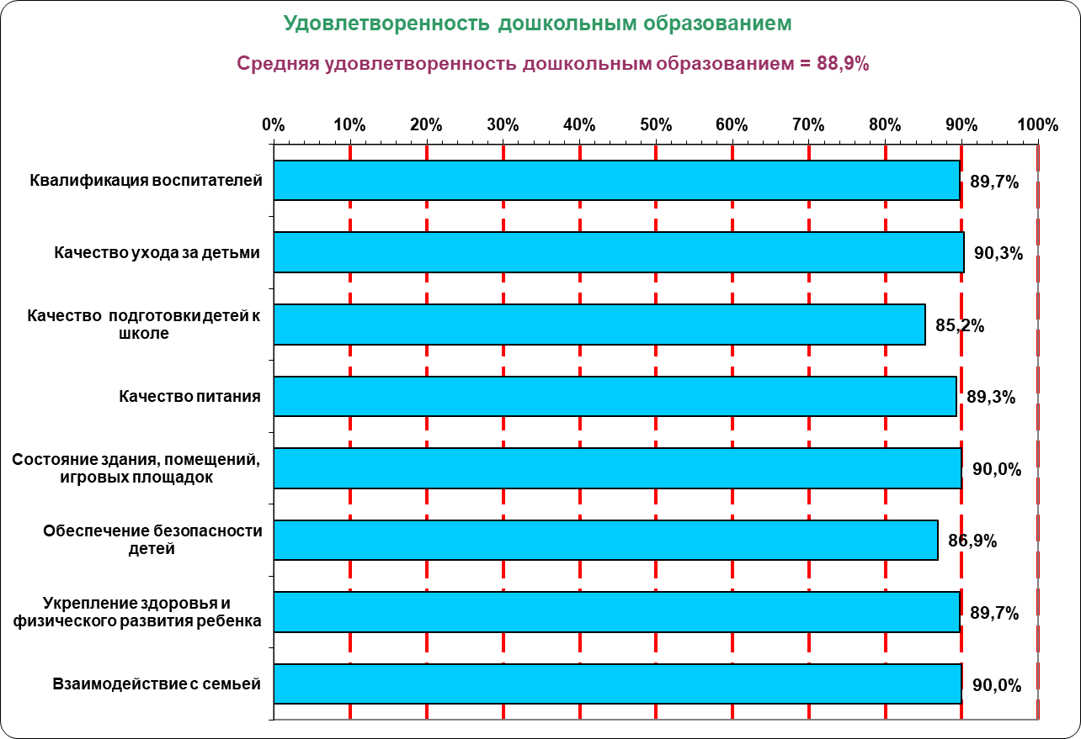

*Справочно:*

*в % от числа опрошенных**получателей услуги*

|  |  |  |  |  |  |  |  |  |  |
| --- | --- | --- | --- | --- | --- | --- | --- | --- | --- |
| **Удовлетворенность показателями дошкольного образования** | **2023г.** | **2022г.** | **2021г.** | **2020г.** | **2019г.** | **2018г.** | **2017г.** | **2016г.** | **2015г.** |
| **Интегральный показатель удовлетворенности дошкольным образованием детей** *(в % от числа опрошенных получателей услуги)* | **88,9** | 88,3 | 91,0 | 90,0 | 79,9 | 92,1 | 83,7 | 96,0 | 90,1 |

**2. Удовлетворенность населения качеством общего образования**

Диаграмма 2.

Распределение ответов на вопрос: **«Как бы вы оценили общеобразовательное учреждение, в котором учится ваш ребенок, по следующим показателям…»,** *% от числа получателей услуг*



*Справочно:*

*в % от числа опрошенных**получателей услуги*

|  |  |  |  |  |  |  |  |  |  |
| --- | --- | --- | --- | --- | --- | --- | --- | --- | --- |
| **Удовлетворенность показателями общего образования** | **2023г.** | **2022г.** | **2021г.** | **2020г.** | **2019г.** | **2018г.** | **2017г.** | **2016г.** | **2015г.** |
| **Интегральный показатель удовлетворенности населения общим образованием,** *%* | **92,8** | 94,9 | 93,5 | 93,5 | 82,8 | 89,3 | 80,2 | 88,8 | 86,1 |

**3. Причины неудовлетворенности респондентов доступностью и качеством общего образования**

Таблица 1.

***Ответы респондентов на открытый вопрос:*** «Если вы не удовлетворены **доступностью и качеством общего образования в** вашем населенном пункте, то чем конкретно?»

|  |  |
| --- | --- |
| Ответы респондентов | Число ответов |
| НЕТ ПОДГОТОВКИ К ОЛИМПИАДАМ | 1 |
| МАЛО КОНТАКТА С СЕМЬЕЙ | 1 |
| КУПИТЬ НОВОЕ ОБОРУДОВАНИЕ КАБИНЕТОВ | 2 |
| **Всего ответов** | **4** |

**4. Удовлетворенность населения качеством дополнительного образования детей**

Диаграмма 10.

Распределение ответов на вопрос: **«Как бы вы оценили качество дополнительного образования детей в учреждении дополнительного образования, которое посещает Ваш ребенок?»,** *% от числа получателей услуг*



*Справочно:*

|  |  |  |  |  |  |  |  |  |  |
| --- | --- | --- | --- | --- | --- | --- | --- | --- | --- |
| **Удовлетворенность населения дополнительным образованием детей (***в % от числа опрошенных**получателей услуги)* | **2023г.** | **2022г.** | **2021г.** | **2020г.** | **2019г.** | **2018г.** | **2017г.** | **2016г.** | **2015г.** |
| **83,3** | 82,6 | 86,6 | 92,5 | 86,1 | 79,3 | 71,9 | 82,0 | 89,2 |

**2.33 Подосиновский район**

**1. Удовлетворенность населения качеством дошкольного образования**

Диаграмма 1.

Распределение ответов на вопрос:

**«Как бы Вы оценили дошкольное образовательное учреждение, которое посещает ваш ребенок, по следующим показателям…»,**

*% от числа получателей услуг*

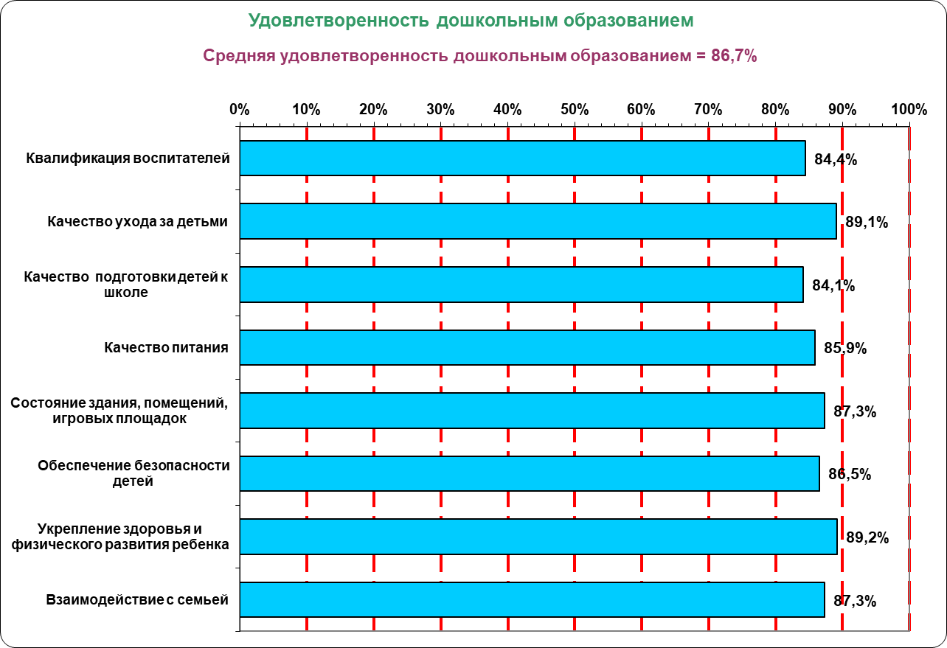

*Справочно:*

*в % от числа опрошенных**получателей услуги*

|  |  |  |  |  |  |  |  |  |  |
| --- | --- | --- | --- | --- | --- | --- | --- | --- | --- |
| **Удовлетворенность показателями дошкольного образования** | **2023г.** | **2022г.** | **2021г.** | **2020г.** | **2019г.** | **2018г.** | **2017г.** | **2016г.** | **2015г.** |
| **Интегральный показатель удовлетворенности дошкольным образованием детей** *(в % от числа опрошенных получателей услуги)* | **86,7** | 84,2 | 88,8 | 83,7 | 89,8 | 85,0 | 86,5 | 93,3 | 83,1 |

**2. Удовлетворенность населения качеством общего образования**

Диаграмма 2.

Распределение ответов на вопрос: **«Как бы вы оценили общеобразовательное учреждение, в котором учится ваш ребенок, по следующим показателям…»,** *% от числа получателей услуг*



*Справочно:*

*в % от числа опрошенных**получателей услуги*

|  |  |  |  |  |  |  |  |  |  |
| --- | --- | --- | --- | --- | --- | --- | --- | --- | --- |
| **Удовлетворенность показателями общего образования** | **2023г.** | **2022г.** | **2021г.** | **2020г.** | **2019г.** | **2018г.** | **2017г.** | **2016г.** | **2015г.** |
| **Интегральный показатель удовлетворенности населения общим образованием,** *%* | **88,1** | 87,6 | 86,8 | 83,5 | 89,9 | 73,6 | 86,2 | 91,1 | 92,2 |

**3. Причины неудовлетворенности респондентов доступностью и качеством общего образования**

Таблица 1.

***Ответы респондентов на открытый вопрос:*** «Если вы не удовлетворены **доступностью и качеством общего образования в** вашем населенном пункте, то чем конкретно?»

|  |  |
| --- | --- |
| Ответы респондентов | Число ответов |
| УРОВЕНЬ ПРЕПОДАВАНИЯ ОТСТАЛ | 2 |
| НЕТ МОЛОДЫХ УЧИТЕЛЕЙ | 7 |
| ПЛОХАЯ МАТЕРИАЛЬНАЯ БАЗА В ШКОЛЕ | 1 |
| **Всего ответов** | **10** |

**4. Удовлетворенность населения качеством дополнительного образования детей**

Диаграмма 3.

Распределение ответов на вопрос: **«Как бы вы оценили качество дополнительного образования детей в учреждении дополнительного образования, которое посещает Ваш ребенок?»,** *% от числа получателей услуг*



*Справочно:*

|  |  |  |  |  |  |  |  |  |  |
| --- | --- | --- | --- | --- | --- | --- | --- | --- | --- |
| **Удовлетворенность населения дополнительным образованием детей (***в % от числа опрошенных**получателей услуги)* | **2023г.** | **2022г.** | **2021г.** | **2020г.** | **2019г.** | **2018г.** | **2017г.** | **2016г.** | **2015г.** |
| **86,5** | 88,9 | 90,0 | 90,9 | 98,2 | 95,1 | 81,3 | 77,8 | 61,4 |

**2.34 Санчурский муниципальный округ**

**1. Удовлетворенность населения качеством дошкольного образования**

Диаграмма 1.

Распределение ответов на вопрос:

**«Как бы Вы оценили дошкольное образовательное учреждение, которое посещает ваш ребенок, по следующим показателям…»,**

*% от числа получателей услуг*

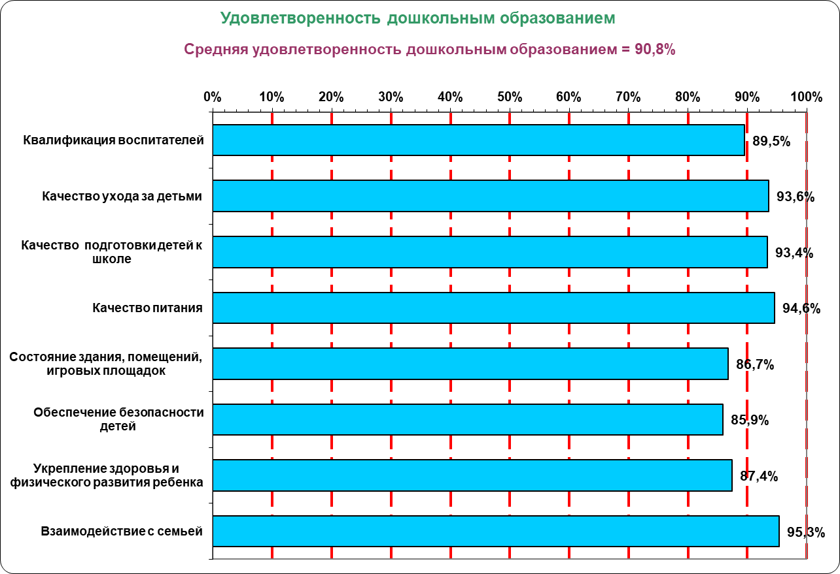

*Справочно:*

*в % от числа опрошенных**получателей услуги*

|  |  |  |  |  |  |  |  |  |  |
| --- | --- | --- | --- | --- | --- | --- | --- | --- | --- |
| **Удовлетворенность показателями дошкольного образования** | **2023г.** | **2022г.** | **2021г.** | **2020г.** | **2019г.** | **2018г.** | **2017г.** | **2016г.** | **2015г.** |
| **Интегральный показатель удовлетворенности дошкольным образованием детей** *(в % от числа опрошенных получателей услуги)* | **90,8** | 90,3 | 94,9 | 83,1 | 93,1 | 100,0 | 92,8 | 94,4 | 94,0 |

**2. Удовлетворенность населения качеством общего образования**

Диаграмма 2.

Распределение ответов на вопрос: **«Как бы вы оценили общеобразовательное учреждение, в котором учится ваш ребенок, по следующим показателям…»,** *% от числа получателей услуг*



*Справочно:*

*в % от числа опрошенных**получателей услуги*

|  |  |  |  |  |  |  |  |  |  |
| --- | --- | --- | --- | --- | --- | --- | --- | --- | --- |
| **Удовлетворенность показателями общего образования** | **2023г.** | **2022г.** | **2021г.** | **2020г.** | **2019г.** | **2018г.** | **2017г.** | **2016г.** | **2015г.** |
| **Интегральный показатель удовлетворенности населения общим образованием,** *%* | **90,8** | 83,0 | 86,1 | 84,6 | 87,1 | 100,0 | 86,6 | 92,1 | 92,9 |

**3. Причины неудовлетворенности респондентов доступностью и качеством общего образования**

Таблица 1.

***Ответы респондентов на открытый вопрос:*** «Если вы не удовлетворены **доступностью и качеством общего образования в** вашем населенном пункте, то чем конкретно?»

|  |  |
| --- | --- |
| Ответы респондентов | Число ответов |
| КАДРЫ СТАРЫЕ | 2 |
| КАЧЕСТВО ПРЕПОДАВАНИЯ НИЗКОЛЕ | 1 |
| ОДИН АВТОБУС ХОДИТ ДО ШКОЛЫ | 2 |
| ПИТАНИЕ ДОРОГОЕ | 2 |
| **Всего ответов** | **7** |

**4. Удовлетворенность населения качеством дополнительного образования детей**

Диаграмма 10.

Распределение ответов на вопрос: **«Как бы вы оценили качество дополнительного образования детей в учреждении дополнительного образования, которое посещает Ваш ребенок?»,** *% от числа получателей услуг*



*Справочно:*

|  |  |  |  |  |  |  |  |  |  |
| --- | --- | --- | --- | --- | --- | --- | --- | --- | --- |
| **Удовлетворенность населения дополнительным образованием детей (***в % от числа опрошенных**получателей услуги)* | **2023г.** | **2022г.** | **2021г.** | **2020г.** | **2019г.** | **2018г.** | **2017г.** | **2016г.** | **2015г.** |
| **84,8** | 88,9 | 97,4 | 88,5 | 100,0 | 93,1 | 88,6 | 91,1 | 100,0 |

**2.35 Свечинский муниципальный округ**

**1. Удовлетворенность населения качеством дошкольного образования**

Диаграмма 1.

Распределение ответов на вопрос:

**«Как бы Вы оценили дошкольное образовательное учреждение, которое посещает ваш ребенок, по следующим показателям…»,**

*% от числа получателей услуг*

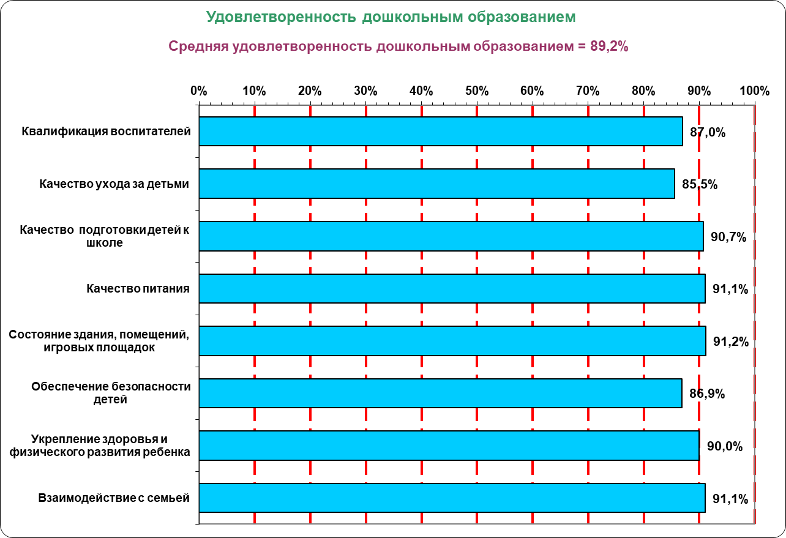

*Справочно:*

*в % от числа опрошенных**получателей услуги*

|  |  |  |  |  |  |  |  |  |  |
| --- | --- | --- | --- | --- | --- | --- | --- | --- | --- |
| **Удовлетворенность показателями дошкольного образования** | **2023г.** | **2022г.** | **2021г.** | **2020г.** | **2019г.** | **2018г.** | **2017г.** | **2016г.** | **2015г.** |
| **Интегральный показатель удовлетворенности дошкольным образованием детей** *(в % от числа опрошенных получателей услуги)* | **89,2** | 90,2 | 98,7 | 85,7 | 96,3 | 96,7 | 99,6 | 96,2 | 98,3 |

**2. Удовлетворенность населения качеством общего образования**

Диаграмма 2.

Распределение ответов на вопрос: **«Как бы вы оценили общеобразовательное учреждение, в котором учится ваш ребенок, по следующим показателям…»,** *% от числа получателей услуг*



*Справочно:*

*в % от числа опрошенных**получателей услуги*

|  |  |  |  |  |  |  |  |  |  |
| --- | --- | --- | --- | --- | --- | --- | --- | --- | --- |
| **Удовлетворенность показателями общего образования** | **2023г.** | **2022г.** | **2021г.** | **2020г.** | **2019г.** | **2018г.** | **2017г.** | **2016г.** | **2015г.** |
| **Интегральный показатель удовлетворенности населения общим образованием,** *%* | **93,7** | 92,3 | 95,8 | 95,4 | 96,6 | 91,6 | 96,9 | 90,4 | 94,9 |

**3. Причины неудовлетворенности респондентов доступностью и качеством общего образования**

Таблица 2.

***Ответы респондентов на открытый вопрос:*** «Если вы не удовлетворены **доступностью и качеством общего образования в** вашем населенном пункте, то чем конкретно?»

|  |  |
| --- | --- |
| Ответы респондентов | Число ответов |
| НЕТ МОЛОДЫХ УЧИТЕЛЕЙ | 4 |
| КАЧЕСТВО ПОДГОТОВКИ В ШКОЛЕ НИЗКОЕ | 2 |
| УДЕШЕВИТЬ ПИТАНИЕ | 2 |
| **Всего ответов** | **8** |

**4. Удовлетворенность населения качеством дополнительного образования детей**

Диаграмма 10.

Распределение ответов на вопрос: **«Как бы вы оценили качество дополнительного образования детей в учреждении дополнительного образования, которое посещает Ваш ребенок?»,** *% от числа получателей услуг*



*Справочно:*

|  |  |  |  |  |  |  |  |  |  |
| --- | --- | --- | --- | --- | --- | --- | --- | --- | --- |
| **Удовлетворенность населения дополнительным образованием детей (***в % от числа опрошенных**получателей услуги)* | **2023г.** | **2022г.** | **2021г.** | **2020г.** | **2019г.** | **2018г.** | **2017г.** | **2016г.** | **2015г.** |
| **87,5** | 89,4 | 88,2 | 92,9 | 100,0 | 97,3 | 97,2 | 96,7 | 93,1 |

**2.36 Слободской район**

**1. Удовлетворенность населения качеством дошкольного образования**

Диаграмма 1.

Распределение ответов на вопрос:

**«Как бы Вы оценили дошкольное образовательное учреждение, которое посещает ваш ребенок, по следующим показателям…»,**

*% от числа получателей услуг*

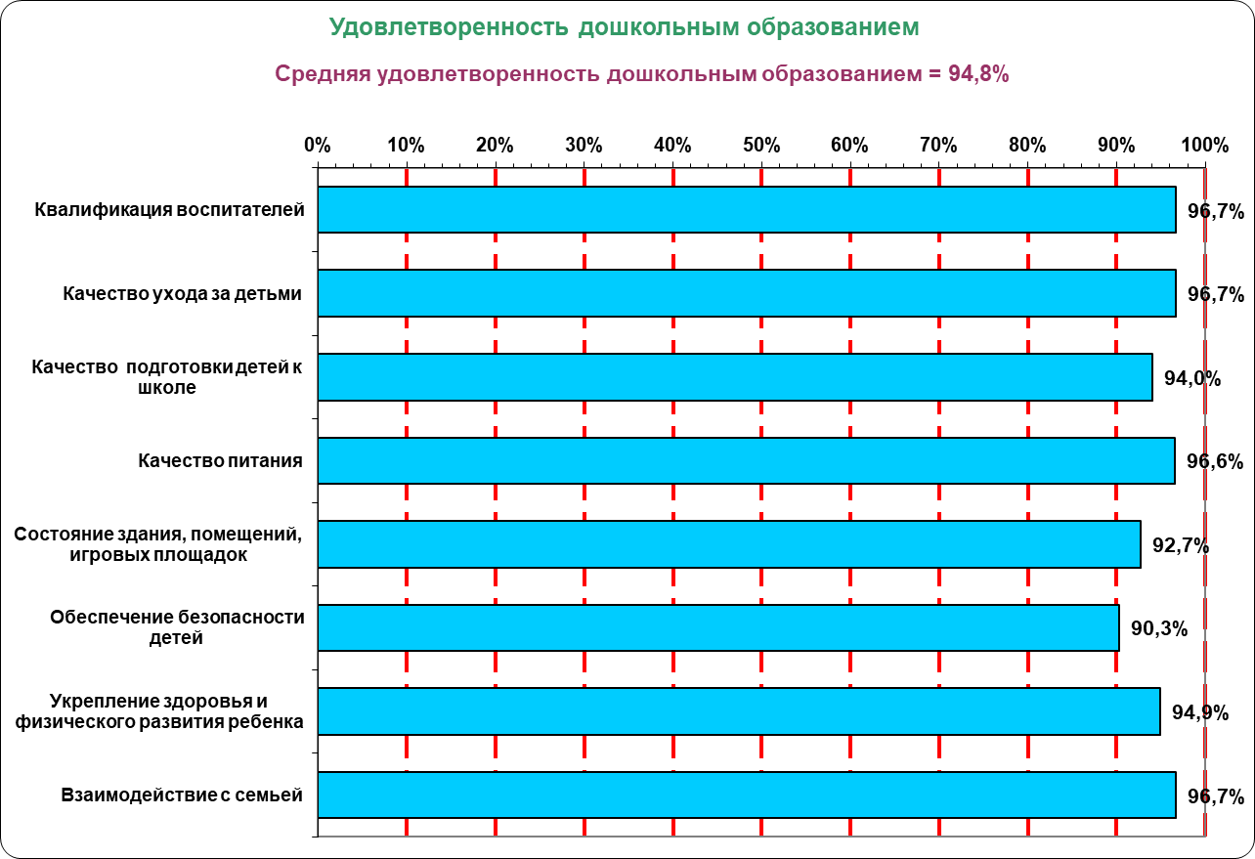

*Справочно:*

*в % от числа опрошенных**получателей услуги*

|  |  |  |  |  |  |  |  |  |  |
| --- | --- | --- | --- | --- | --- | --- | --- | --- | --- |
| **Удовлетворенность показателями дошкольного образования** | **2023г.** | **2022г.** | **2021г.** | **2020г.** | **2019г.** | **2018г.** | **2017г.** | **2016г.** | **2015г.** |
| **Интегральный показатель удовлетворенности дошкольным образованием детей** *(в % от числа опрошенных получателей услуги)* | **94,8** | 97,1 | 97,7 | 96,9 | 96,8 | 91,6 | 95,4 | 93,1 | 91,5 |

**2. Удовлетворенность населения качеством общего образования**

Диаграмма 2.

Распределение ответов на вопрос: **«Как бы вы оценили общеобразовательное учреждение, в котором учится ваш ребенок, по следующим показателям…»,** *% от числа получателей услуг*



*Справочно:*

*в % от числа опрошенных**получателей услуги*

|  |  |  |  |  |  |  |  |  |  |
| --- | --- | --- | --- | --- | --- | --- | --- | --- | --- |
| **Удовлетворенность показателями общего образования** | **2023г.** | **2022г.** | **2021г.** | **2020г.** | **2019г.** | **2018г.** | **2017г.** | **2016г.** | **2015г.** |
| **Интегральный показатель удовлетворенности населения общим образованием,** *%* | **94,1** | 93,7 | 96,6 | 93,2 | 93,6 | 89,4 | 92,8 | 93,4 | 81,3 |

**3. Причины неудовлетворенности респондентов доступностью и качеством общего образования**

Таблица 1.

***Ответы респондентов на открытый вопрос:*** «Если вы не удовлетворены **доступностью и качеством общего образования в** вашем населенном пункте, то чем конкретно?»

|  |  |
| --- | --- |
| Ответы респондентов | Число ответов |
| БОЛЬШЕ ПРИБОРОВ!!! НЕТ СОВРЕМЕННОГО ОСНАЩЕНИЯ | 2 |
| МАЛО УЧЕБНЫХ ПОСОБИЙ | 1 |
| ПИТАНИЕ ДОРОГОЕ | 2 |
| **Всего ответов** | **5** |

**4. Удовлетворенность населения качеством дополнительного образования детей**

Диаграмма 3.

Распределение ответов на вопрос: **«Как бы вы оценили качество дополнительного образования детей в учреждении дополнительного образования, которое посещает Ваш ребенок?»,** *% от числа получателей услуг*



*Справочно:*

|  |  |  |  |  |  |  |  |  |  |
| --- | --- | --- | --- | --- | --- | --- | --- | --- | --- |
| **Удовлетворенность населения дополнительным образованием детей (***в % от числа опрошенных**получателей услуги)* | **2023г.** | **2022г.** | **2021г.** | **2020г.** | **2019г.** | **2018г.** | **2017г.** | **2016г.** | **2015г.** |
| **88,2** | 89,4 | 87,5 | 91,3 | 91,5 | 93,1 | 94,6 | 89,9 | 79,3 |

**2.37 Советский район**

**1. Удовлетворенность населения качеством дошкольного образования**

Диаграмма 1.

Распределение ответов на вопрос:

**«Как бы Вы оценили дошкольное образовательное учреждение, которое посещает ваш ребенок, по следующим показателям…»,**

*% от числа получателей услуг*

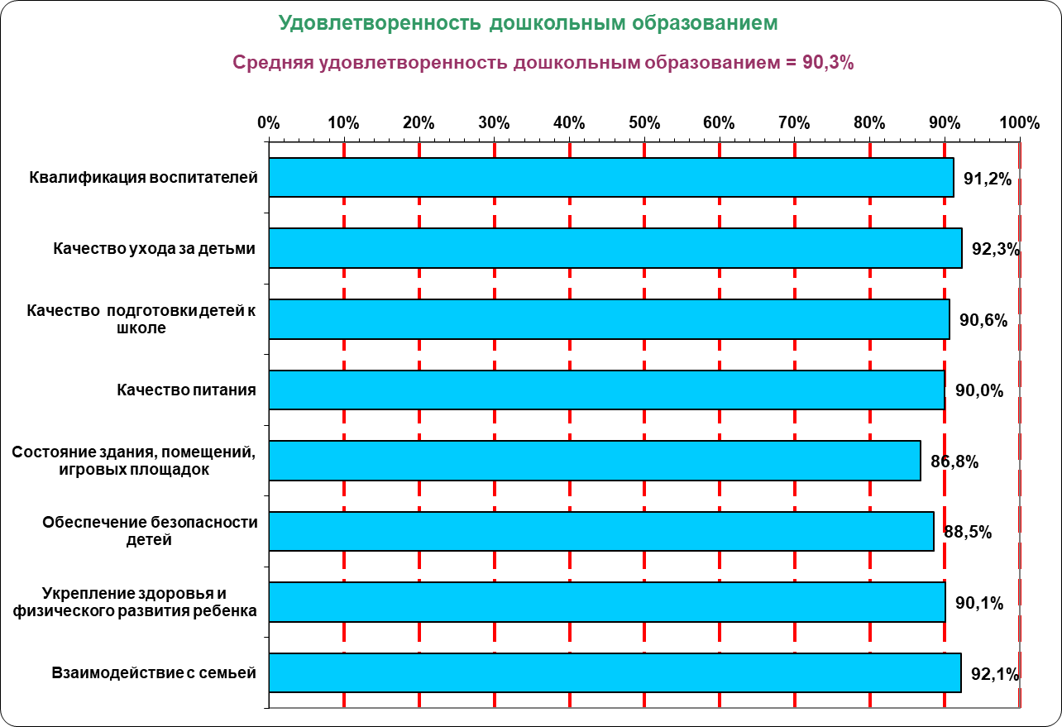

*Справочно:*

*в % от числа опрошенных**получателей услуги*

|  |  |  |  |  |  |  |  |  |  |
| --- | --- | --- | --- | --- | --- | --- | --- | --- | --- |
| **Удовлетворенность показателями дошкольного образования** | **2023г.** | **2022г.** | **2021г.** | **2020г.** | **2019г.** | **2018г.** | **2017г.** | **2016г.** | **2015г.** |
| **Интегральный показатель удовлетворенности дошкольным образованием детей** *(в % от числа опрошенных получателей услуги)* | **90,3** | 96,5 | 97,4 | 86,5 | 96,5 | 91,4 | 96,2 | 92,1 | 89,5 |

**2. Удовлетворенность населения качеством общего образования**

Диаграмма 2.

Распределение ответов на вопрос: **«Как бы вы оценили общеобразовательное учреждение, в котором учится ваш ребенок, по следующим показателям…»,** *% от числа получателей услуг*



*Справочно:*

*в % от числа опрошенных**получателей услуги*

|  |  |  |  |  |  |  |  |  |  |
| --- | --- | --- | --- | --- | --- | --- | --- | --- | --- |
| **Удовлетворенность показателями общего образования** | **2023г.** | **2022г.** | **2021г.** | **2020г.** | **2019г.** | **2018г.** | **2017г.** | **2016г.** | **2015г.** |
| **Интегральный показатель удовлетворенности населения общим образованием,** *%* | **88,8** | 89,9 | 93,9 | 79,7 | 96,1 | 91,8 | 95,0 | 89,8 | 84,5 |

**3. Причины неудовлетворенности респондентов доступностью и качеством общего образования**

Таблица 1.

***Ответы респондентов на открытый вопрос:*** «Если вы не удовлетворены **доступностью и качеством общего образования в** вашем населенном пункте, то чем конкретно?»

|  |  |
| --- | --- |
| Ответы респондентов | Число ответов |
| НУЖЕН РЕМОНТ В ШКОЛЕ | 7 |
| ПОЖИЛЫЕ УЧИТЕЛЯ | 2 |
| ДЕТИ ВСЕ ВРЕМЯ В ИНТЕРНЕТЕ | 2 |
| **Всего ответов** | **11** |

**4. Удовлетворенность населения качеством дополнительного образования детей**

Диаграмма 3.

Распределение ответов на вопрос: **«Как бы вы оценили качество дополнительного образования детей в учреждении дополнительного образования, которое посещает Ваш ребенок?»,** *% от числа получателей услуг*



*Справочно:*

|  |  |  |  |  |  |  |  |  |  |
| --- | --- | --- | --- | --- | --- | --- | --- | --- | --- |
| **Удовлетворенность населения дополнительным образованием детей (***в % от числа опрошенных**получателей услуги)* | **2023г.** | **2022г.** | **2021г.** | **2020г.** | **2019г.** | **2018г.** | **2017г.** | **2016г.** | **2015г.** |
| **89,5** | 93,8 | 97,7 | 93,2 | 93,3 | 100,0 | 96,9 | 81,7 | 70,0 |

**2.38 Сунский район**

**1. Удовлетворенность населения качеством дошкольного образования**

Диаграмма 1.

Распределение ответов на вопрос:

**«Как бы Вы оценили дошкольное образовательное учреждение, которое посещает ваш ребенок, по следующим показателям…»,**

*% от числа получателей услуг*

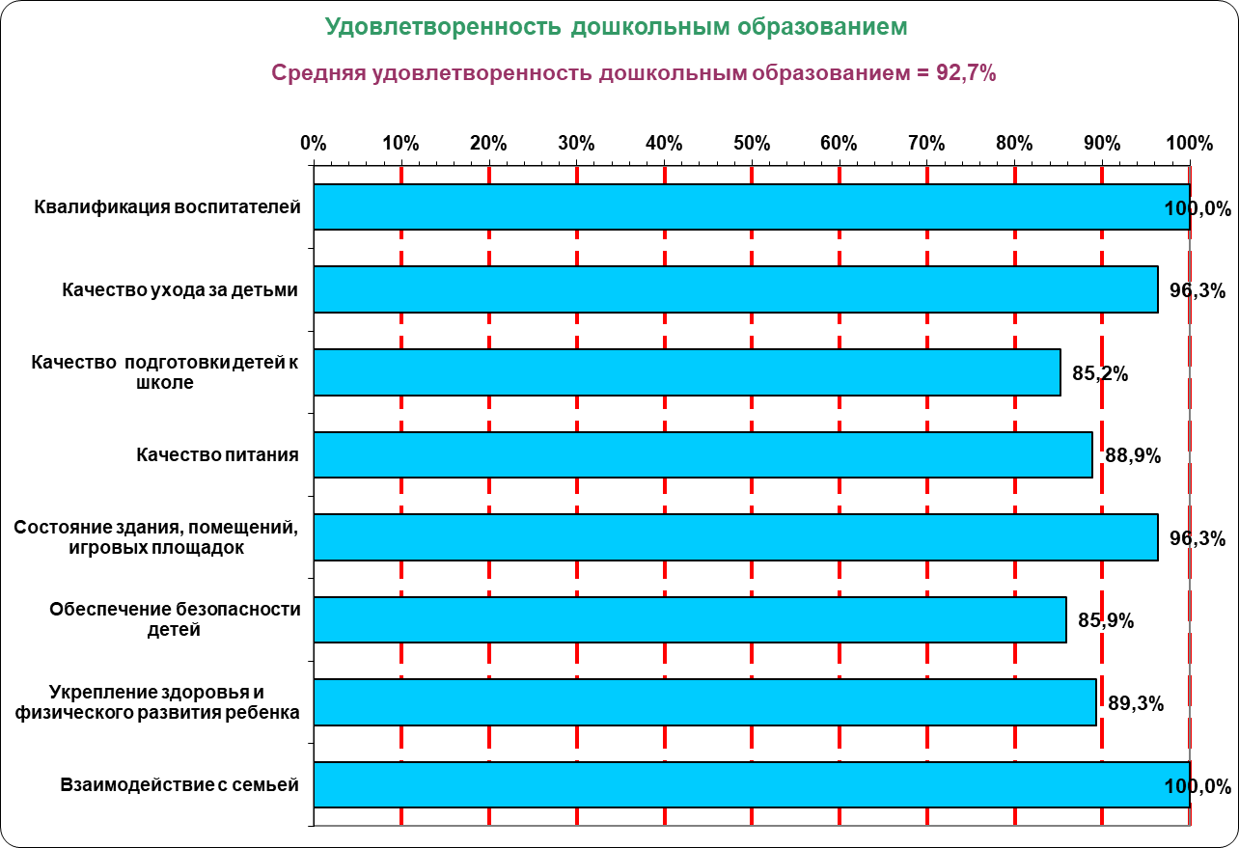

*Справочно:*

*в % от числа опрошенных**получателей услуги*

|  |  |  |  |  |  |  |  |  |  |
| --- | --- | --- | --- | --- | --- | --- | --- | --- | --- |
| **Удовлетворенность показателями дошкольного образования** | **2023г.** | **2022г.** | **2021г.** | **2020г.** | **2019г.** | **2018г.** | **2017г.** | **2016г.** | **2015г.** |
| **Интегральный показатель удовлетворенности дошкольным образованием детей** *(в % от числа опрошенных получателей услуги)* | **92,7** | 95,9 | 98,6 | 100,0 | 98,8 | 100,0 | 100 | 98,6 | 95,0 |

**2. Удовлетворенность населения качеством общего образования**

Диаграмма 2.

Распределение ответов на вопрос: **«Как бы вы оценили общеобразовательное учреждение, в котором учится ваш ребенок, по следующим показателям…»,** *% от числа получателей услуг*



*Справочно:*

*в % от числа опрошенных**получателей услуги*

|  |  |  |  |  |  |  |  |  |  |
| --- | --- | --- | --- | --- | --- | --- | --- | --- | --- |
| **Удовлетворенность показателями общего образования** | **2023г.** | **2022г.** | **2021г.** | **2020г.** | **2019г.** | **2018г.** | **2017г.** | **2016г.** | **2015г.** |
| **Интегральный показатель удовлетворенности населения общим образованием,** *%* | **88,0** | 89,8 | 87,9 | 88,6 | 97,8 | 97,4 | 98,5 | 96,7 | 88,2 |

**3. Причины неудовлетворенности респондентов доступностью и качеством общего образования**

Таблица 1.

***Ответы респондентов на открытый вопрос:*** «Если вы не удовлетворены **доступностью и качеством общего образования в** вашем населенном пункте, то чем конкретно?»

|  |  |
| --- | --- |
| Ответы респондентов | Число ответов |
| НЕТ УЧЕБНИКОВ | 1 |
| НУЖЕН РЕМОНТ | 7 |
| СТАРОЕ ЗДАНИЕ | 1 |
| **Всего ответов** | **9** |

**4. Удовлетворенность населения качеством дополнительного образования детей**

Диаграмма 3.

Распределение ответов на вопрос: **«Как бы вы оценили качество дополнительного образования детей в учреждении дополнительного образования, которое посещает Ваш ребенок?»,** *% от числа получателей услуг*



*Справочно:*

|  |  |  |  |  |  |  |  |  |  |
| --- | --- | --- | --- | --- | --- | --- | --- | --- | --- |
| **Удовлетворенность населения дополнительным образованием детей (***в % от числа опрошенных**получателей услуги)* | **2023г.** | **2022г.** | **2021г.** | **2020г.** | **2019г.** | **2018г.** | **2017г.** | **2016г.** | **2015г.** |
| **89,7** | 93,8 | 100,0 | 92,9 | 100,0 | 83,3 | 100 | 84,7 | 75,4 |

**2.39 Тужинский район**

**1. Удовлетворенность населения качеством дошкольного образования**

Диаграмма 1.

Распределение ответов на вопрос:

**«Как бы Вы оценили дошкольное образовательное учреждение, которое посещает ваш ребенок, по следующим показателям…»,**

*% от числа получателей услуг*

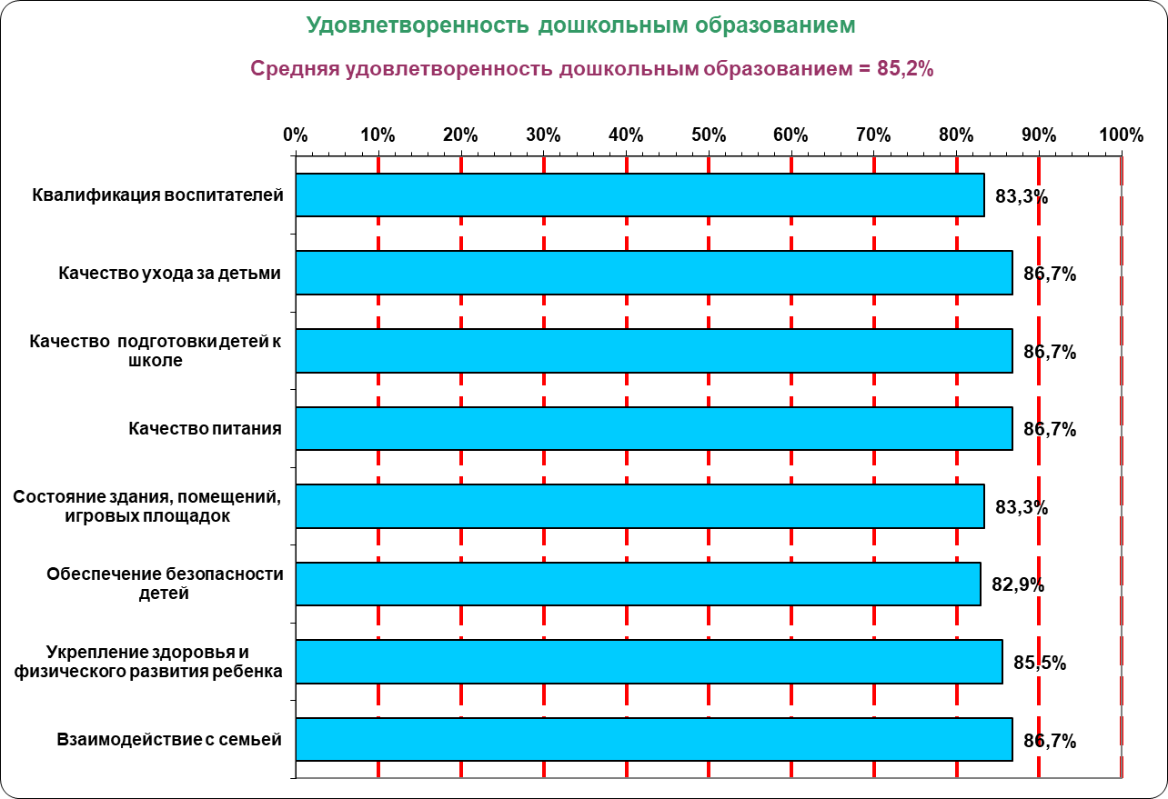

*Справочно:*

*в % от числа опрошенных**получателей услуги*

|  |  |  |  |  |  |  |  |  |  |
| --- | --- | --- | --- | --- | --- | --- | --- | --- | --- |
| **Удовлетворенность показателями дошкольного образования** | **2023г.** | **2022г.** | **2021г.** | **2020г.** | **2019г.** | **2018г.** | **2017г.** | **2016г.** | **2015г.** |
| **Интегральный показатель удовлетворенности дошкольным образованием детей** *(в % от числа опрошенных получателей услуги)* | **85,2** | 86,2 | 90,9 | 85,7 | 79,5 | 93,6 | 82,3 | 93,3 | 83,3 |

**2. Удовлетворенность населения качеством общего образования**

Диаграмма 2.

Распределение ответов на вопрос: **«Как бы вы оценили общеобразовательное учреждение, в котором учится ваш ребенок, по следующим показателям…»,** *% от числа получателей услуг*



*Справочно:*

*в % от числа опрошенных**получателей услуги*

|  |  |  |  |  |  |  |  |  |  |
| --- | --- | --- | --- | --- | --- | --- | --- | --- | --- |
| **Удовлетворенность показателями общего образования** | **2023г.** | **2022г.** | **2021г.** | **2020г.** | **2019г.** | **2018г.** | **2017г.** | **2016г.** | **2015г.** |
| **Интегральный показатель удовлетворенности населения общим образованием,** *%* | **89,7** | 90,9 | 95,9 | 93,1 | 84,6 | 89,6 | 96,0 | 88,8 | 93,9 |

**3. Причины неудовлетворенности респондентов доступностью и качеством общего образования**

Таблица 1.

***Ответы респондентов на открытый вопрос:*** «Если вы не удовлетворены **доступностью и качеством общего образования в** вашем населенном пункте, то чем конкретно?»

|  |  |
| --- | --- |
| Ответы респондентов | Число ответов |
| УЛУЧШИТЬ ПРОФОРИЕНТАЦИЮ ДЕТЕЙ | 1 |
| НУЖНЫ МОЛОДЫЕ КАДРЫ | 2 |
| НУЖНО СОВРЕМЕННОЕ ОСНАЩЕНИЕ | 1 |
| **Всего ответов** | **4** |

**4. Удовлетворенность населения качеством дополнительного образования детей**

Диаграмма 3.

Распределение ответов на вопрос: **«Как бы вы оценили качество дополнительного образования детей в учреждении дополнительного образования, которое посещает Ваш ребенок?»,** *% от числа получателей услуг*



*Справочно:*

|  |  |  |  |  |  |  |  |  |  |
| --- | --- | --- | --- | --- | --- | --- | --- | --- | --- |
| **Удовлетворенность населения дополнительным образованием детей (***в % от числа опрошенных**получателей услуги)* | **2023г.** | **2022г.** | **2021г.** | **2020г.** | **2019г.** | **2018г.** | **2017г.** | **2016г.** | **2015г.** |
| **88,9** | 90,9 | 100,0 | 98,3 | 87,0 | 100,0 | 90,5 | 77,8 | 78,0 |

**2.40 Унинский муниципальный округ**

**1. Удовлетворенность населения качеством дошкольного образования**

Диаграмма 1.

Распределение ответов на вопрос:

**«Как бы Вы оценили дошкольное образовательное учреждение, которое посещает ваш ребенок, по следующим показателям…»,**

*% от числа получателей услуг*

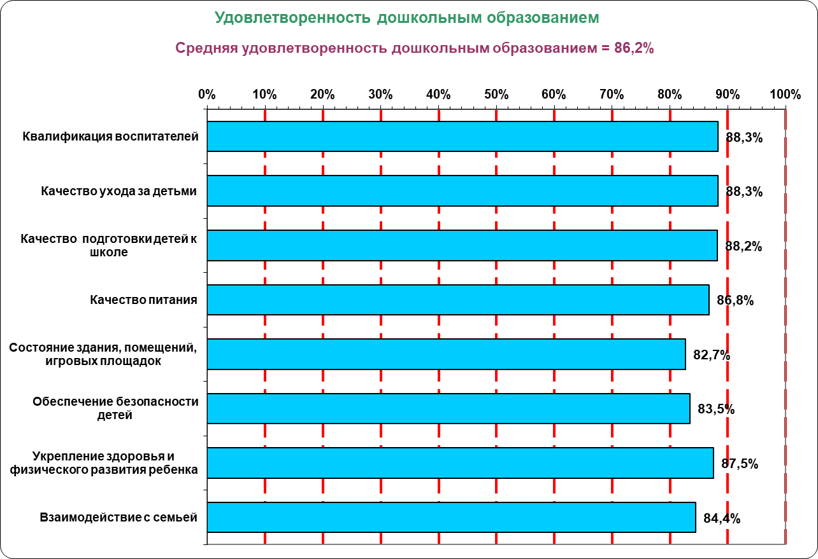

*Справочно:*

*в % от числа опрошенных**получателей услуги*

|  |  |  |  |  |  |  |  |  |  |
| --- | --- | --- | --- | --- | --- | --- | --- | --- | --- |
| **Удовлетворенность показателями дошкольного образования** | **2023г.** | **2022г.** | **2021г.** | **2020г.** | **2019г.** | **2018г.** | **2017г.** | **2016г.** | **2015г.** |
| **Интегральный показатель удовлетворенности дошкольным образованием детей** *(в % от числа опрошенных получателей услуги)* | **86,2** | 85,4 | 88,4 | 87,3 | 86,6 | 95,9 | 96,3 | 95,4 | 98,5 |

**2. Удовлетворенность населения качеством общего образования**

Диаграмма 2.

Распределение ответов на вопрос: **«Как бы вы оценили общеобразовательное учреждение, в котором учится ваш ребенок, по следующим показателям…»,** *% от числа получателей услуг*



*Справочно:*

*в % от числа опрошенных**получателей услуги*

|  |  |  |  |  |  |  |  |  |  |
| --- | --- | --- | --- | --- | --- | --- | --- | --- | --- |
| **Удовлетворенность показателями общего образования** | **2023г.** | **2022г.** | **2021г.** | **2020г.** | **2019г.** | **2018г.** | **2017г.** | **2016г.** | **2015г.** |
| **Интегральный показатель удовлетворенности населения общим образованием,** *%* | **82,0** | 89,8 | 91,6 | 88,2 | 82,9 | 96,2 | 93,8 | 86,5 | 94,8 |

**3. Причины неудовлетворенности респондентов доступностью и качеством общего образования**

Таблица 1.

***Ответы респондентов на открытый вопрос:*** «Если вы не удовлетворены **доступностью и качеством общего образования в** вашем населенном пункте, то чем конкретно?»

|  |  |
| --- | --- |
| Ответы респондентов | Число ответов |
| КАДРЫ В ШКОЛЕ СТАРЫЕ | 2 |
| НЕТ РЕМОНТА | 2 |
| **Всего ответов** | **4** |

**4. Удовлетворенность населения качеством дополнительного образования детей**

Диаграмма 10.

Распределение ответов на вопрос: **«Как бы вы оценили качество дополнительного образования детей в учреждении дополнительного образования, которое посещает Ваш ребенок?»,** *% от числа получателей услуг*



*Справочно:*

|  |  |  |  |  |  |  |  |  |  |
| --- | --- | --- | --- | --- | --- | --- | --- | --- | --- |
| **Удовлетворенность населения дополнительным образованием детей (***в % от числа опрошенных**получателей услуги)* | **2023г.** | **2022г.** | **2021г.** | **2020г.** | **2019г.** | **2018г.** | **2017г.** | **2016г.** | **2015г.** |
| **84,4** | 85,7 | 88,5 | 90,6 | 91,1 | 100,0 | 98,5 | 83,7 | 97,4 |

**2.41 Уржумский район**

**1. Удовлетворенность населения качеством дошкольного образования**

Диаграмма 1.

Распределение ответов на вопрос:

**«Как бы Вы оценили дошкольное образовательное учреждение, которое посещает ваш ребенок, по следующим показателям…»,**

*% от числа получателей услуг*

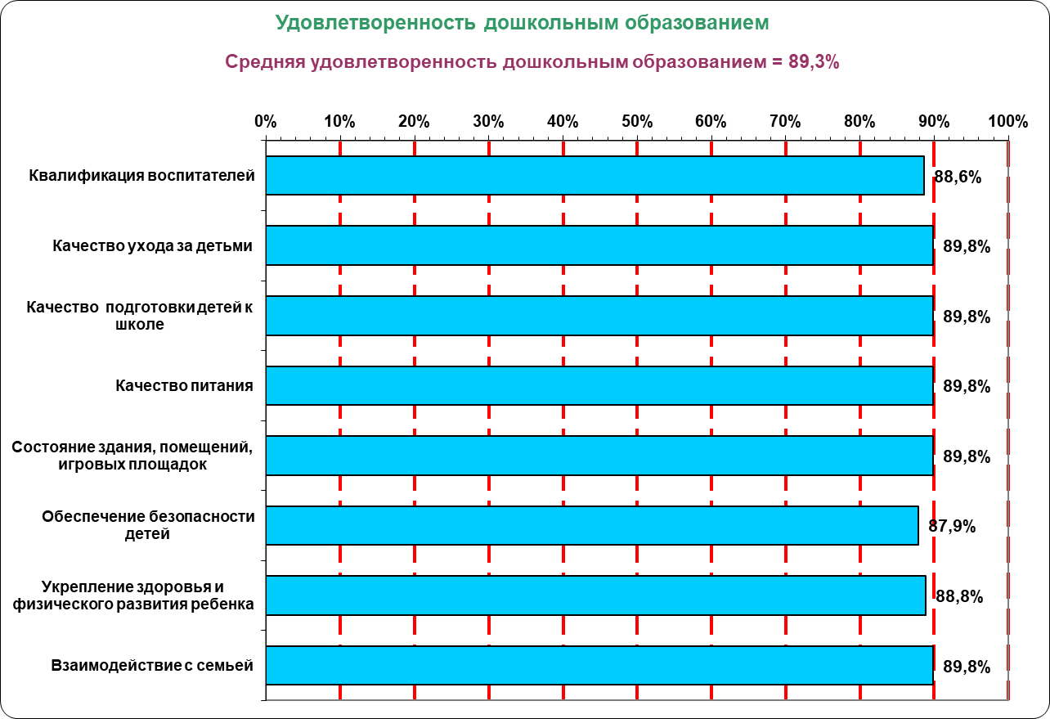

*Справочно:*

*в % от числа опрошенных**получателей услуги*

|  |  |  |  |  |  |  |  |  |  |
| --- | --- | --- | --- | --- | --- | --- | --- | --- | --- |
| **Удовлетворенность показателями дошкольного образования** | **2023г.** | **2022г.** | **2021г.** | **2020г.** | **2019г.** | **2018г.** | **2017г.** | **2016г.** | **2015г.** |
| **Интегральный показатель удовлетворенности дошкольным образованием детей** *(в % от числа опрошенных получателей услуги)* | **89,3** | 88,8 | 89,8 | 89,3 | 84,8 | 84,6 | 87,2 | 90,7 | 90,3 |

**2. Удовлетворенность населения качеством общего образования**

Диаграмма 2.

Распределение ответов на вопрос: **«Как бы вы оценили общеобразовательное учреждение, в котором учится ваш ребенок, по следующим показателям…»,** *% от числа получателей услуг*



*Справочно:*

*в % от числа опрошенных**получателей услуги*

|  |  |  |  |  |  |  |  |  |  |
| --- | --- | --- | --- | --- | --- | --- | --- | --- | --- |
| **Удовлетворенность показателями общего образования** | **2023г.** | **2022г.** | **2021г.** | **2020г.** | **2019г.** | **2018г.** | **2017г.** | **2016г.** | **2015г.** |
| **Интегральный показатель удовлетворенности населения общим образованием,** *%* | **89,8** | 86,0 | 89,0 | 91,9 | 85,4 | 82,7 | 87,3 | 89,7 | 93,4 |

**3. Причины неудовлетворенности респондентов доступностью и качеством общего образования**

Таблица 1.

***Ответы респондентов на открытый вопрос:*** «Если вы не удовлетворены **доступностью и качеством общего образования в** вашем населенном пункте, то чем конкретно?»

|  |  |
| --- | --- |
| Ответы респондентов | Число ответов |
| УСТАРЕЛОЕ ОСНАЩЕНИЕ ШКОЛЫ | 3 |
| УСИЛИТЬ БОРЬБУ С КУРЕНИЕМ ВЕЙПОВ | 1 |
| ПОВЫСИТЬ КАЧЕСТВО ПРЕПОДАВАНИЯ | 3 |
| НУЖНА РАБОТА С СЕМЬЕЙ | 2 |
| **Всего ответов** | **9** |

**4. Удовлетворенность населения качеством дополнительного образования детей**

Диаграмма 10.

Распределение ответов на вопрос: **«Как бы вы оценили качество дополнительного образования детей в учреждении дополнительного образования, которое посещает Ваш ребенок?»,** *% от числа получателей услуг*



*Справочно:*

|  |  |  |  |  |  |  |  |  |  |
| --- | --- | --- | --- | --- | --- | --- | --- | --- | --- |
| **Удовлетворенность населения дополнительным образованием детей (***в % от числа опрошенных**получателей услуги)* | **2023г.** | **2022г.** | **2021г.** | **2020г.** | **2019г.** | **2018г.** | **2017г.** | **2016г.** | **2015г.** |
| **86,3** | 84,5 | 90,6 | 87,4 | 93,5 | 92,7 | 76,9 | 85,7 | 91,2 |

**2.42 Фаленский муниципальный округ**

**1. Удовлетворенность населения качеством дошкольного образования**

Диаграмма 1.

Распределение ответов на вопрос:

**«Как бы Вы оценили дошкольное образовательное учреждение, которое посещает ваш ребенок, по следующим показателям…»,**

*% от числа получателей услуг*

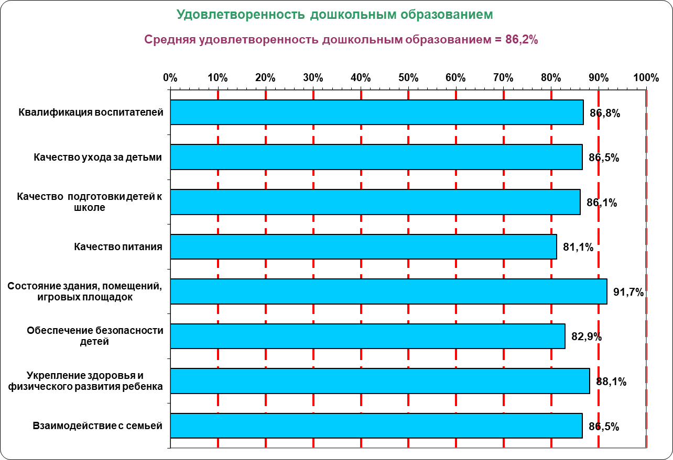

*Справочно:*

*в % от числа опрошенных**получателей услуги*

|  |  |  |  |  |  |  |  |  |  |
| --- | --- | --- | --- | --- | --- | --- | --- | --- | --- |
| **Удовлетворенность показателями дошкольного образования** | **2023г.** | **2022г.** | **2021г.** | **2020г.** | **2019г.** | **2018г.** | **2017г.** | **2016г.** | **2015г.** |
| **Интегральный показатель удовлетворенности дошкольным образованием детей** *(в % от числа опрошенных получателей услуги)* | **86,2** | 87,5 | 90,7 | 86,2 | 93,3 | 90,4 | 91,2 | 86,5 | 92,5 |

**2. Удовлетворенность населения качеством общего образования**

Диаграмма 2.

Распределение ответов на вопрос: **«Как бы вы оценили общеобразовательное учреждение, в котором учится ваш ребенок, по следующим показателям…»,** *% от числа получателей услуг*



*Справочно:*

*в % от числа опрошенных**получателей услуги*

|  |  |  |  |  |  |  |  |  |  |
| --- | --- | --- | --- | --- | --- | --- | --- | --- | --- |
| **Удовлетворенность показателями общего образования** | **2023г.** | **2022г.** | **2021г.** | **2020г.** | **2019г.** | **2018г.** | **2017г.** | **2016г.** | **2015г.** |
| **Интегральный показатель удовлетворенности населения общим образованием,** *%* | **91,5** | 89,0 | 90,2 | 88,6 | 85,6 | 89,8 | 96,7 | 89,0 | 94,6 |

**3. Причины неудовлетворенности респондентов доступностью и качеством общего образования**

Таблица 1.

***Ответы респондентов на открытый вопрос:*** «Если вы не удовлетворены **доступностью и качеством общего образования в** вашем населенном пункте, то чем конкретно?»

|  |  |
| --- | --- |
| Ответы респондентов | Число ответов |
| КВАЛИФИКАЦИЯ УЧИТЕЛЕЙ НИЗКАЯ | 1 |
| НЕ ХВАТАЕТ УЧИТЕЛЕЙ | 4 |
| НЕТ РЕМОНТА | 1 |
| ПЛОХОЕ ПИТАНИЕ | 3 |
| **Всего ответов** | **9** |

**4. Удовлетворенность населения качеством дополнительного образования детей**

Диаграмма 3.

Распределение ответов на вопрос: **«Как бы вы оценили качество дополнительного образования детей в учреждении дополнительного образования, которое посещает Ваш ребенок?»,** *% от числа получателей услуг*



*Справочно:*

|  |  |  |  |  |  |  |  |  |  |
| --- | --- | --- | --- | --- | --- | --- | --- | --- | --- |
| **Удовлетворенность населения дополнительным образованием детей (***в % от числа опрошенных**получателей услуги)* | **2023г.** | **2022г.** | **2021г.** | **2020г.** | **2019г.** | **2018г.** | **2017г.** | **2016г.** | **2015г.** |
| **80** | 83,3 | 87,5 | 83,3 | 85,7 | 88,9 | 97,4 | 88,6 | 97,3 |

**2.43 Шабалинский район**

**1. Удовлетворенность населения качеством дошкольного образования**

Диаграмма 1.

Распределение ответов на вопрос:

**«Как бы Вы оценили дошкольное образовательное учреждение, которое посещает ваш ребенок, по следующим показателям…»,**

*% от числа получателей услуг*

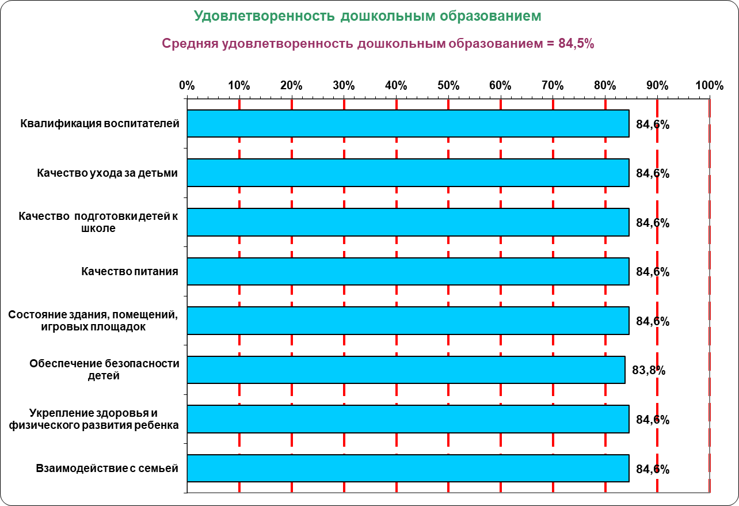

*Справочно:*

*в % от числа опрошенных**получателей услуги*

|  |  |  |  |  |  |  |  |  |  |
| --- | --- | --- | --- | --- | --- | --- | --- | --- | --- |
| **Удовлетворенность показателями дошкольного образования** | **2023г.** | **2022г.** | **2021г.** | **2020г.** | **2019г.** | **2018г.** | **2017г.** | **2016г.** | **2015г.** |
| **Интегральный показатель удовлетворенности дошкольным образованием детей** *(в % от числа опрошенных получателей услуги)* | **84,5** | 85,2 | 82,0 | 89,2 | 93,6 | 93,4 | 97,6 | 90,1 | 91,4 |

**2. Удовлетворенность населения качеством общего образования**

Диаграмма 2.

Распределение ответов на вопрос: **«Как бы вы оценили общеобразовательное учреждение, в котором учится ваш ребенок, по следующим показателям…»,** *% от числа получателей услуг*



*Справочно:*

*в % от числа опрошенных**получателей услуги*

|  |  |  |  |  |  |  |  |  |  |
| --- | --- | --- | --- | --- | --- | --- | --- | --- | --- |
| **Удовлетворенность показателями общего образования** | **2023г.** | **2022г.** | **2021г.** | **2020г.** | **2019г.** | **2018г.** | **2017г.** | **2016г.** | **2015г.** |
| **Интегральный показатель удовлетворенности населения общим образованием,** *%* | **90,1** | 87,8 | 88,8 | 90,9 | 94,3 | 87,3 | 85,2 | 86,0 | 92,8 |

**3. Причины неудовлетворенности респондентов доступностью и качеством общего образования**

Таблица 1.

***Ответы респондентов на открытый вопрос:*** «Если вы не удовлетворены **доступностью и качеством общего образования в** вашем населенном пункте, то чем конкретно?»

|  |  |
| --- | --- |
| Ответы респондентов | Число ответов |
| НЕХВАТКА КАДРОВ УЧИТЕЛЕЙ | 3 |
| НУЖНО ПОВЫСИТЬ УРОВЕНЬ ПРЕПОДАВАНИЯ | 2 |
| ДОРОГАЯ СТОИМОСТЬ ПИТАНИЯ | 2 |
| **Всего ответов** | **7** |

**4. Удовлетворенность населения качеством дополнительного образования детей**

Диаграмма 3.

Распределение ответов на вопрос: **«Как бы вы оценили качество дополнительного образования детей в учреждении дополнительного образования, которое посещает Ваш ребенок?»,** *% от числа получателей услуг*



*Справочно:*

|  |  |  |  |  |  |  |  |  |  |
| --- | --- | --- | --- | --- | --- | --- | --- | --- | --- |
| **Удовлетворенность населения дополнительным образованием детей (***в % от числа опрошенных**получателей услуги)* | **2023г.** | **2022г.** | **2021г.** | **2020г.** | **2019г.** | **2018г.** | **2017г.** | **2016г.** | **2015г.** |
| **87,0** | 88,8 | 94,7 | 96,7 | 98,3 | 92,3 | 100 | 72,2 | 65,4 |

**2.44 Юрьянский район**

**1. Удовлетворенность населения качеством дошкольного образования**

Диаграмма 1.

Распределение ответов на вопрос:

**«Как бы Вы оценили дошкольное образовательное учреждение, которое посещает ваш ребенок, по следующим показателям…»,**

*% от числа получателей услуг*

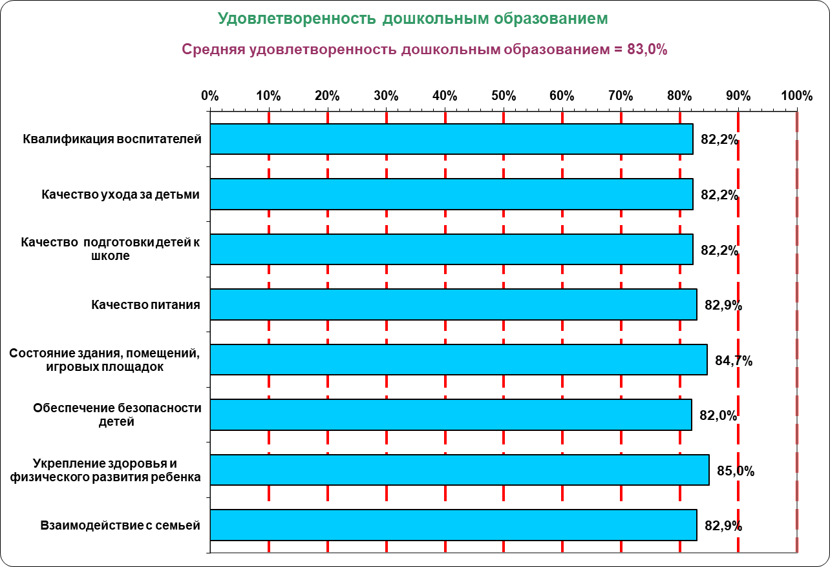

*Справочно:*

*в % от числа опрошенных**получателей услуги*

|  |  |  |  |  |  |  |  |  |  |
| --- | --- | --- | --- | --- | --- | --- | --- | --- | --- |
| **Удовлетворенность показателями дошкольного образования** | **2023г.** | **2022г.** | **2021г.** | **2020г.** | **2019г.** | **2018г.** | **2017г.** | **2016г.** | **2015г.** |
| **Интегральный показатель удовлетворенности дошкольным образованием детей** *(в % от числа опрошенных получателей услуги)* | **83,0** | 85,5 | 88,6 | 86,0 | 87,1 | 95,6 | 91,0 | 91,6 | 92,7 |

**2. Удовлетворенность населения качеством общего образования**

Диаграмма 2.

Распределение ответов на вопрос: **«Как бы вы оценили общеобразовательное учреждение, в котором учится ваш ребенок, по следующим показателям…»,** *% от числа получателей услуг*



*Справочно:*

*в % от числа опрошенных**получателей услуги*

|  |  |  |  |  |  |  |  |  |  |
| --- | --- | --- | --- | --- | --- | --- | --- | --- | --- |
| **Удовлетворенность показателями общего образования** | **2023г.** | **2022г.** | **2021г.** | **2020г.** | **2019г.** | **2018г.** | **2017г.** | **2016г.** | **2015г.** |
| **Интегральный показатель удовлетворенности населения общим образованием,** *%* | **85,9** | 92,8 | 93,4 | 83,7 | 86,1 | 90,9 | 87,8 | 84,2 | 94,2 |

**3. Причины неудовлетворенности респондентов доступностью и качеством общего образования**

Таблица 1.

***Ответы респондентов на открытый вопрос:*** «Если вы не удовлетворены **доступностью и качеством общего образования в** вашем населенном пункте, то чем конкретно?»

|  |  |
| --- | --- |
| Ответы респондентов | Число ответов |
| НУЖЕН РЕМОНТ ШКОЛЫ | 1 |
| КОГДА УБЕРУТ ЕГЭ | 1 |
| ДЕТИ БЕСКОНЕЧНО В ТЕЛЕФОНЕ | 2 |
| **Всего** | **4** |

**4. Удовлетворенность населения качеством дополнительного образования детей**

Диаграмма 3.

Распределение ответов на вопрос: **«Как бы вы оценили качество дополнительного образования детей в учреждении дополнительного образования, которое посещает Ваш ребенок?»,** *% от числа получателей услуг*



*Справочно:*

|  |  |  |  |  |  |  |  |  |  |
| --- | --- | --- | --- | --- | --- | --- | --- | --- | --- |
| **Удовлетворенность населения дополнительным образованием детей (***в % от числа опрошенных**получателей услуги)* | **2023г.** | **2022г.** | **2021г.** | **2020г.** | **2019г.** | **2018г.** | **2017г.** | **2016г.** | **2015г.** |
| **91,2** | 90,8 | 95,7 | 94,7 | 96,7 | 94,0 | 97,4 | 89,8 | 99,0 |

**2.45 Яранский район**

**1. Удовлетворенность населения качеством дошкольного образования**

Диаграмма 1.

Распределение ответов на вопрос:

**«Как бы Вы оценили дошкольное образовательное учреждение, которое посещает ваш ребенок, по следующим показателям…»,**

*% от числа получателей услуг*

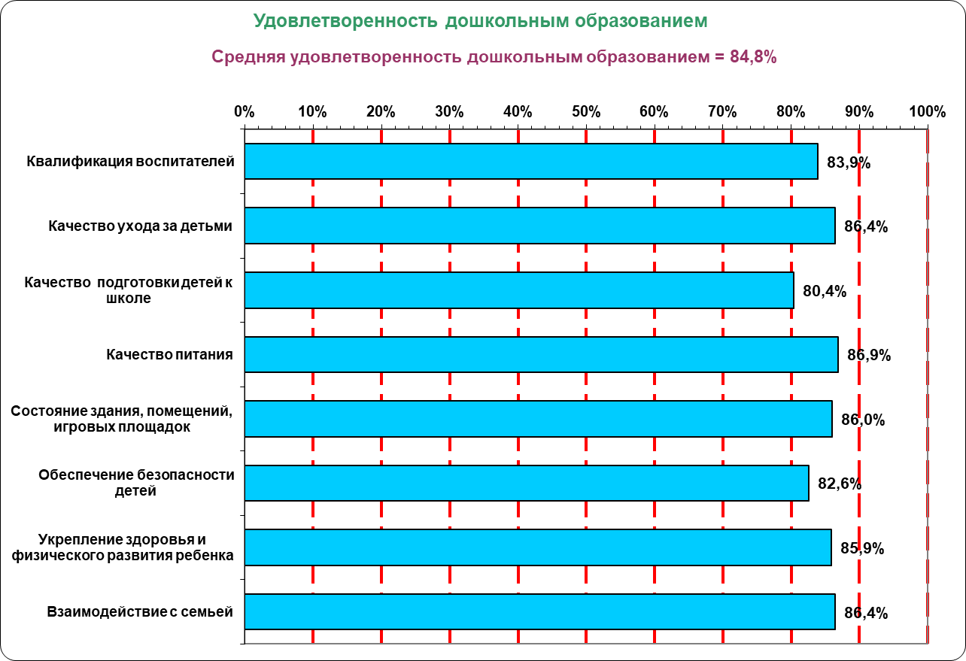

*Справочно:*

*в % от числа опрошенных**получателей услуги*

|  |  |  |  |  |  |  |  |  |  |
| --- | --- | --- | --- | --- | --- | --- | --- | --- | --- |
| **Удовлетворенность показателями дошкольного образования** | **2023г.** | **2022г.** | **2021г.** | **2020г.** | **2019г.** | **2018г.** | **2017г.** | **2016г.** | **2015г.** |
| **Интегральный показатель удовлетворенности дошкольным образованием детей** *(в % от числа опрошенных получателей услуги)* | **84,8** | 87,8 | 87,0 | 94,7 | 93,3 | 96,1 | 86,3 | 95,6 | 100,0 |

**2. Удовлетворенность населения качеством общего образования**

Диаграмма 2.

Распределение ответов на вопрос: **«Как бы вы оценили общеобразовательное учреждение, в котором учится ваш ребенок, по следующим показателям…»,** *% от числа получателей услуг*



*Справочно:*

*в % от числа опрошенных**получателей услуги*

|  |  |  |  |  |  |  |  |  |  |
| --- | --- | --- | --- | --- | --- | --- | --- | --- | --- |
| **Удовлетворенность показателями общего образования** | **2023г.** | **2022г.** | **2021г.** | **2020г.** | **2019г.** | **2018г.** | **2017г.** | **2016г.** | **2015г.** |
| **Интегральный показатель удовлетворенности населения общим образованием,** *%* | **93,3** | 90,2 | 90,5 | 91,0 | 95,6 | 87,5 | 84,0 | 90,5 | 93,6 |

**3. Причины неудовлетворенности респондентов доступностью и качеством общего образования**

Таблица 2.

***Ответы респондентов на открытый вопрос:*** «Если вы не удовлетворены **доступностью и качеством общего образования в** вашем населенном пункте, то чем конкретно?»

|  |  |
| --- | --- |
| Ответы респондентов | Число ответов |
| КАЧЕСТВО ПИТАНИЯ НИЗКОЕ | 3 |
| НЕТ ПЕДАГОГОВ | 1 |
| ПИТАНИЕ НЕВКУСНОЕ | 2 |
| СТАРЫЕ ШКОЛЫ | 1 |
| **Всего ответов** | **7** |

**4. Удовлетворенность населения качеством дополнительного образования детей**

Диаграмма 3.

Распределение ответов на вопрос: **«Как бы вы оценили качество дополнительного образования детей в учреждении дополнительного образования, которое посещает Ваш ребенок?»,** *% от числа получателей услуг*



*Справочно:*

|  |  |  |  |  |  |  |  |  |  |
| --- | --- | --- | --- | --- | --- | --- | --- | --- | --- |
| **Удовлетворенность населения дополнительным образованием детей (***в % от числа опрошенных**получателей услуги)* | **2023г.** | **2022г.** | **2021г.** | **2020г.** | **2019г.** | **2018г.** | **2017г.** | **2016г.** | **2015г.** |
| **89,8** | 93,8 | 93,8 | 93,8 | 98,0 | 96,2 | 88,3 | 93,0 | 91,7 |